**智能制造执行系统**

**规划项目**

**软件需求规格说明书**

2019年3月

**文档控制**

|  |  |  |  |  |  |  |  |  |  |  |
| --- | --- | --- | --- | --- | --- | --- | --- | --- | --- | --- |
|  | | | | | | | | | | |
| 版本号 | | 变更控制  报告编号 | | 更改条款及内容 | | 更改人 | 审批人 | | 更改日期 | |
|  | |  | |  | |  |  | |  | |
|  | |  | |  | |  |  | |  | |
|  | |  | |  | |  |  | |  | |
|  | |  | |  | |  |  | |  | |
|  | |  | |  | |  |  | |  | |
|  | |  | |  | |  |  | |  | |
|  | |  | |  | |  |  | |  | |
|  | |  | |  |  | |  | |  | |
|  | |  | |  | |  |  | |  | |
|  | |  | |  | |  |  | |  | |
|  | |  | |  | |  |  | |  | |
|  | |  | |  | |  |  | |  | |
|  | |  | |  | |  |  | |  | |
|  | |  | |  | |  |  | |  | |
|  | |  | |  | |  |  | |  | |
|  | |  | |  | |  |  | |  | |
|  | |  | |  | |  |  | |  | |
|  | |  | |  | |  |  | |  | |
|  | |  | |  | |  |  | |  | |
|  | |  | |  | |  |  | |  | |
|  | |  | |  | |  |  | |  | |

目录

1 引言 6

1.1 目的 6

1.2 范围 6

1.3 定义、简写和缩略语 6

1.4 引用文件 7

1.5 综述 7

2 总体描述 7

2.1 产品描述 7

2.2 产品功能 8

2.3 用户特点 9

2.4 约束 9

2.5 假设和依赖关系 9

2.6 需求分配 10

3 具体需求 10

3.1 外部接口需求 10

3.1.1 用户界面 10

3.1.1.1 UI的设计原则 10

3.1.1.2 UI的设计目标 11

3.1.1.3 UI的约束 11

3.1.2 硬件接口 12

3.1.3 软件接口 12

3.1.4 通信接口 12

3.2 功能需求 12

3.2.1 基础资料管理模块 12

3.2.1.1 设备基础资料 15

3.2.1.1.1 安卓PAD 15

3.2.1.1.2 电子秤 17

3.2.1.1.3 条码打印机 20

3.2.1.1.4 红外对射枪 22

3.2.1.1.5 读卡器 24

3.2.1.2 资源基础资料 26

3.2.1.2.1 企业 26

3.2.1.2.2 工厂 29

3.2.1.2.3 车间 31

3.2.1.2.4 产线 33

3.2.1.2.5 工站 35

3.2.1.2.6 工位 37

3.2.1.2.7 员工 39

3.2.1.2.8 工位与员工关系 41

3.2.1.3 BOM基础资料 44

3.2.1.3.1 原料库存清单 44

3.2.1.3.2 产品 44

3.2.1.3.3 BOM物料 47

3.2.1.3.4 BOM物料详情 49

3.2.2 工艺管理模块 51

3.2.2.1 工序维护 52

3.2.2.2 工艺流程维护 54

3.2.2.3 工艺流程与工序关系 57

3.2.2.4 工序与工站关系 59

3.2.3 生产管理模块 61

3.2.3.1 员工工作信息 61

3.2.3.2 工单管理 62

3.2.3.2.1 订单信息 62

3.2.3.2.2 工单维护 64

3.2.4 质量管理模块 68

3.2.4.1 违规管理 68

3.2.4.2 残次品上报管理 71

3.2.4.3 异常工序检测 73

3.2.4.4 切片质量检测 75

3.2.5 绩效管理模块 76

3.2.5.1 绩效参数配置 77

3.2.5.2 绩效参数与工站关系 79

3.2.5.3 绩效报表 81

3.2.6 设备管理模块 84

3.2.6.1 设备台账 85

3.2.6.2 设备保养计划 86

3.2.6.3 设备故障上报 88

3.2.6.4 设备报修派工记录 89

3.2.6.5 设备维修记录 91

3.3 性能需求 93

3.3.1 精确度 93

3.3.2 时间特性 94

3.4 设计约束 94

3.5 软件系统属性 94

3.5.1 可用性 94

3.5.2 易用性 94

3.5.3 安全性 95

3.5.3.1 接入安全 95

3.5.3.2 交易安全 95

3.5.3.3 通讯安全 95

3.5.3.4 可审计追溯 95

3.5.4 松耦合结构 95

3.5.5 标准化外部系统接入 96

3.6 其他需求 96

3.6.1 软硬件环境需求 96

3.6.2 产品技术路线需求 96

4 附录A： 97

# 引言

## 目的

本文档规划和定义了某水产品加工企业智能制造执行系统（以下简称MES）的需求规格说明书，对MES系统做了全面的用户需求分析，进一步明确MES系统的细节问题, 使管理人员、软件商能清楚地了解用户需求，阐述系统应用的背景和范围。描述了软件的总体情况，对项目的背景、软件面向的用户群体、应该遵循的标准与规范、软件范围、参考的角色、验收标准、系统的功能性需求和非功能性需求等进行说明，确保对用户需求的理解一致。本文档将作为水产品加工企业进行MES系统建设的标准。

## 范围

本文档定义的系统是智能制造执行系统（MES）。系统管理人员通过该系统实现系统基本设置，如机构设置、用户设置、角色设置、权限设置等，构建并初始化MES系统需要的基础数据，如设备、人员、企业、工厂、车间、产线、工站、工位等基本信息，设置员工与工位、设备与工位等相关的关系；部门管理人员通过该系统实现与本部门相关的业务处理，如产品研发部门可以对产品的工序、工艺流程、产品设计、产品BOM等信息进行维护和管理，生产部门可以对员工工作信息、工单、绩效等进行管理和维护，质检部门可以实现质量信息的记录和处理，维修部门可以查看设备台账、制定设备保养计划、上报设备故障、派工维修等；该系统对生产的各个环节进行了监控，工人的每一个操作都记录在系统中，实现了生产过程的信息化和透明化，提高了企业的生产效率、成品率以及产品的质量。

## 定义、简写和缩略语

|  |  |
| --- | --- |
| **术语、缩略语** | **解 释** |
| MES | Manufacturing Execution System即制造企业生产过程执行系统 |
|  |  |
|  |  |

## 引用文件

|  |  |  |
| --- | --- | --- |
| **资料名称[标识符]** | **出 版 单 位** | **日 期** |
| 《智能制造执行系统（MES）项目分析会议备忘录》 | XXXX软件科技有限公司 | 20180101 |
| 《智能制造执行系统（MES）项目可行性分析》 | XXXX软件科技有限公司 | 20180120 |
| 《GB-T 9385-2008 计算机软件需求规格说明规范》 | 中国标准化管理委员会 | 20180411 |
| 《智能制造执行系统（MES）项目合同》 | XXXX食品有限公司、XXXX软件科技有限公司 | 20180210 |

## 综述

本文档后续从产品的功能、用户特点、约束、假设和依赖关系、需求分配几个方面对系统做了整体的描述，然后详细介绍了本产品的具体需求，如外部接口需求、功能需求、性能需求、设计约束、软件系统属性及其他需求。在功能需求部分，分模块详细介绍了系统中涉及到所有模块的具体功能，并使用IPO表对功能进行详细的描述。

# 总体描述

## 产品描述

随着大数据、云计算、人工智能等新技术的蓬勃发展，MES作为信息化应用的重要组成部分得到了市场的广泛关注。自中国加入世界贸易组织之后，机遇与挑战并存。对于水产加工业而言，无疑是打开了新世界的大门迈上了一个新的台阶。2018年我国水产品进出口总量954.42万吨，总额371.88亿美元，同比分别增加3.33％和14.44%，进出口总量和总额均创历史新高，其中出口量432.20万吨，同比减少0.40％，出口额223.26亿美元，同比增加5.56％。出口额的增加说明我国的水产品加工已经从粗放型向精细型、技术型深层次加工转变。但与此同时面临的国内外竞争日益激烈，如何利用新兴技术更加灵活的生产，更有效的降低成本，更快速地提高产量，如何记录复杂的大量的数据、实现信息的实时反馈，这些问题困扰着企业家们。

MES系统是一套面向制造企业车间执行层的生产信息化管理系统。MES可以为企业提供包括制造数据管理、计划排程管理、生产调度管理、库存管理、质量管理、人力资源管理、工作中心/设备管理、工具工装管理、采购管理、成本管理、项目看板管理、生产过程控制、底层数据集成分析、上层数据集成分解等管理模块，为企业打造一个扎实、可靠、全面、可行的制造协同管理平台。

为了解决水产行业出现的种种问题，避免产生信息断层的问题，通过对水产加工现场的实际调研，根据特定的生产环境提出了水产品加工MES系统的功能模块设计。通过MES系统来实现对生产现场、质量跟踪和追溯、质量控制、生产设备的管理功能，为各部门提供车间管理信息服务。

MES系统的使用为企业生产带来了巨大变革，提质增效，如生产管理的透明化，让工厂生产制造管理模式更为优化，过程管理和控制更加稳固；生产成本的核算，提高工作效率、降低生产成本；产品的追踪，能够掌控计划、调度、质量、工艺、装置运行等信息情况，可以及时发现问题和解决问题；工艺的管控，为工厂的产品、中间产品、原材料等质量检验提供有效、规范的管理支持，消除人工操作误差；通过系统对数据统计分析，取消人工统计，减少人工成本；对产品生产参数进行分析计算，进行SPC预警等。

## 产品功能

该系统的功能模型如图1所示。

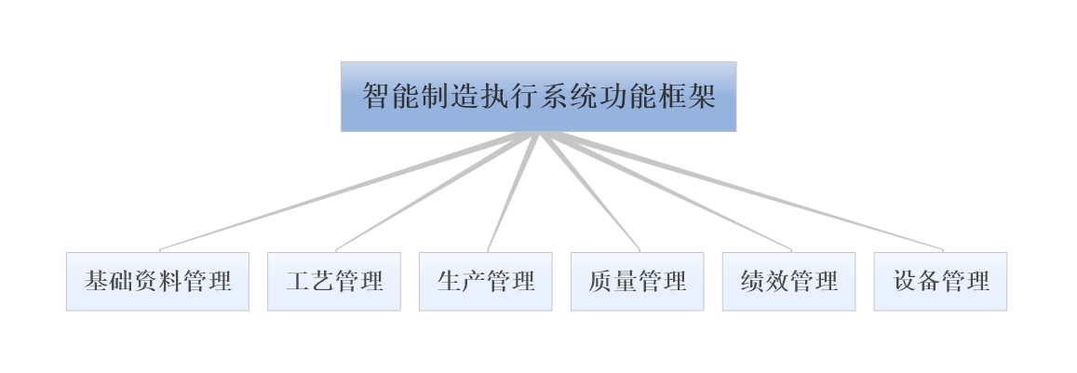

图1：功能模型图

## 用户特点

本软件的最终用户将是系统管理人员、各部门管理人员、普通系统用户。

（1）系统管理人员：要求熟练操作电脑，熟悉系统中的每一个功能模块，能熟练的为部门管理员、普通用户创建账号并配置角色、权限，能指导所有用户使用该系统，遇到问题能总结并及时与技术人员沟通并解决问题。

（2）各部门管理人员： 要求熟练操作电脑，熟悉系统中本部门的每一个功能模块，熟悉本部门的每一个工作流程及功能操作，能指导普通用户使用该系统。

（3）普通系统用户：要求熟练操作电脑，熟悉本工作岗位对应的功能模块的使用。

## 约束

* 法规政策：开发此软件产品时，将严格按照有关的法律和政策执行。
* 开发期限：整个系统的开发周期为六个月。
* 软件运行约束：

要求兼容各种类型、常用的浏览器，如谷歌、火狐、IE等。

* 设计和实现：基于SSM框架进行开发，使用MySql数据库，开发语言Java。

其他相关的约束条件将进一步补充

## 假设和依赖关系

**假设：**

* 用户（XXXX食品有限公司）能够提供阶段性的验证工作，包括一些评审和测试工作的支持和配合。
* 在第一个原型的版本中，用户（XXXX食品有限公司）不会有大的需求方面的变更，如添加大的功能模块或大范围修改模块功能。

**依赖：**

* 本系统依赖WMS（仓库管理系统）提供原材料的库存数据并通过该系统实现出库操作。
* 本系统依赖ERP系统（企业资源计划系统）提供订单的基本信息，生产开始后通过该系统修改订单的状态。
* 本系统依赖数据采集系统提供生产过程中产生的数据，如员工上下岗信息、各工位生产信息等。

## 需求分配

  本系统提供了基础资料管理、工艺管理、生产管理、质量管理、绩效管理、设备管理等功能。

后期会增加产品质量追溯管理功能。

# 具体需求

## 外部接口需求

### 用户界面

#### UI的设计原则

UI设计应主要考虑以下几项原则：

* 以用户为中心的原则
* 一致性原则
* 易用性原则
* 安全性原则
* 简单化原则
* 帮助性原则
* 考虑培训和参考资料因素

#### UI的设计目标

UI设计的目标是建立整个系统范围内普遍使用的风格一致、快捷易用、安全的用户界面，优化业务人员和系统之间的交互过程，充分满足系统操作人员的使用需求。

#### UI的约束

1. **易用性约束**

易用性约束主要包含以下几个方面：

* 合适、合理的用户指导和支持（包括简单易学、对于WEB支持用户的全文搜索和全局导航等）
* 合理的错误的避免和纠正（减少错误发生、校验、引导、警告）
* 灵活性（适应用户对界面操作的灵活性要求，如支持多种输入方式、支持全键盘操作、提供快捷键等）。

1. **视觉约束**

重点围绕以下内容考虑：

* 布局性约束（考虑布局的一致性、布局层次和模块化UI界面、简单清晰的布局原则。）
* 视觉清晰性（直观清晰、业务层次明确、帮助内容格式明确清晰）
* 反馈信息的显示标准（重点考虑使用可理解的、清楚的、友好的反馈方式）
* 性能性约束（考虑响应性、连接速度、系统响应时间、负载、压力等方面的因素，同时兼顾易用性和性能之间的平衡，因此，在设计界面时，应在响应时间方面做出权衡，既能提高工作效率，又能适合人的操作习惯、减少出错的可能性）。

1. **可扩充性约束**

可扩充性约束主要是针对WEB页面处理模板化进行描述，在系统的前端中会存在数量巨大的页面，页面之间存在着复杂的关联关系，因此在系统维护中应提供模板与重复部件库。利用模板便于调整系统的风格；而对于个性化内容的方面，可通过重复部件来重新定义需要经常变动的内容。

1. **健壮性约束**

在界面方面提供对录入信息的有效验证、对界面的进入提供权限检查、对数据提供完整性检查，同时能对关键性数据提供数据安全性检查。

### 硬件接口

无

### 软件接口

与WMS系统的接口；与ERP系统的接口；与数据采集系统接口

### 通信接口

软件平台需要调用的通信接口：

1. TCP/IP、Http通信协议接口

2. 无线通信协议接口

3. Modbus通信协议

## 功能需求

### 基础资料管理模块

| No | 模块编码 | 业务域 | 一级模块 | 二级模块 | 三级模块 | 功能描述 |
| --- | --- | --- | --- | --- | --- | --- |
| 1 | MES_101 | 基础资料管理 | 设备基础资料 | 安卓PAD | 查询安卓PAD列表 | 按照设备类型、设备规格、编号查询PAD信息 |
| 2 | MES_102 | 安卓PAD添加 | 输入PAD基本信息，保存实现添加 |
| 3 | MES_103 | 安卓PAD修改 | 修改选中的PAD信息，保存实现PAD信息修改 |
| 4 | MES_104 | 安卓PAD删除 | 选中PAD信息，点击“删除”，给出提示，“确认”后删除PAD信息。 |
| 5 | MES_105 | 电子秤 | 查询电子秤列表 | 按照设备类型、设备规格、编号查询电子秤信息 |
| 6 | MES_106 | 电子秤添加 | 输入电子秤基本信息，保存实现添加 |
| 7 | MES_107 | 电子秤修改 | 修改选中的电子秤信息，保存实现电子秤信息修改 |
| 8 | MES_108 | 电子秤删除 | 选中电子秤信息，点击“删除”，给出提示，“确认”后删除电子秤信息。 |
| 9 | MES_109 | 条码打印机 | 查询条码打印机列表 | 按照设备类型、设备规格、编号查询条码打印机信息 |
| 10 | MES_110 | 条码打印机添加 | 输入条码打印机基本信息，保存实现添加 |
| 11 | MES_111 | 条码打印机修改 | 修改选中的条码打印机信息，保存实现条码打印机信息修改 |
| 12 | MES_112 | 条码打印机删除 | 选中条码打印机信息，点击“删除”，给出提示，“确认”后删除条码打印机信息。 |
| 13 | MES_113 | 红外对射枪 | 查询红外对射枪列表 | 按照设备类型、设备规格、编号查询红外对射枪信息 |
| 14 | MES_114 | 红外对射枪添加 | 输入红外对射枪基本信息，保存实现添加 |
| 15 | MES_115 | 红外对射枪修改 | 修改选中的红外对射枪信息，保存实现红外对射枪信息修改 |
| 16 | MES_116 | 红外对射枪删除 | 选中红外对射枪信息，点击“删除”，给出提示，“确认”后删除红外对射枪信息。 |
| 17 | MES_117 | 读卡器 | 查询读卡器列表 | 按照设备类型、设备规格、编号查询读卡器信息 |
| 18 | MES_118 | 读卡器添加 | 输入读卡器基本信息，保存实现添加 |
| 19 | MES_119 | 读卡器修改 | 修改选中的读卡器信息，保存实现读卡器信息修改 |
| 20 | MES_120 | 读卡器删除 | 选中读卡器信息，点击“删除”，给出提示，“确认”后删除读卡器信息。 |
| 21 | MES_121 | 资源基础资料 | 企业 | 查询企业列表 | 按照企业名称查询企业信息 |
| 22 | MES_122 | 企业添加 | 输入企业的基本信息，保存实现添加 |
| 23 | MES_123 | 企业修改 | 修改选中的企业信息，保存实现修改 |
| 24 | MES_124 | 企业删除 | 选中企业信息，点击“删除”，给出提示，“确认”后删除企业信息。 |
| 25 | MES_125 | 工厂 | 查询工厂列表 | 按照工厂名称查询工厂信息 |
| 26 | MES_126 | 工厂添加 | 输入工厂的基本信息，保存实现添加 |
| 27 | MES_127 | 工厂修改 | 修改选中的工厂信息，保存实现修改 |
| 28 | MES_128 | 工厂删除 | 选中工厂信息，点击“删除”，给出提示，“确认”后删除工厂信息。 |
| 29 | MES_129 | 车间 | 查询车间列表 | 按照车间名称查询车间信息 |
| 30 | MES_130 | 车间添加 | 输入车间的基本信息，保存实现添加 |
| 31 | MES_131 | 车间修改 | 修改选中的车间信息，保存实现修改 |
| 32 | MES_132 | 车间删除 | 选中车间信息，点击“删除”，给出提示，“确认”后删除车间信息。 |
| 33 | MES_133 | 产线 | 查询产线列表 | 按照产线名称查询产线信息 |
| 34 | MES_134 | 产线添加 | 输入产线的基本信息，保存实现添加 |
| 35 | MES_135 | 产线修改 | 修改选中的产线信息，保存实现修改 |
| 36 | MES_136 | 产线删除 | 选中产线信息，点击“删除”，给出提示，“确认”后删除产线信息。 |
| 37 | MES_137 | 工站 | 查询工站列表 | 按照工站名称查询工站信息 |
| 38 | MES_138 | 工站添加 | 输入工站的基本信息，保存实现添加 |
| 39 | MES_139 | 工站修改 | 修改选中的工站信息，保存实现修改 |
| 40 | MES_140 | 工站删除 | 选中工站信息，点击“删除”，给出提示，“确认”后删除工站信息。 |
| 41 | MES_141 | 工位 | 查询工位列表 | 按照工位名称查询工位信息 |
| 42 | MES_142 | 工位添加 | 输入工位的基本信息，保存实现添加 |
| 43 | MES_143 | 工位修改 | 修改选中的工位信息，保存实现修改 |
| 44 | MES_144 | 工位删除 | 选中工位信息，点击“删除”，给出提示，“确认”后删除工位信息。 |
| 45 | MES_145 | 员工 | 查询员工列表 | 按照员工号、员工姓名查询员工信息 |
| 46 | MES_146 | 员工添加 | 输入员工的基本信息，保存实现添加 |
| 47 | MES_147 | 员工修改 | 修改选中的员工信息，保存实现修改 |
| 48 | MES_148 | 员工删除 | 选中员工信息，点击“删除”，给出提示，“确认”后删除员工信息。 |
| 49 | MES_149 | 工位与员工关系 | 查询工位与员工关系列表 | 按照员工姓名、工位名称查询关系信息 |
| 50 | MES_150 | 工位与员工关系添加 | 输入员工、对应工位，保存实现添加 |
| 51 | MES_151 | 工位与员工关系修改 | 修改选中的员工与工位信息，保存实现修改 |
| 52 | MES_152 | 工位与员工关系删除 | 选中工位与员工关系信息，点击“删除”，给出提示，“确认”后删除关系信息。 |
| 53 | MES_153 | BOM基础资料 | 原料库存清单 | 原料库存列表 | 展示WMS系统中原材料的库存信息 |
| 54 | MES_154 | 产品 | 查询产品列表 | 按照产品名称查询产品信息 |
| 55 | MES_155 | 产品添加 | 输入产品的基本信息，保存实现添加 |
| 56 | MES_156 | 产品修改 | 修改选中的产品信息，保存实现修改 |
| 57 | MES_157 | 产品删除 | 选中产品信息，点击“删除”，给出提示，“确认”后删除产品信息。 |
| 58 | MES_158 | BOM物料 | 查询物料列表 | 按照BOM名称查询物料信息 |
| 59 | MES_159 | 物料添加 | 输入物料的基本信息，保存实现添加 |
| 60 | MES_160 | 物料修改 | 修改选中的物料信息，保存实现修改 |
| 61 | MES_161 | 物料删除 | 选中物料信息，点击“删除”，给出提示，“确认”后删除物料信息。 |
| 62 | MES_162 | BOM物料详情 | 查询物料详情列表 | 按照BOM名称查询物料详情信息 |
| 63 | MES_163 | 物料详情添加 | 输入物料详情的基本信息，保存实现添加 |
| 64 | MES_164 | 物料详情修改 | 修改选中的物料详情信息，保存实现修改 |
| 65 | MES_165 | 物料详情删除 | 选中物料详情信息，点击“删除”，给出提示，“确认”后删除物料详情信息。 |

#### 设备基础资料

##### 安卓PAD

1. 界面

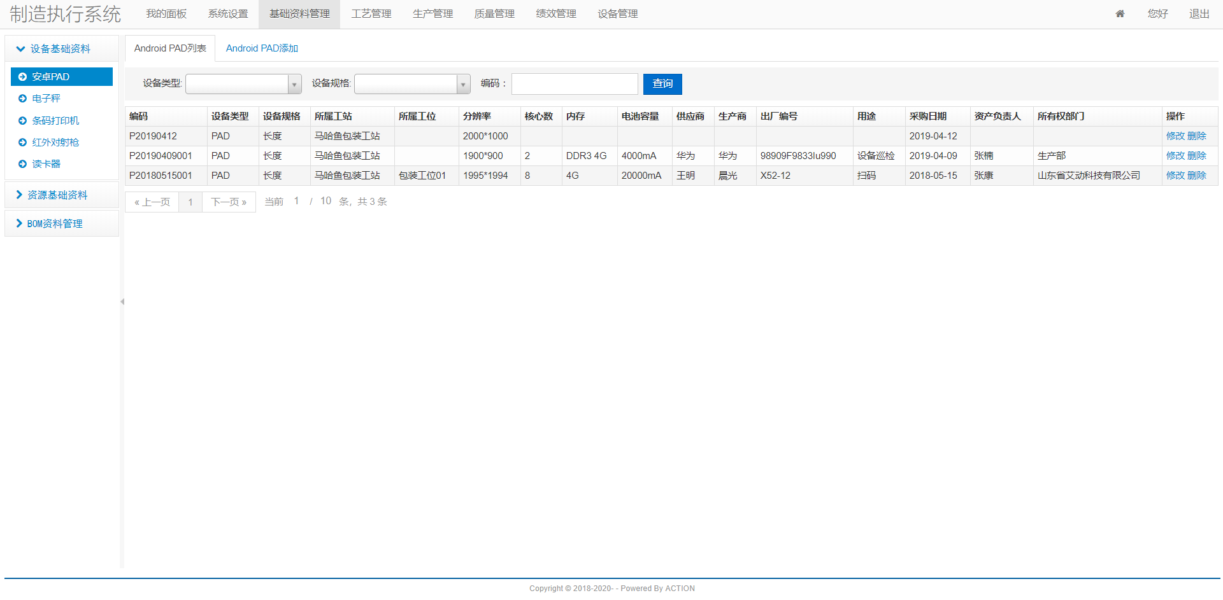

图2：安卓PAD列表

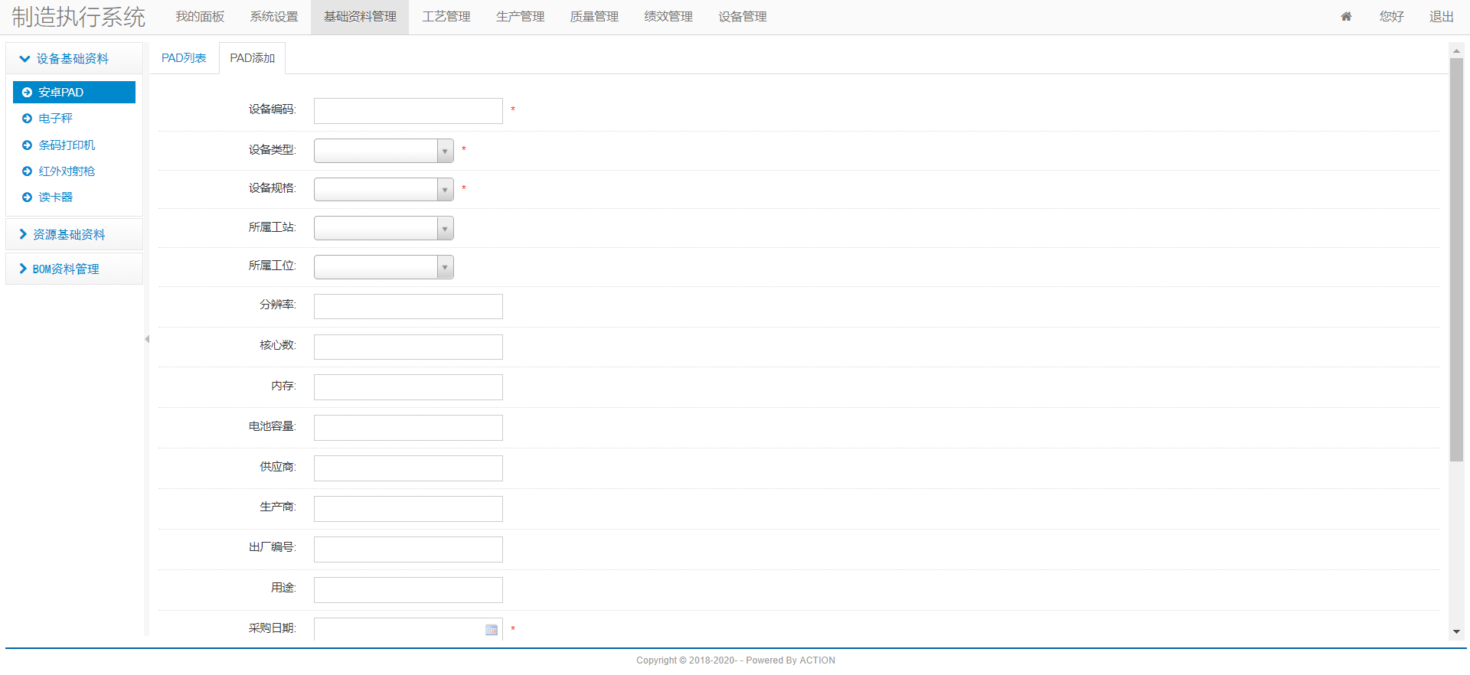

图3：安卓PAD添加

1. MES_101：查询安卓PAD列表

|  |  |
| --- | --- |
| 用户代码 | MES_101 |
| 名称、标识符 | 查询安卓PAD列表 |
| 功能描述 | 按照设备类型、设备规格、编号查询PAD信息 |
| 使用用户 | 系统管理员、部门管理员 |
| 优先级 | 高 |
| 输入 | 设备类型、设备规格、编号 |
| 操作序列 | 1）在表格上方的查询文本框输入设备编码、在设备类型、设备规格下拉框中选择所需条件；  2）点击查询框下方的查询按钮； |
| 输出 | 显示查询PAD基本信息，包括编码、设备类型、设备规格、所属工站、所属工位、分辨率、核心数、内存等信息 |
| 补充说明 | 条件为空时，查询所有PAD信息 |

1. MES_102：安卓PAD添加

|  |  |
| --- | --- |
| 用户代码 | MES_102 |
| 名称、标识符 | 安卓PAD添加 |
| 功能描述 | 输入PAD基本信息，保存实现添加 |
| 使用用户 | 系统管理员、部门管理员 |
| 优先级 | 高 |
| 输入 | 设备编码，设备类型，设备规格，所属工站、所属工位分辨率，核心数，内存，电池容量，供应商，生产商，出厂编号，用途，采购日期，资产负责人，所有权部门，备注。 |
| 操作序列 | 1）点击安卓PAD添加按钮；  2）在弹出的新增安卓PAD窗口输入所需信息；  3）点击保存按钮保存； |
| 输出 | 显示新列表 |
| 补充说明 | 新增中带*的文本框是必填的 |

1. MES_103：安卓PAD修改

|  |  |
| --- | --- |
| 用户代码 | MES_103 |
| 名称、标识符 | 安卓PAD修改 |
| 功能描述 | 修改选中的PAD信息，保存实现PAD信息修改 |
| 使用用户 | 系统管理员、部门管理员 |
| 优先级 | 高 |
| 输入 | 设备编码，设备类型，设备规格，所属工站、所属工位分辨率，核心数，内存，电池容量，供应商，生产商，出厂编号，用途，采购日期，资产负责人，所有权部门，备注。 |
| 操作序列 | 1）点击操作列的修改按钮；  2）在弹出的修改安卓PAD窗口修改信息；  3）点击保存按钮保存修改； |
| 输出 | 显示修改后的新列表 |
| 补充说明 | 修改中带*的文本框是必填的 |

1. MES_104：安卓PAD删除

|  |  |
| --- | --- |
| 用户代码 | MES_104 |
| 名称、标识符 | 安卓PAD删除 |
| 功能描述 | 选中PAD信息，点击“删除”，给出提示，“确认”后删除PAD信息。 |
| 使用用户 | 系统管理员、部门管理员 |
| 优先级 | 高 |
| 输入 | 无 |
| 操作序列 | 1）点击记录后方操作列的删除按钮；  2）在弹出的系统提示框中选择确定按钮； |
| 输出 | 显示删除后的新列表 |
| 补充说明 | 删除操作前必须给出提示 |

##### 电子秤

1. 界面

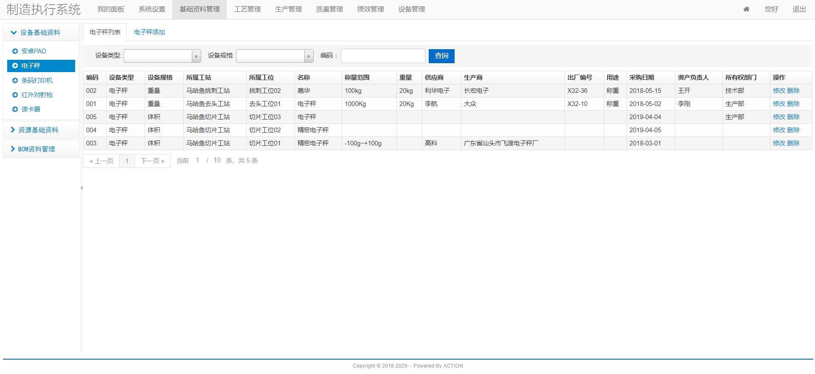

图4：电子秤列表

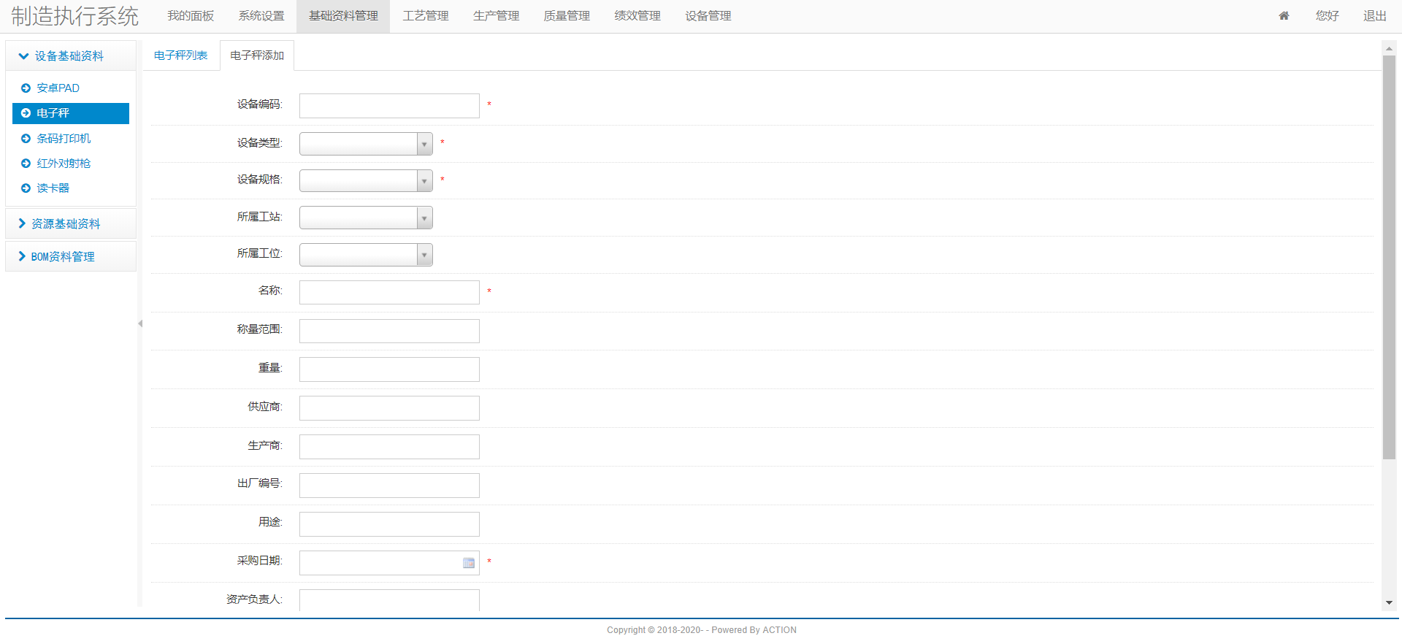

图5：电子秤添加

1. MES_105：查看电子秤列表

|  |  |
| --- | --- |
| 用户代码 | MES_105 |
| 名称、标识符 | 查看电子秤列表 |
| 功能描述 | 按照设备类型、设备规格、编号查询电子秤信息 |
| 使用用户 | 系统管理员、部门管理员 |
| 优先级 | 高 |
| 输入 | 设备编码，设备类型，设备规格； |
| 操作序列 | 1）在表格上方的查询文本框输入设备编码或在设备类型、设备规格下拉框中选择所需条件；  2）点击查询按钮； |
| 输出 | 显示查询电子秤基本信息，包括编码、设备类型、设备规格、所属工站、所属工位、称量范围、重量、供应商、生产商等信息。 |
| 补充说明 |  |

1. MES_106：电子秤添加

|  |  |
| --- | --- |
| 用户代码 | MES_106 |
| 名称、标识符 | 电子秤添加 |
| 功能描述 | 输入电子秤基本信息，保存实现添加 |
| 使用用户 | 系统管理员、部门管理员 |
| 优先级 | 高 |
| 输入 | 设备编码、设备类型、设备规格、所属工站、所属工位、名称、称重范围、重量、供应商、生产商、出厂编号、用途、采购日期、资产负责人、所有权部门、备注； |
| 操作序列 | 1）点击电子秤添加按钮；  2）在弹出的新增电子秤窗口输入所需信息；  3）点击保存按钮保存； |
| 输出 | 显示添加后的新列表 |
| 补充说明 | 新增中带*的文本框是必填的。 |

1. MES_107：电子秤修改

|  |  |
| --- | --- |
| 用户代码 | MES_107 |
| 名称、标识符 | 电子秤修改 |
| 功能描述 | 修改选中的电子秤信息，保存实现电子秤信息修改 |
| 使用用户 | 系统管理员、部门管理员 |
| 优先级 | 高 |
| 输入 | 设备编码，设备类型，设备规格，名称，称重范围，重量，供应商，生产商，出厂编号，用途，采购日期，资产负责人，所有权部门，备注； |
| 操作序列 | 1）点击记录后操作列的修改按钮；  2）在弹出的修改窗口中对信息进行修改；  3）点保存按钮保存； |
| 输出 | 显示修改后的新列表 |
| 补充说明 | 修改中带*的文本框是必填的。 |

1. MES_108：电子秤删除

|  |  |
| --- | --- |
| 用户代码 | MES_108 |
| 名称、标识符 | 电子秤删除 |
| 功能描述 | 选中电子秤信息，点击“删除”，给出提示，“确认”后删除电子秤信息。 |
| 使用用户 | 系统管理员、部门管理员 |
| 优先级 | 高 |
| 输入 | 无 |
| 操作序列 | 1）点击记录后方操作列的删除按钮；  2）在弹出的系统提示框中选择确定按钮； |
| 输出 | 显示删除后的新列表 |
| 补充说明 |  |

##### 条码打印机

1. 界面

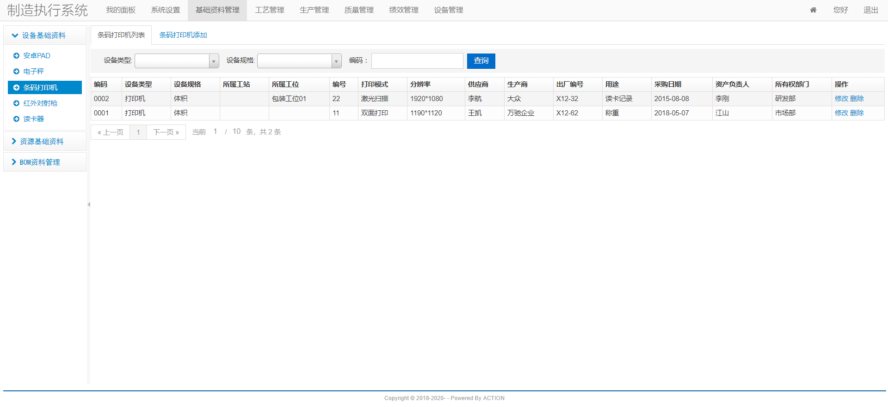

图5：条码打印机列表

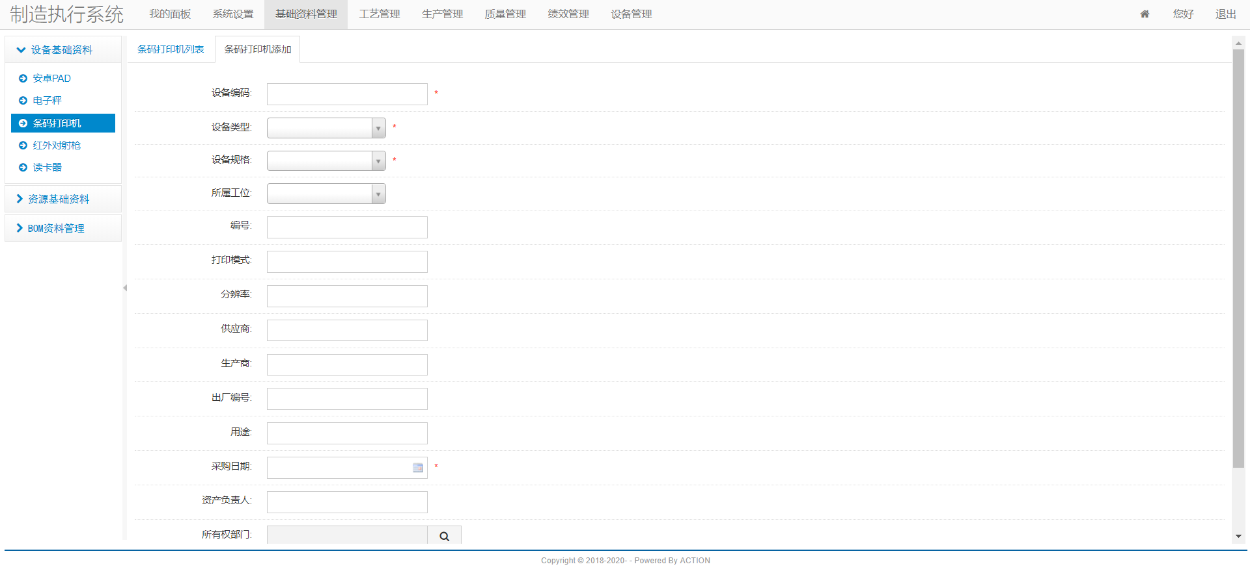

图5：条码打印机添加

1. MES_109:查看条码打印机列表

|  |  |
| --- | --- |
| 用户代码 | MES_109 |
| 名称、标识符 | 查看条码打印机列表 |
| 功能描述 | 按照设备类型、设备规格、编号查询条码打印机信息 |
| 使用用户 | 系统管理员、部门管理员 |
| 优先级 | 高 |
| 输入 | 设备编码，设备类型，设备规格； |
| 操作序列 | 1）在表格上方的查询文本框输入设备编码或在设备类型、设备规格下拉框中选择所需条件；  2）点击查询按钮； |
| 输出 | 显示查询条码打印机信息，包括设备编码、设备类型、设备规格、所属工站、所属工位、分辨率、编号、打印模式、供应商、生产商、出厂编号、用途、采购日期等 |
| 补充说明 |  |

1. MES_110:条码打印机添加

|  |  |
| --- | --- |
| 用户代码 | MES_110 |
| 名称、标识符 | 条码打印机添加 |
| 功能描述 | 输入条码打印机基本信息，保存实现添加 |
| 使用用户 | 系统管理员、部门管理员 |
| 优先级 | 高 |
| 输入 | 设备编码、设备类型、设备规格、所属工站、所属工位、分辨率、编号、打印模式、供应商、生产商、出厂编号、用途、采购日期、资产负责人、所有权部门、备注； |
| 操作序列 | 1）点击条码打印机添加按钮；  2）在弹出的新增条码打印机窗口输入所需信息；  3）点击保存按钮保存； |
| 输出 | 显示添加后的新列表 |
| 补充说明 | 新增中带*的文本框是必填的。 |

1. MES_111:条码打印机修改

|  |  |
| --- | --- |
| 用户代码 | MES_111 |
| 名称、标识符 | 条码打印机修改 |
| 功能描述 | 修改选中的条码打印机信息，保存实现条码打印机信息修改 |
| 使用用户 | 系统管理员、部门管理员 |
| 优先级 | 高 |
| 输入 | 设备编码、设备类型、设备规格、所属工站、所属工位、分辨率、编号、打印模式、供应商、生产商、出厂编号、用途、采购日期、资产负责人、所有权部门、备注； |
| 操作序列 | 1）点击记录后操作列的修改按钮；  2）在弹出的修改窗口中对信息进行修改；  3）点保存按钮保存； |
| 输出 | 显示修改后的新列表 |
| 补充说明 | 修改中带*的文本框是必填的。 |

1. MES_112:条码打印机删除

|  |  |
| --- | --- |
| 用户代码 | MES_112 |
| 名称、标识符 | 条码打印机删除 |
| 功能描述 | 选中条码打印机信息，点击“删除”，给出提示，“确认”后删除条码打印机信息。 |
| 使用用户 | 系统管理员、部门管理员 |
| 优先级 | 高 |
| 输入 | 无 |
| 操作序列 | 1）点击记录后方操作列的删除按钮；  2）在弹出的系统提示框中选择确定按钮； |
| 输出 | 显示删除后的新列表 |
| 补充说明 |  |

##### 红外对射枪

1. 界面

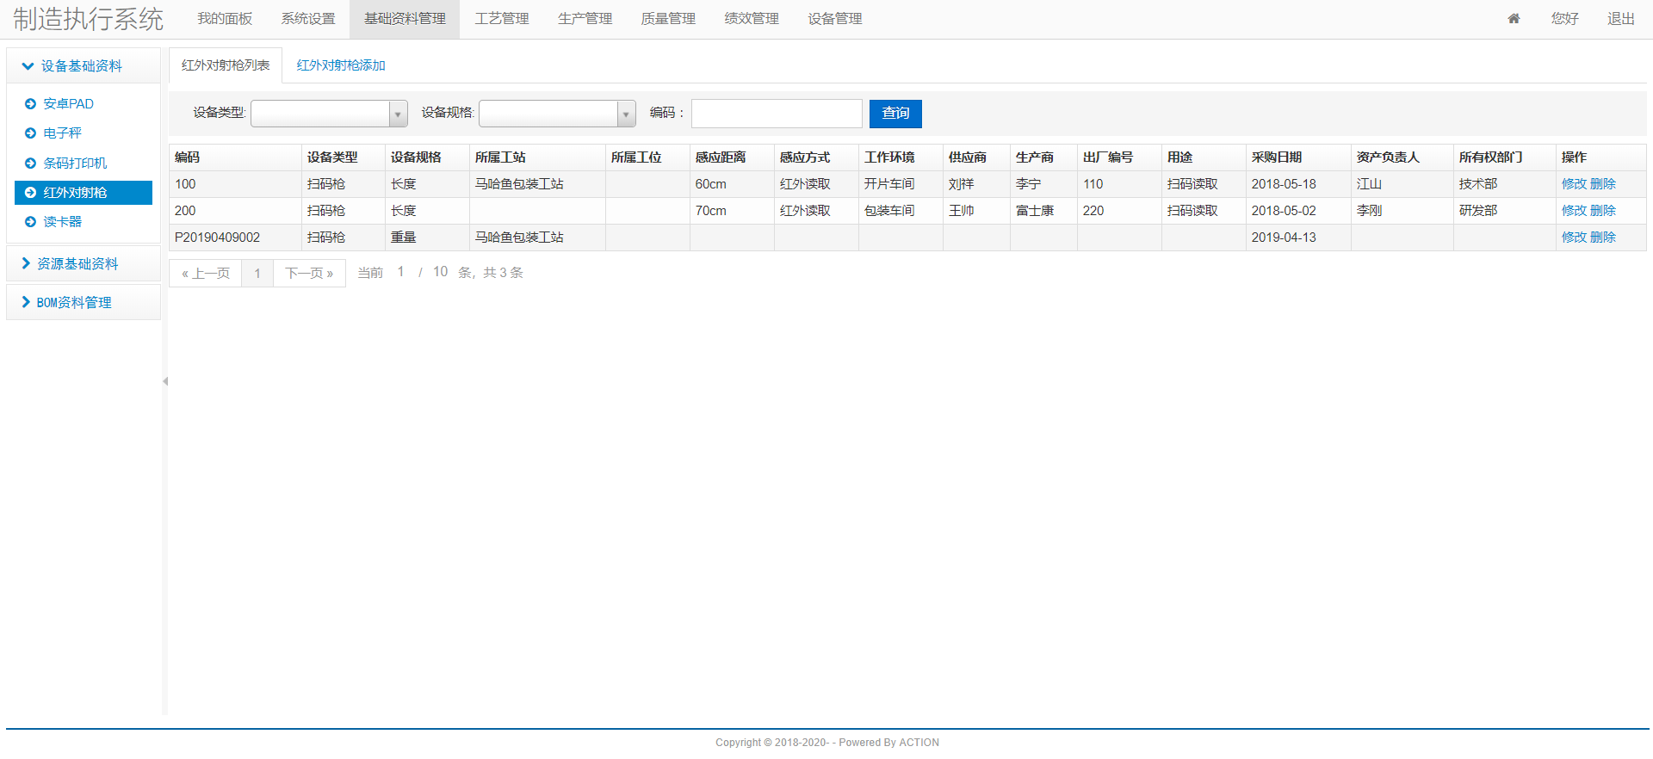

图5：红外对射枪列表

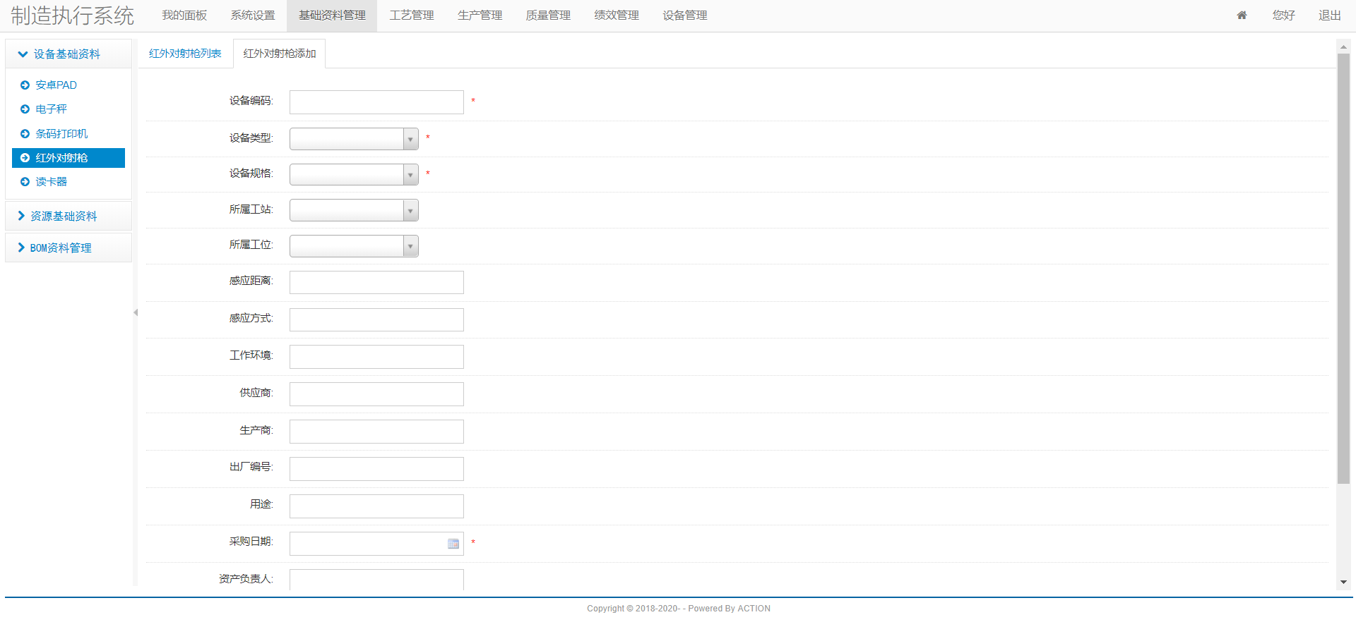

图5：红外对射枪添加

1. MES_113:查看红外对射枪列表

|  |  |
| --- | --- |
| 用户代码 | MES_113 |
| 名称、标识符 | 查看红外对射枪列表 |
| 功能描述 | 按照设备类型、设备规格、编号查询红外对射枪信息 |
| 使用用户 | 系统管理员、部门管理员 |
| 优先级 | 高 |
| 输入 | 设备编码，设备类型，设备规格； |
| 操作序列 | 1）在表格上方的查询文本框输入设备编码或在设备类型、设备规格下拉框中选择所需条件；  2）点击查询按钮； |
| 输出 | 显示查询红外对射枪信息，包括设备编码、设备类型、设备规格、所属工站、所属工位、感应距离、工作环境、感应方式、供应商、生产商、出厂编号、用途、采购日期、资产负责人、所有权部门、备注；等 |
| 补充说明 |  |

1. MES_114:红外对射枪添加

|  |  |
| --- | --- |
| 用户代码 | MES_114 |
| 名称、标识符 | 红外对射枪添加 |
| 功能描述 | 输入红外对射枪基本信息，保存实现添加 |
| 使用用户 | 系统管理员、部门管理员 |
| 优先级 | 高 |
| 输入 | 设备编码、设备类型、设备规格、所属工站、所属工位、感应距离、工作环境、感应方式、供应商、生产商、出厂编号、用途、采购日期、资产负责人、所有权部门、备注 |
| 操作序列 | 1）点击红外对射枪添加按钮；  2）在弹出的新增红外对射枪窗口输入所需信息；  3）点击保存按钮保存； |
| 输出 | 显示添加后的新列表 |
| 补充说明 | 新增中带*的文本框是必填的。 |

1. MES_115:红外对射枪修改

|  |  |
| --- | --- |
| 用户代码 | MES_115 |
| 名称、标识符 | 红外对射枪修改 |
| 功能描述 | 修改选中的红外对射枪信息，保存实现红外对射枪信息修改 |
| 使用用户 | 系统管理员、部门管理员 |
| 优先级 | 高 |
| 输入 | 设备编码、设备类型、设备规格、所属工站、所属工位、感应距离、工作环境、感应方式、供应商、生产商、出厂编号、用途、采购日期、资产负责人、所有权部门、备注 |
| 操作序列 | 1）点击记录后操作列的修改按钮；  2）在弹出的修改窗口中对信息进行修改；  3）点保存按钮保存； |
| 输出 | 显示修改后的新列表 |
| 补充说明 | 修改中带*的文本框是必填的。 |

1. MES_116:红外对射枪删除

|  |  |
| --- | --- |
| 用户代码 | MES_116 |
| 名称、标识符 | 红外对射枪删除 |
| 功能描述 | 选中红外对射枪信息，点击“删除”，给出提示，“确认”后删除红外对射枪信息。 |
| 使用用户 | 系统管理员、部门管理员 |
| 优先级 | 高 |
| 输入 | 无 |
| 操作序列 | 1）点击记录后方操作列的删除按钮；  2）在弹出的系统提示框中选择确定按钮； |
| 输出 | 显示删除后的新列表 |
| 补充说明 |  |

##### 读卡器

1. 界面

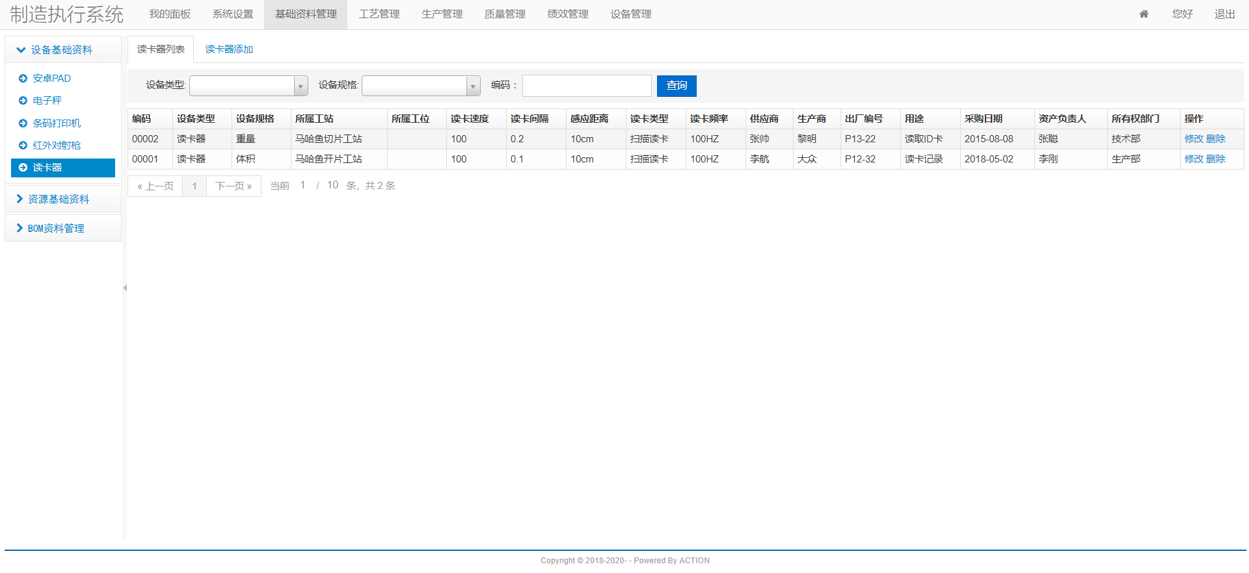

图5：读卡器列表

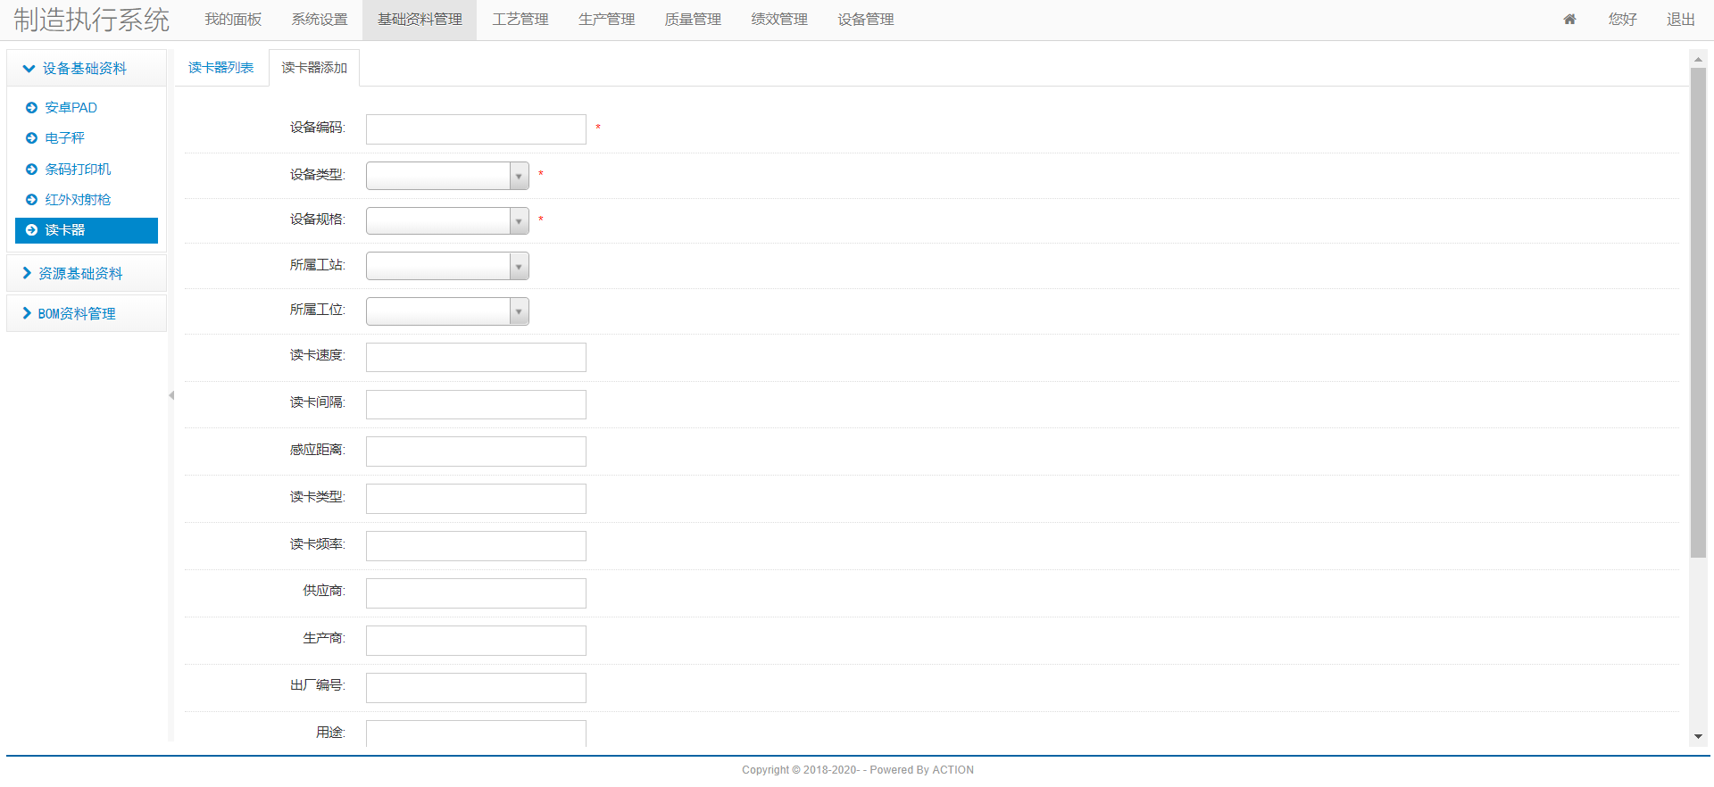

图5：读卡器添加

1. MES_117:查看读卡器列表

|  |  |
| --- | --- |
| 用户代码 | MES_117 |
| 名称、标识符 | 查看读卡器列表 |
| 功能描述 | 按照设备类型、设备规格、编号查询读卡器信息 |
| 使用用户 | 系统管理员、部门管理员 |
| 优先级 | 高 |
| 输入 | 设备编码，设备类型，设备规格； |
| 操作序列 | 1）在表格上方的查询文本框输入设备编码或在设备类型、设备规格下拉框中选择所需条件；  2）点击查询按钮； |
| 输出 | 显示查询读卡器信息，包括设备编码、设备类型、设备规格、所属工站、所属工位、分辨率、编号、打印模式、供应商、生产商、出厂编号、用途、采购日期等 |
| 补充说明 |  |

1. MES_118:读卡器添加

|  |  |
| --- | --- |
| 用户代码 | MES_118 |
| 名称、标识符 | 读卡器添加 |
| 功能描述 | 输入读卡器基本信息，保存实现添加 |
| 使用用户 | 系统管理员、部门管理员 |
| 优先级 | 高 |
| 输入 | 设备编码、设备类型、设备规格、所属工站、所属工位、分辨率、编号、打印模式、供应商、生产商、出厂编号、用途、采购日期、资产负责人、所有权部门、备注； |
| 操作序列 | 1）点击读卡器添加按钮；  2）在弹出的新增读卡器窗口输入所需信息；  3）点击保存按钮保存； |
| 输出 | 显示添加后的新列表 |
| 补充说明 | 新增中带*的文本框是必填的。 |

1. MES_119:读卡器修改

|  |  |
| --- | --- |
| 用户代码 | MES_119 |
| 名称、标识符 | 读卡器修改 |
| 功能描述 | 修改选中的读卡器信息，保存实现读卡器信息修改 |
| 使用用户 | 系统管理员、部门管理员 |
| 优先级 | 高 |
| 输入 | 设备编码、设备类型、设备规格、所属工站、所属工位、分辨率、编号、打印模式、供应商、生产商、出厂编号、用途、采购日期、资产负责人、所有权部门、备注； |
| 操作序列 | 1）点击记录后操作列的修改按钮；  2）在弹出的修改窗口中对信息进行修改；  3）点保存按钮保存； |
| 输出 | 显示修改后的新列表 |
| 补充说明 | 修改中带*的文本框是必填的。 |

1. MES_120:读卡器删除

|  |  |
| --- | --- |
| 用户代码 | MES_120 |
| 名称、标识符 | 读卡器删除 |
| 功能描述 | 选中读卡器信息，点击“删除”，给出提示，“确认”后删除读卡器信息。 |
| 使用用户 | 系统管理员、部门管理员 |
| 优先级 | 高 |
| 输入 | 无 |
| 操作序列 | 1）点击记录后方操作列的删除按钮；  2）在弹出的系统提示框中选择确定按钮； |
| 输出 | 显示删除后的新列表 |
| 补充说明 |  |

#### 资源基础资料

##### 企业

1. 界面

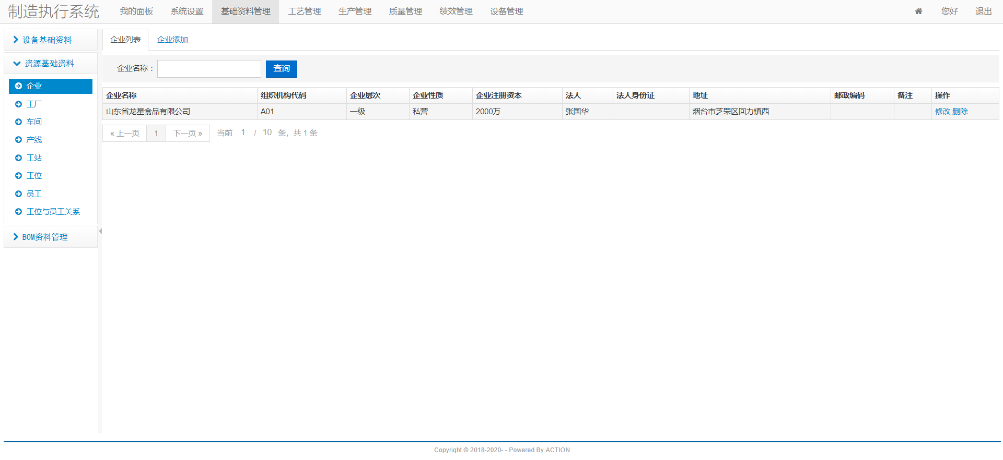

图5：企业列表

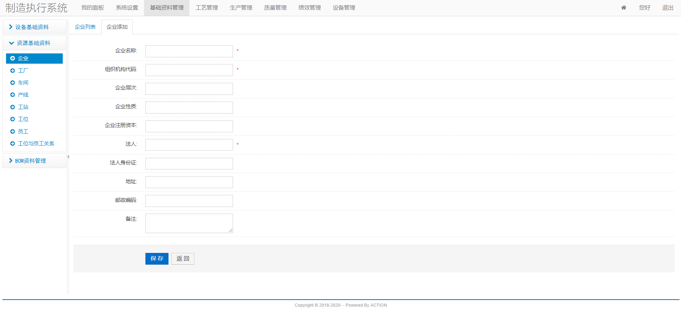

图5：企业添加

1. MES_121:查看企业列表

|  |  |
| --- | --- |
| 用户代码 | MES_121 |
| 名称、标识符 | 查看企业列表 |
| 功能描述 | 按照企业名称查询企业信息 |
| 使用用户 | 系统管理员 |
| 优先级 | 高 |
| 输入 | 企业名称 |
| 操作序列 | 1）在表格上方的查询文本框输入企业名称  2）点击查询按钮； |
| 输出 | 显示查询企业信息，包括企业名称、组织机构代码、企业层次、企业性质、企业注册资本、法人、法人身份证、地址、邮政编码、备注等 |
| 补充说明 |  |

1. MES_122:企业添加

|  |  |
| --- | --- |
| 用户代码 | MES_122 |
| 名称、标识符 | 企业添加 |
| 功能描述 | 输入企业基本信息，保存实现添加 |
| 使用用户 | 系统管理员 |
| 优先级 | 高 |
| 输入 | 企业名称、组织机构代码、企业层次、企业性质、企业注册资本、法人、法人身份证、地址、邮政编码、备注 |
| 操作序列 | 1）点击企业添加按钮；  2）在弹出的新增企业窗口输入所需信息；  3）点击保存按钮保存； |
| 输出 | 显示添加后的新列表 |
| 补充说明 | 新增中带*的文本框是必填的。 |

1. MES_123:企业修改

|  |  |
| --- | --- |
| 用户代码 | MES_123 |
| 名称、标识符 | 企业修改 |
| 功能描述 | 修改选中的企业信息，保存实现企业信息修改 |
| 使用用户 | 系统管理员 |
| 优先级 | 高 |
| 输入 | 企业名称、组织机构代码、企业层次、企业性质、企业注册资本、法人、法人身份证、地址、邮政编码、备注 |
| 操作序列 | 1）点击记录后操作列的修改按钮；  2）在弹出的修改窗口中对信息进行修改；  3）点保存按钮保存； |
| 输出 | 显示修改后的新列表 |
| 补充说明 | 修改中带*的文本框是必填的。 |

1. MES_124:企业删除

|  |  |
| --- | --- |
| 用户代码 | MES_124 |
| 名称、标识符 | 企业删除 |
| 功能描述 | 选中企业信息，点击“删除”，给出提示，“确认”后删除企业信息。 |
| 使用用户 | 系统管理员 |
| 优先级 | 高 |
| 输入 | 无 |
| 操作序列 | 1）点击记录后方操作列的删除按钮；  2）在弹出的系统提示框中选择确定按钮； |
| 输出 | 显示删除后的新列表 |
| 补充说明 |  |

##### 工厂

1. 界面

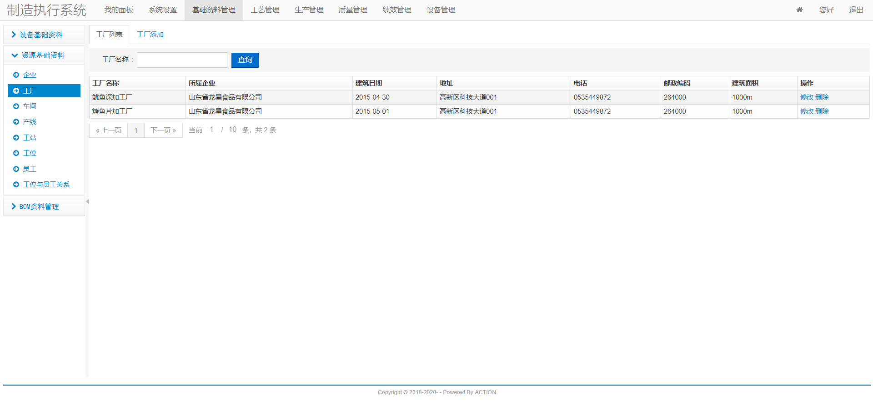

图5：工厂列表

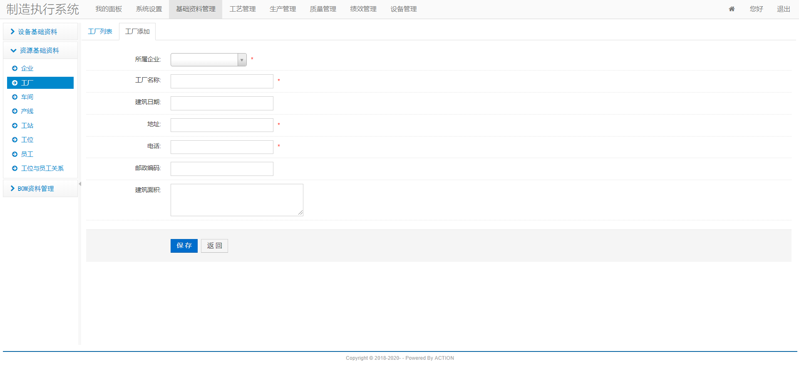

图5：工厂添加

1. MES_125:查看工厂列表

|  |  |
| --- | --- |
| 用户代码 | MES_125 |
| 名称、标识符 | 查看工厂列表 |
| 功能描述 | 按照工厂名称查询工厂信息 |
| 使用用户 | 系统管理员 |
| 优先级 | 高 |
| 输入 | 工厂名称 |
| 操作序列 | 1）在表格上方的查询文本框输入工厂名称  2）点击查询按钮； |
| 输出 | 显示查询工厂信息，包括工厂名称，所属企业，建筑日期，电话，地址，建筑面积，邮政编码等 |
| 补充说明 |  |

1. MES_126:工厂添加

|  |  |
| --- | --- |
| 用户代码 | MES_126 |
| 名称、标识符 | 工厂添加 |
| 功能描述 | 输入工厂基本信息，保存实现添加 |
| 使用用户 | 系统管理员 |
| 优先级 | 高 |
| 输入 | 工厂名称，所属企业，建筑日期，电话，地址，建筑面积，邮政编码 |
| 操作序列 | 1）点击工厂添加按钮；  2）在弹出的新增工厂窗口输入所需信息；  3）点击保存按钮保存； |
| 输出 | 显示添加后的新列表 |
| 补充说明 | 新增中带*的文本框是必填的。 |

1. MES_127:工厂修改

|  |  |
| --- | --- |
| 用户代码 | MES_127 |
| 名称、标识符 | 工厂修改 |
| 功能描述 | 修改选中的工厂信息，保存实现工厂信息修改 |
| 使用用户 | 系统管理员 |
| 优先级 | 高 |
| 输入 | 工厂名称，所属企业，建筑日期，电话，地址，建筑面积，邮政编码 |
| 操作序列 | 1）点击记录后操作列的修改按钮；  2）在弹出的修改窗口中对信息进行修改；  3）点保存按钮保存； |
| 输出 | 显示修改后的新列表 |
| 补充说明 | 修改中带*的文本框是必填的。 |

1. MES_128:工厂删除

|  |  |
| --- | --- |
| 用户代码 | MES_128 |
| 名称、标识符 | 工厂删除 |
| 功能描述 | 选中工厂信息，点击“删除”，给出提示，“确认”后删除工厂信息。 |
| 使用用户 | 系统管理员 |
| 优先级 | 高 |
| 输入 | 无 |
| 操作序列 | 1）点击记录后方操作列的删除按钮；  2）在弹出的系统提示框中选择确定按钮； |
| 输出 | 显示删除后的新列表 |
| 补充说明 |  |

##### 车间

1. 界面

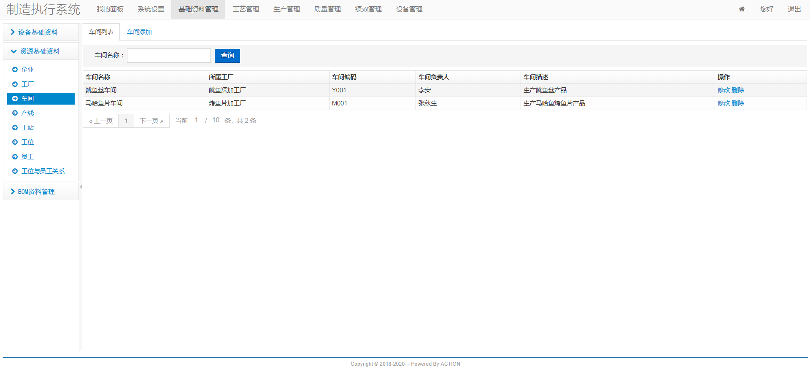

图16：车间列表

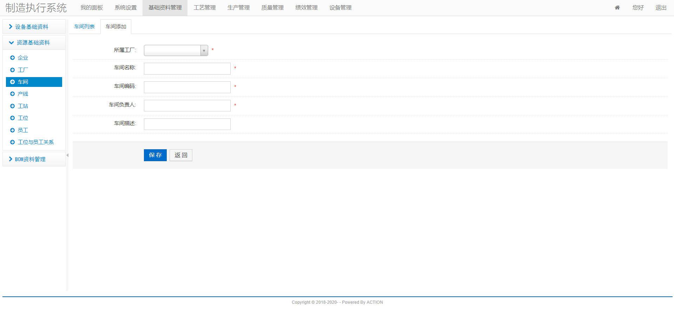

图17：车间添加

1. MES_129:查看车间列表

|  |  |
| --- | --- |
| 用户代码 | MES_129 |
| 名称、标识符 | 查看车间列表 |
| 功能描述 | 按照车间名称查询车间信息 |
| 使用用户 | 系统管理员 |
| 优先级 | 高 |
| 输入 | 车间名称 |
| 操作序列 | 1）在表格上方的查询文本框输入车间名称  2）点击查询按钮； |
| 输出 | 显示查询车间信息，包括车间名称，所属工厂，车间编码，车间负责人，车间描述等 |
| 补充说明 |  |

1. MES_130:车间添加

|  |  |
| --- | --- |
| 用户代码 | MES_130 |
| 名称、标识符 | 车间添加 |
| 功能描述 | 输入车间基本信息，保存实现添加 |
| 使用用户 | 系统管理员 |
| 优先级 | 高 |
| 输入 | 所属工厂，车间名称，车间编码，车间负责人，车间描述。 |
| 操作序列 | 1）点击车间添加按钮；  2）在弹出的新增车间窗口输入所需信息；  3）点击保存按钮保存； |
| 输出 | 显示添加后的新列表 |
| 补充说明 | 新增中带*的文本框是必填的。 |

1. MES_131:车间修改

|  |  |
| --- | --- |
| 用户代码 | MES_131 |
| 名称、标识符 | 车间修改 |
| 功能描述 | 修改选中的企业信息，保存实现企业信息修改 |
| 使用用户 | 系统管理员 |
| 优先级 | 高 |
| 输入 | 所属工厂，车间名称，车间编码，车间负责人，车间描述。 |
| 操作序列 | 1）点击记录后操作列的修改按钮；  2）在弹出的修改窗口中对信息进行修改；  3）点保存按钮保存； |
| 输出 | 显示修改后的新列表 |
| 补充说明 | 修改中带*的文本框是必填的。 |

1. MES_132:车间删除

|  |  |
| --- | --- |
| 用户代码 | MES_132 |
| 名称、标识符 | 车间删除 |
| 功能描述 | 选中车间信息，点击“删除”，给出提示，“确认”后删除车间信息。 |
| 使用用户 | 系统管理员 |
| 优先级 | 高 |
| 输入 | 无 |
| 操作序列 | 1）点击记录后方操作列的删除按钮；  2）在弹出的系统提示框中选择确定按钮； |
| 输出 | 显示删除后的新列表 |
| 补充说明 |  |

##### 产线

1. 界面

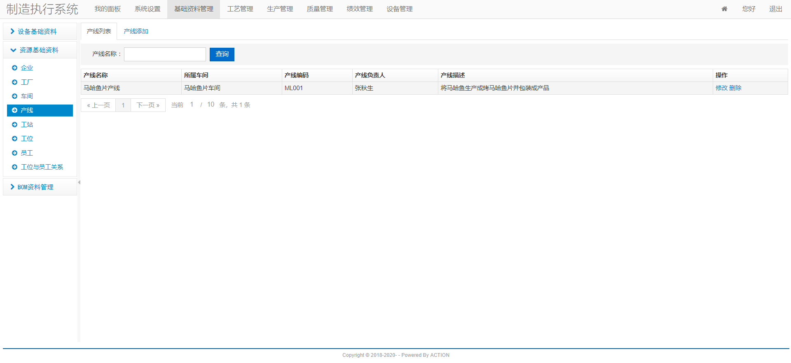

图18：产线列表

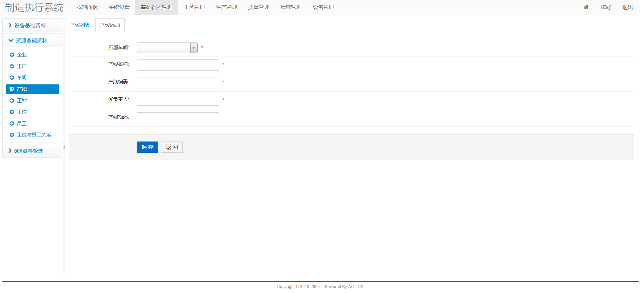

图19：产线添加

1. MES_133:查看产线列表

|  |  |
| --- | --- |
| 用户代码 | MES_133 |
| 名称、标识符 | 查看产线列表 |
| 功能描述 | 按照产线名称查询产线信息 |
| 使用用户 | 系统管理员 |
| 优先级 | 高 |
| 输入 | 产线名称 |
| 操作序列 | 1）在表格上方的查询文本框输入产线名称  2）点击查询按钮； |
| 输出 | 显示查询产线信息，包括产线名城，所属车间，产线编码，产线负责人，产线描述等 |
| 补充说明 |  |

1. MES_134:产线添加

|  |  |
| --- | --- |
| 用户代码 | MES_134 |
| 名称、标识符 | 产线添加 |
| 功能描述 | 输入产线基本信息，保存实现添加 |
| 使用用户 | 系统管理员 |
| 优先级 | 高 |
| 输入 | 所属车间，产线名称，产线编码，产线负责人，产线描述。 |
| 操作序列 | 1）点击产线添加按钮；  2）在弹出的新增产线窗口输入所需信息；  3）点击保存按钮保存； |
| 输出 | 显示添加后的新列表 |
| 补充说明 | 新增中带*的文本框是必填的。 |

1. MES_135:产线修改

|  |  |
| --- | --- |
| 用户代码 | MES_135 |
| 名称、标识符 | 产线修改 |
| 功能描述 | 修改选中的产线信息，保存实现企业产线修改 |
| 使用用户 | 系统管理员 |
| 优先级 | 高 |
| 输入 | 所属车间，产线名称，产线编码，产线负责人，产线描述。 |
| 操作序列 | 1）点击记录后操作列的修改按钮；  2）在弹出的修改窗口中对信息进行修改；  3）点保存按钮保存； |
| 输出 | 显示修改后的新列表 |
| 补充说明 | 修改中带*的文本框是必填的。 |

1. MES_136:产线删除

|  |  |
| --- | --- |
| 用户代码 | MES_136 |
| 名称、标识符 | 产线删除 |
| 功能描述 | 选中产线信息，点击“删除”，给出提示，“确认”后删除产线信息。 |
| 使用用户 | 系统管理员 |
| 优先级 | 高 |
| 输入 | 无 |
| 操作序列 | 1）点击记录后方操作列的删除按钮；  2）在弹出的系统提示框中选择确定按钮； |
| 输出 | 显示删除后的新列表 |
| 补充说明 |  |

##### 工站

1. 界面

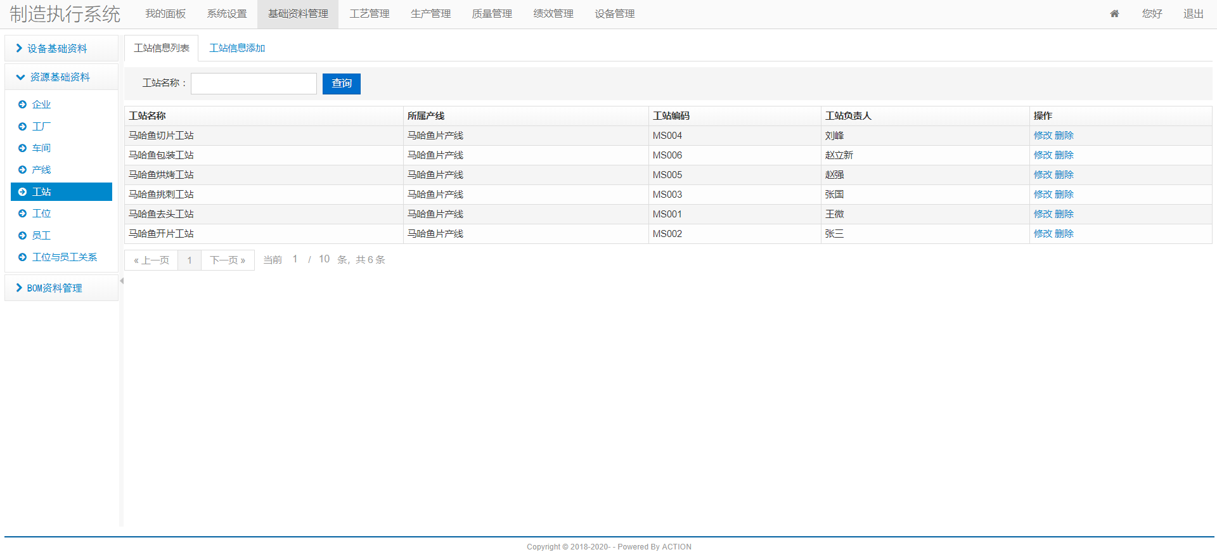

图18：工站列表

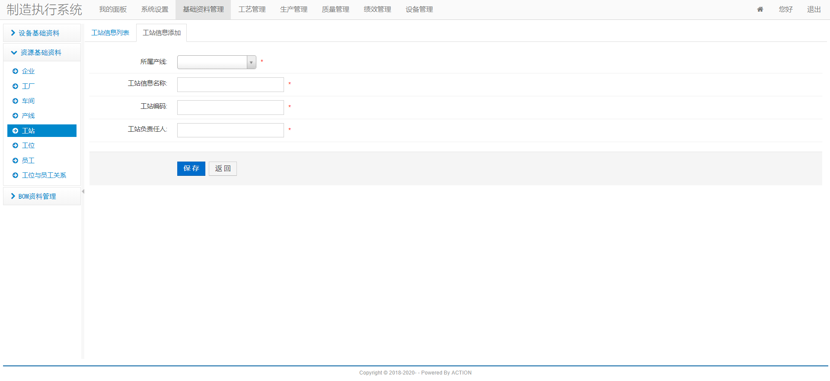

图19：工站添加

1. MES_137:查看工站列表

|  |  |
| --- | --- |
| 用户代码 | MES_137 |
| 名称、标识符 | 查看工站列表 |
| 功能描述 | 按照工站名称查询工站信息 |
| 使用用户 | 系统管理员 |
| 优先级 | 高 |
| 输入 | 工站名称 |
| 操作序列 | 1）在表格上方的查询文本框输入工站名称  2）点击查询按钮； |
| 输出 | 显示查询工站信息，包括工站名称，所属产线，工站编码，工站负责人等 |
| 补充说明 |  |

1. MES_138: 工站添加

|  |  |
| --- | --- |
| 用户代码 | MES_138 |
| 名称、标识符 | 工站添加 |
| 功能描述 | 输入工站基本信息，保存实现添加 |
| 使用用户 | 系统管理员 |
| 优先级 | 高 |
| 输入 | 所属车间，工站名称，工站编码，工站负责人。 |
| 操作序列 | 1）点击工站添加按钮；  2）在弹出的新增工站窗口输入所需信息；  3）点击保存按钮保存； |
| 输出 | 显示添加后的新列表 |
| 补充说明 | 新增中带*的文本框是必填的。 |

1. MES_139:工站修改

|  |  |
| --- | --- |
| 用户代码 | MES_139 |
| 名称、标识符 | 工站修改 |
| 功能描述 | 修改选中的工站信息，保存实现工站修改 |
| 使用用户 | 系统管理员 |
| 优先级 | 高 |
| 输入 | 所属车间，工站名称，工站编码，工站负责人 |
| 操作序列 | 1）点击记录后操作列的修改按钮；  2）在弹出的修改窗口中对信息进行修改；  3）点保存按钮保存； |
| 输出 | 显示修改后的新列表 |
| 补充说明 | 修改中带*的文本框是必填的。 |

1. MES_140:工站删除

|  |  |
| --- | --- |
| 用户代码 | MES_140 |
| 名称、标识符 | 工站删除 |
| 功能描述 | 选中工站信息，点击“删除”，给出提示，“确认”后删除工站信息。 |
| 使用用户 | 系统管理员 |
| 优先级 | 高 |
| 输入 | 无 |
| 操作序列 | 1）点击记录后方操作列的删除按钮；  2）在弹出的系统提示框中选择确定按钮； |
| 输出 | 显示删除后的新列表 |
| 补充说明 |  |

##### 工位

1. 界面

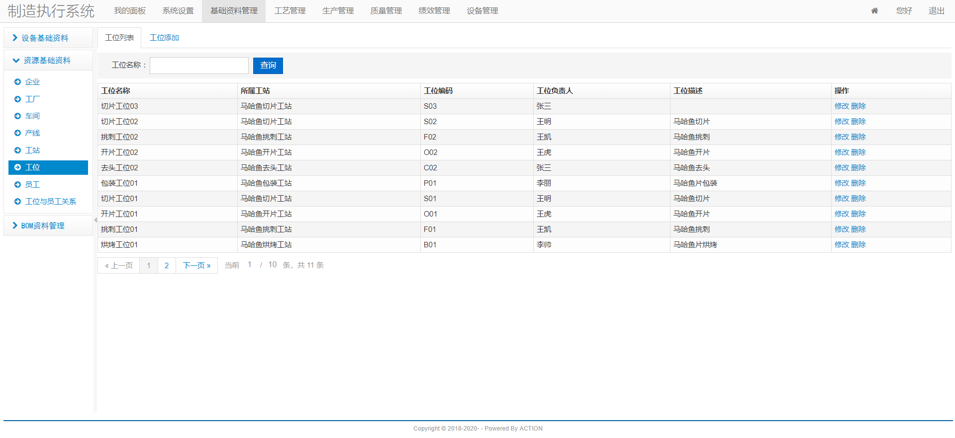

图22：工位列表

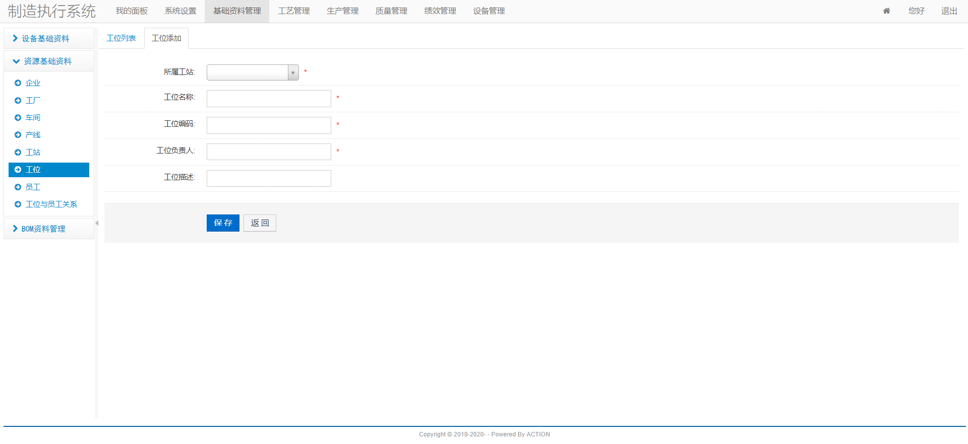

图23：工位添加

1. MES_141:查看工位列表

|  |  |
| --- | --- |
| 用户代码 | MES_141 |
| 名称、标识符 | 查看工位列表 |
| 功能描述 | 按照工位名称查询工位信息 |
| 使用用户 | 系统管理员 |
| 优先级 | 高 |
| 输入 | 工位名称 |
| 操作序列 | 1）在表格上方的查询文本框输入工位名称  2）点击查询按钮； |
| 输出 | 显示查询工位名称，所属工站，工位编码，工委负责人，工位编码等 |
| 补充说明 |  |

1. MES_142:工位添加

|  |  |
| --- | --- |
| 用户代码 | MES_142 |
| 名称、标识符 | 工位添加 |
| 功能描述 | 输入工位基本信息，保存实现添加 |
| 使用用户 | 系统管理员 |
| 优先级 | 高 |
| 输入 | 所属工站，工位名称，工位编码，工位负责人，工位描述 |
| 操作序列 | 1）点击工位添加按钮；  2）在弹出的新增工位窗口输入所需信息；  3）点击保存按钮保存； |
| 输出 | 显示添加后的新列表 |
| 补充说明 | 新增中带*的文本框是必填的。 |

1. MES_143:工位修改

|  |  |
| --- | --- |
| 用户代码 | MES_143 |
| 名称、标识符 | 工位修改 |
| 功能描述 | 修改选中的工位信息，保存实现工位信息修改 |
| 使用用户 | 系统管理员 |
| 优先级 | 高 |
| 输入 | 所属工站，工位名称，工位编码，工位负责人，工位描述 |
| 操作序列 | 1）点击记录后操作列的修改按钮；  2）在弹出的修改窗口中对信息进行修改；  3）点保存按钮保存； |
| 输出 | 显示修改后的新列表 |
| 补充说明 | 修改中带*的文本框是必填的。 |

1. MES_144:工位删除

|  |  |
| --- | --- |
| 用户代码 | MES_144 |
| 名称、标识符 | 工位删除 |
| 功能描述 | 选中工位信息，点击“删除”，给出提示，“确认”后删除工位信息。 |
| 使用用户 | 系统管理员 |
| 优先级 | 高 |
| 输入 | 无 |
| 操作序列 | 1）点击记录后方操作列的删除按钮；  2）在弹出的系统提示框中选择确定按钮； |
| 输出 | 显示删除后的新列表 |
| 补充说明 |  |

##### 员工

1. 界面

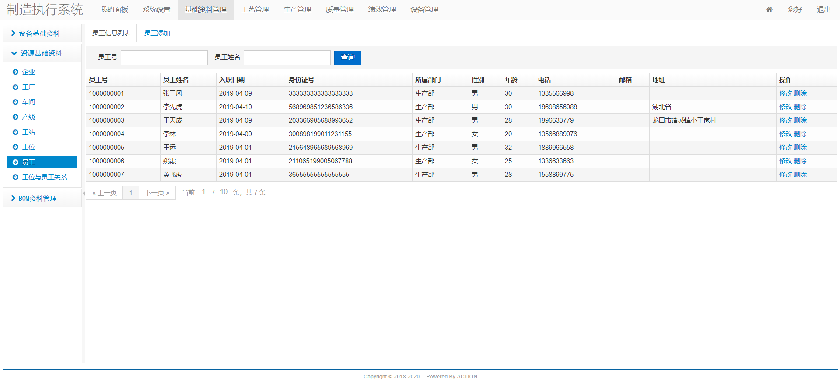

图22：员工列表

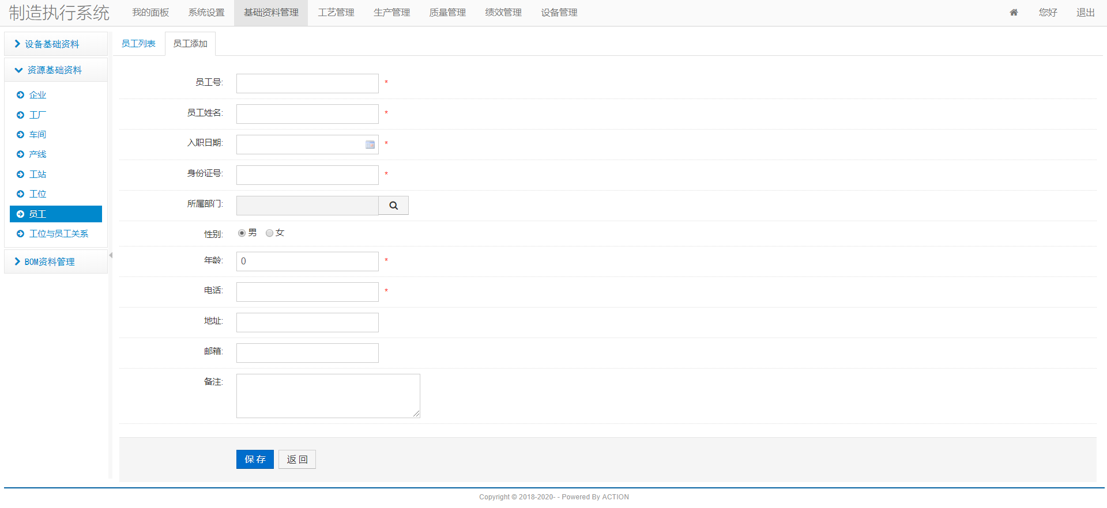

图23：员工添加

1. MES_145:查看员工列表

|  |  |
| --- | --- |
| 用户代码 | MES_145 |
| 名称、标识符 | 查看员工列表 |
| 功能描述 | 按照员工号、员工名称查询员工信息 |
| 使用用户 | 系统管理员 |
| 优先级 | 高 |
| 输入 | 员工名称 |
| 操作序列 | 1）在表格上方的查询文本框输入员工号、员工名称  2）点击查询按钮； |
| 输出 | 显示查询员工信息，包括员工号、员工姓名、入职日期、身份证号、所属部门、性别、年龄、电话、地址、邮箱等 |
| 补充说明 | 支持模糊查询 |

1. MES_146:员工添加

|  |  |
| --- | --- |
| 用户代码 | MES_146 |
| 名称、标识符 | 员工添加 |
| 功能描述 | 输入员工基本信息，保存实现添加 |
| 使用用户 | 系统管理员 |
| 优先级 | 高 |
| 输入 | 员工号、员工姓名、入职日期、身份证号、所属部门、性别、年龄、电话、地址、邮箱、备注 |
| 操作序列 | 1）点击员工添加按钮；  2）在弹出的新增员工窗口输入所需信息；  3）点击保存按钮保存； |
| 输出 | 显示添加后的新列表 |
| 补充说明 | 新增中带*的文本框是必填的。 |

1. MES_147:员工修改

|  |  |
| --- | --- |
| 用户代码 | MES_147 |
| 名称、标识符 | 员工修改 |
| 功能描述 | 修改选中的员工信息，保存实现员工信息修改 |
| 使用用户 | 系统管理员 |
| 优先级 | 高 |
| 输入 | 员工号、员工姓名、入职日期、身份证号、所属部门、性别、年龄、电话、地址、邮箱、备注 |
| 操作序列 | 1）点击记录后操作列的修改按钮；  2）在弹出的修改窗口中对信息进行修改；  3）点保存按钮保存； |
| 输出 | 显示修改后的新列表 |
| 补充说明 | 修改中带*的文本框是必填的。 |

1. MES_148:员工删除

|  |  |
| --- | --- |
| 用户代码 | MES_148 |
| 名称、标识符 | 员工删除 |
| 功能描述 | 选中员工信息，点击“删除”，给出提示，“确认”后删除员工信息。 |
| 使用用户 | 系统管理员 |
| 优先级 | 高 |
| 输入 | 无 |
| 操作序列 | 1）点击记录后方操作列的删除按钮；  2）在弹出的系统提示框中选择确定按钮； |
| 输出 | 显示删除后的新列表 |
| 补充说明 |  |

##### 工位与员工关系

1. 界面

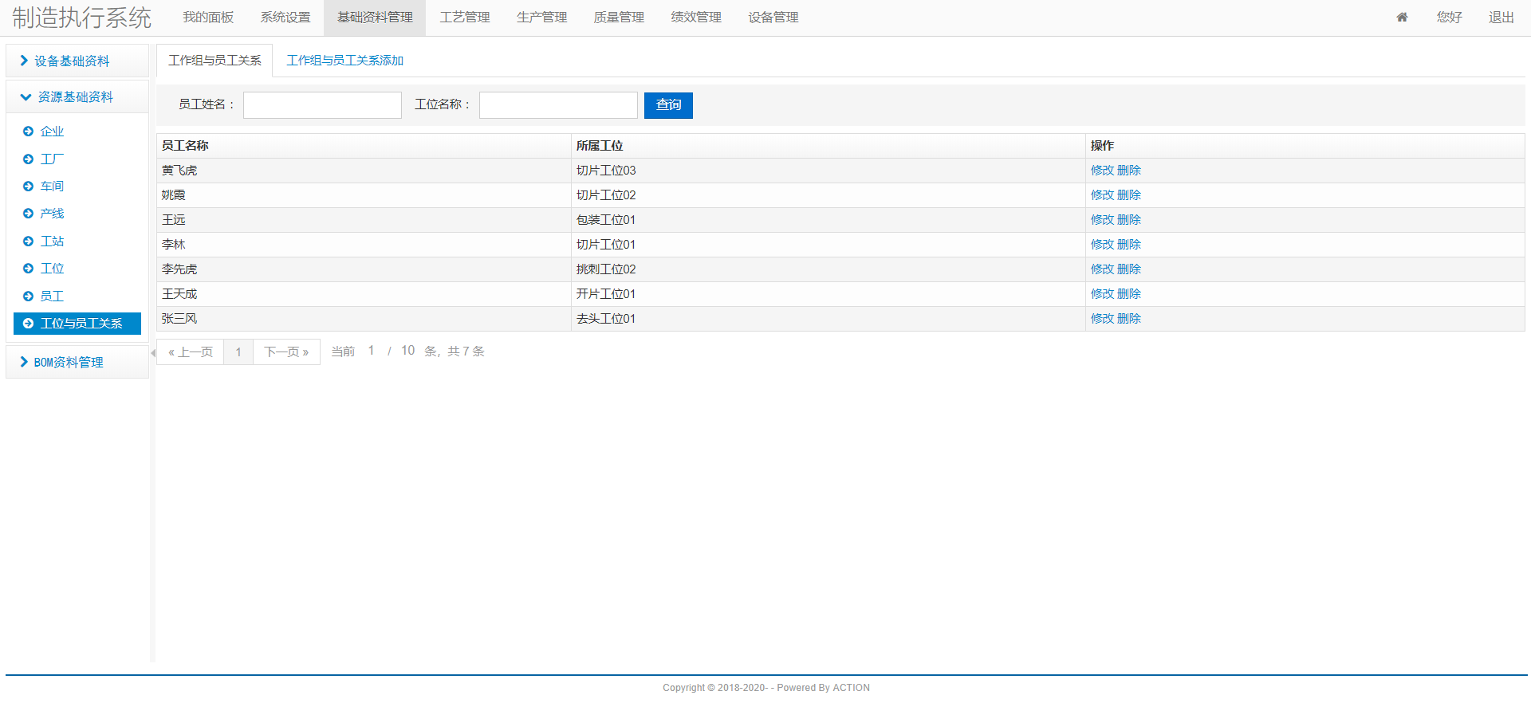

图26：工位与员工关系列表

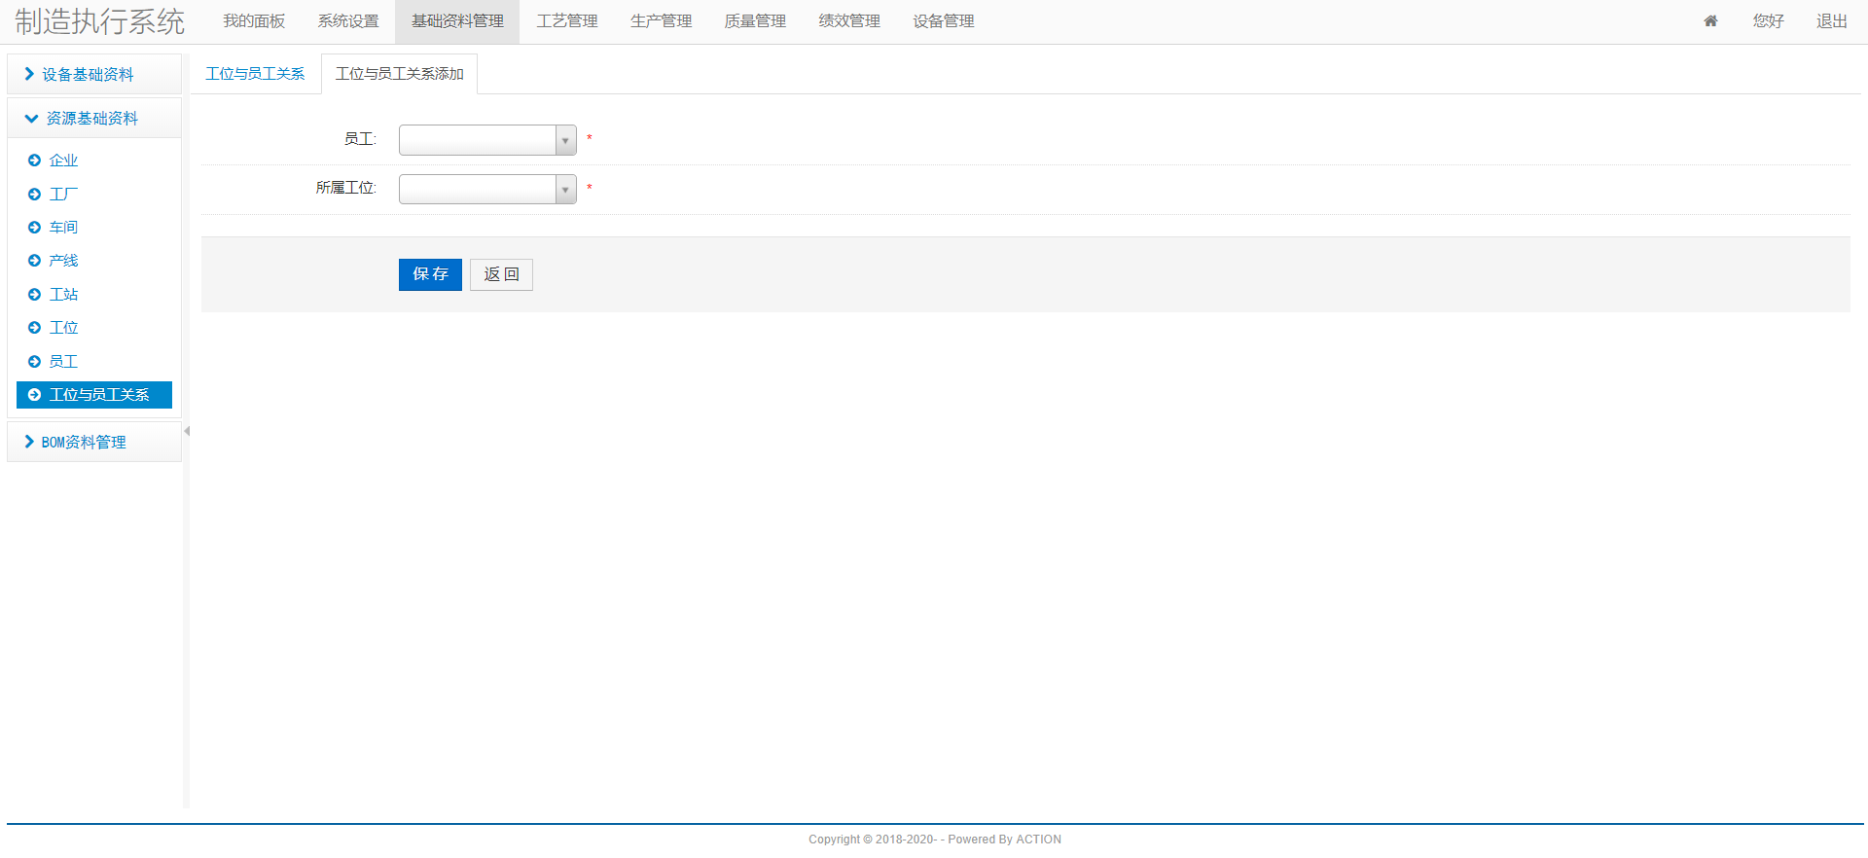

图27：工位与员工关系添加

1. MES_149:查看工位与员工关系列表

|  |  |
| --- | --- |
| 用户代码 | MES_149 |
| 名称、标识符 | 查看工位与员工关系列表 |
| 功能描述 | 按照员工姓名或工位名称查询信息 |
| 使用用户 | 系统管理员 |
| 优先级 | 高 |
| 输入 | 员工姓名或工位名称 |
| 操作序列 | 1）在表格上方的查询文本框输入员工姓名或工位名称  2）点击查询按钮； |
| 输出 | 显示查询员工名称，所属工位等 |
| 补充说明 |  |

1. MES_150: 工位与员工关系添加

|  |  |
| --- | --- |
| 用户代码 | MES_150 |
| 名称、标识符 | 工位与员工关系 |
| 功能描述 | 输入员工和所属工位基本信息，保存实现添加 |
| 使用用户 | 系统管理员 |
| 优先级 | 高 |
| 输入 | 员工，所属工位 |
| 操作序列 | 1）点击工位与员工关系添加按钮；  2）在弹出的新增工位与员工关系窗口输入所需信息；  3）点击保存按钮保存； |
| 输出 | 显示添加后的新列表 |
| 补充说明 | 新增中带*的文本框是必填的。 |

1. MES_151: 工位与员工关系修改

|  |  |
| --- | --- |
| 用户代码 | MES_151 |
| 名称、标识符 | 工位与员工关系修改 |
| 功能描述 | 修改选中的工位与员工关系信息，保存实现工位与员工关系信息修改 |
| 使用用户 | 系统管理员 |
| 优先级 | 高 |
| 输入 | 员工，所属工位 |
| 操作序列 | 1）点击记录后操作列的修改按钮；  2）在弹出的修改窗口中对信息进行修改；  3）点保存按钮保存； |
| 输出 | 显示修改后的新列表 |
| 补充说明 | 修改中带*的文本框是必填的。 |

1. MES_152: 工位与员工关系删除

|  |  |
| --- | --- |
| 用户代码 | MES_152 |
| 名称、标识符 | 工位与员工关系删除 |
| 功能描述 | 选中工位与员工关系信息，点击“删除”，给出提示，“确认”后删除工位与员工关系信息。 |
| 使用用户 | 系统管理员 |
| 优先级 | 高 |
| 输入 | 无 |
| 操作序列 | 1）点击记录后方操作列的删除按钮；  2）在弹出的系统提示框中选择确定按钮； |
| 输出 | 显示删除后的新列表 |
| 补充说明 |  |

#### BOM基础资料

##### 原料库存清单

1. 界面

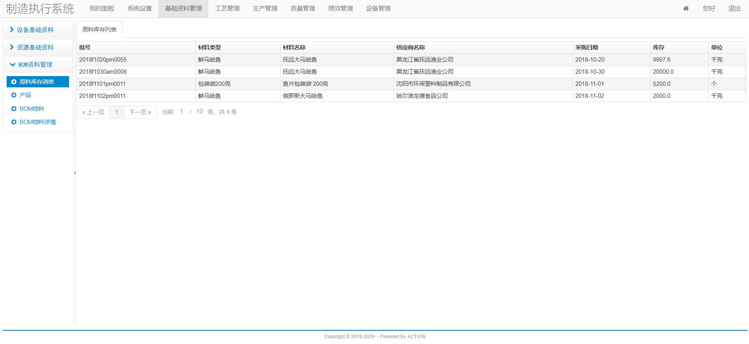

图28：原料库存清单

1. MES_153:原料库存列表

|  |  |
| --- | --- |
| 用户代码 | MES_153 |
| 名称、标识符 | 原料库存列表 |
| 功能描述 | 展示WMS系统中原材料的库存信息 |
| 使用用户 | 系统管理员 |
| 优先级 | 高 |
| 输入 | 无 |
| 操作序列 | 1）点击原料库存清单按钮； |
| 输出 | 显示查询批号，材料类型，材料名称，供应商名称，采购日期，库存，单位等 |
| 补充说明 |  |

##### 产品

1. 界面

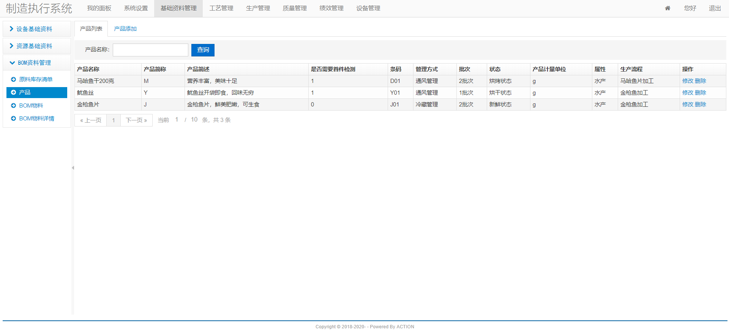

图29：产品列表

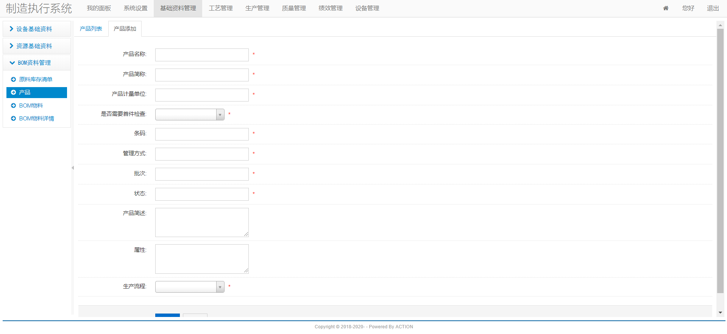

图30：产品添加

1. MES_154:产品列表

|  |  |
| --- | --- |
| 用户代码 | MES_153 |
| 名称、标识符 | 产品列表 |
| 功能描述 | 展示WMS系统中产品列表 |
| 使用用户 | 系统管理员 |
| 优先级 | 高 |
| 输入 | 企业名称 |
| 操作序列 | 1）在表格上方的查询文本框输入产品名称  2）点击查询按钮； |
| 输出 | 显示查询产品名称，产品简称，产品简述，是否需要首件检测，条码，管理方式，批次，状态，产品计量单位，属性，生产流程等 |
| 补充说明 |  |

1. MES_155:产品添加

|  |  |
| --- | --- |
| 用户代码 | MES_155 |
| 名称、标识符 | 产品添加 |
| 功能描述 | 输入产品基本信息，保存实现添加 |
| 使用用户 | 系统管理员 |
| 优先级 | 高 |
| 输入 | 产品名称，产品简称，产品计量单位，是否需要首件检查，条码，管理方式，批次，状态，产品简述，属性，生产流程等 |
| 操作序列 | 1）点击产品添加按钮；  2）在弹出的新增产品窗口输入所需信息；  3）点击保存按钮保存； |
| 输出 | 显示添加后的新列表 |
| 补充说明 | 新增中带*的文本框是必填的。 |

1. MES_156:产品修改

|  |  |
| --- | --- |
| 用户代码 | MES_156 |
| 名称、标识符 | 产品修改 |
| 功能描述 | 修改选中的产品信息，保存实现产品信息修改 |
| 使用用户 | 系统管理员 |
| 优先级 | 高 |
| 输入 | 产品名称，产品简称，产品计量单位，是否需要首件检查，条码，管理方式，批次，状态，产品简述，属性，生产流程等 |
| 操作序列 | 1）点击记录后操作列的修改按钮；  2）在弹出的修改窗口中对信息进行修改；  3）点保存按钮保存； |
| 输出 | 显示修改后的新列表 |
| 补充说明 | 修改中带*的文本框是必填的。 |

1. MES_157:企业删除

|  |  |
| --- | --- |
| 用户代码 | MES_157 |
| 名称、标识符 | 产品删除 |
| 功能描述 | 选中产品信息，点击“删除”，给出提示，“确认”后删除产品信息。 |
| 使用用户 | 系统管理员 |
| 优先级 | 高 |
| 输入 | 无 |
| 操作序列 | 1）点击记录后方操作列的删除按钮；  2）在弹出的系统提示框中选择确定按钮； |
| 输出 | 显示删除后的新列表 |
| 补充说明 |  |

##### BOM物料

1. 界面

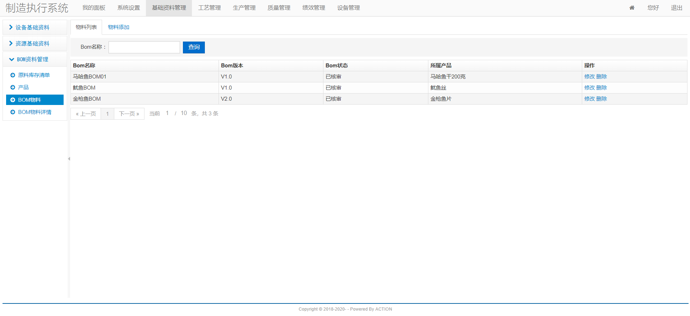

图31：BOM物料列表

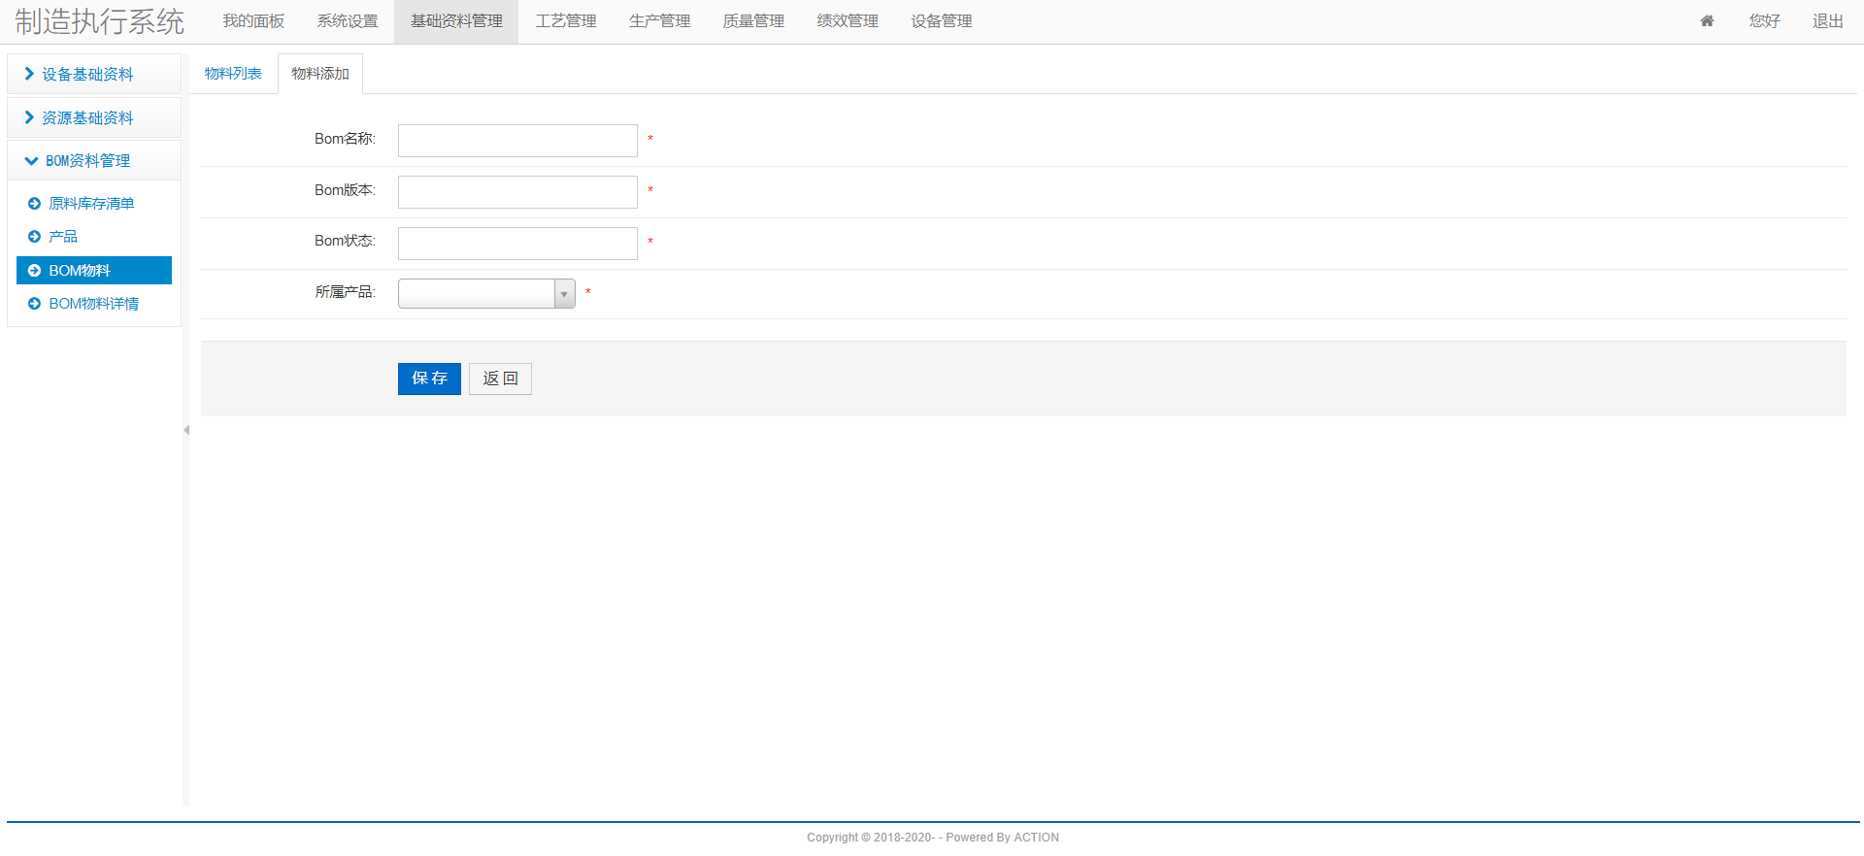

图32：物料添加

1. MES_158:BOM物料列表

|  |  |
| --- | --- |
| 用户代码 | MES_158 |
| 名称、标识符 | 物料列表 |
| 功能描述 | 展示WMS系统中物料列表 |
| 使用用户 | 系统管理员 |
| 优先级 | 高 |
| 输入 | BOM名称 |
| 操作序列 | 1）在表格上方的查询文本框输入BOM名称  2）点击查询按钮； |
| 输出 | 显示查询BOM名称，BOM版本，BOM状态，所属产品等 |
| 补充说明 |  |

1. MES_159:物料添加

|  |  |
| --- | --- |
| 用户代码 | MES_159 |
| 名称、标识符 | 物料添加 |
| 功能描述 | 输入物料基本信息，保存实现添加 |
| 使用用户 | 系统管理员 |
| 优先级 | 高 |
| 输入 | BOM名称，BOM版本，BOM状态，所属产品等 |
| 操作序列 | 1）点击物料添加按钮；  2）在弹出的新增物料窗口输入所需信息；  3）点击保存按钮保存； |
| 输出 | 显示添加后的新列表 |
| 补充说明 | 新增中带*的文本框是必填的。 |

1. MES_160:物料修改

|  |  |
| --- | --- |
| 用户代码 | MES_160 |
| 名称、标识符 | 物料修改 |
| 功能描述 | 修改选中的物料信息，保存实现物料信息修改 |
| 使用用户 | 系统管理员 |
| 优先级 | 高 |
| 输入 | BOM名称，BOM版本，BOM状态，所属产品等 |
| 操作序列 | 1）点击记录后操作列的修改按钮；  2）在弹出的修改窗口中对信息进行修改；  3）点保存按钮保存； |
| 输出 | 显示修改后的新列表 |
| 补充说明 | 修改中带*的文本框是必填的。 |

1. MES_161:物料删除

|  |  |
| --- | --- |
| 用户代码 | MES_161 |
| 名称、标识符 | 物料删除 |
| 功能描述 | 选中物料信息，点击“删除”，给出提示，“确认”后删除物料信息。 |
| 使用用户 | 系统管理员 |
| 优先级 | 高 |
| 输入 | 无 |
| 操作序列 | 1）点击记录后方操作列的删除按钮；  2）在弹出的系统提示框中选择确定按钮； |
| 输出 | 显示删除后的新列表 |
| 补充说明 |  |

##### BOM物料详情

1. 界面

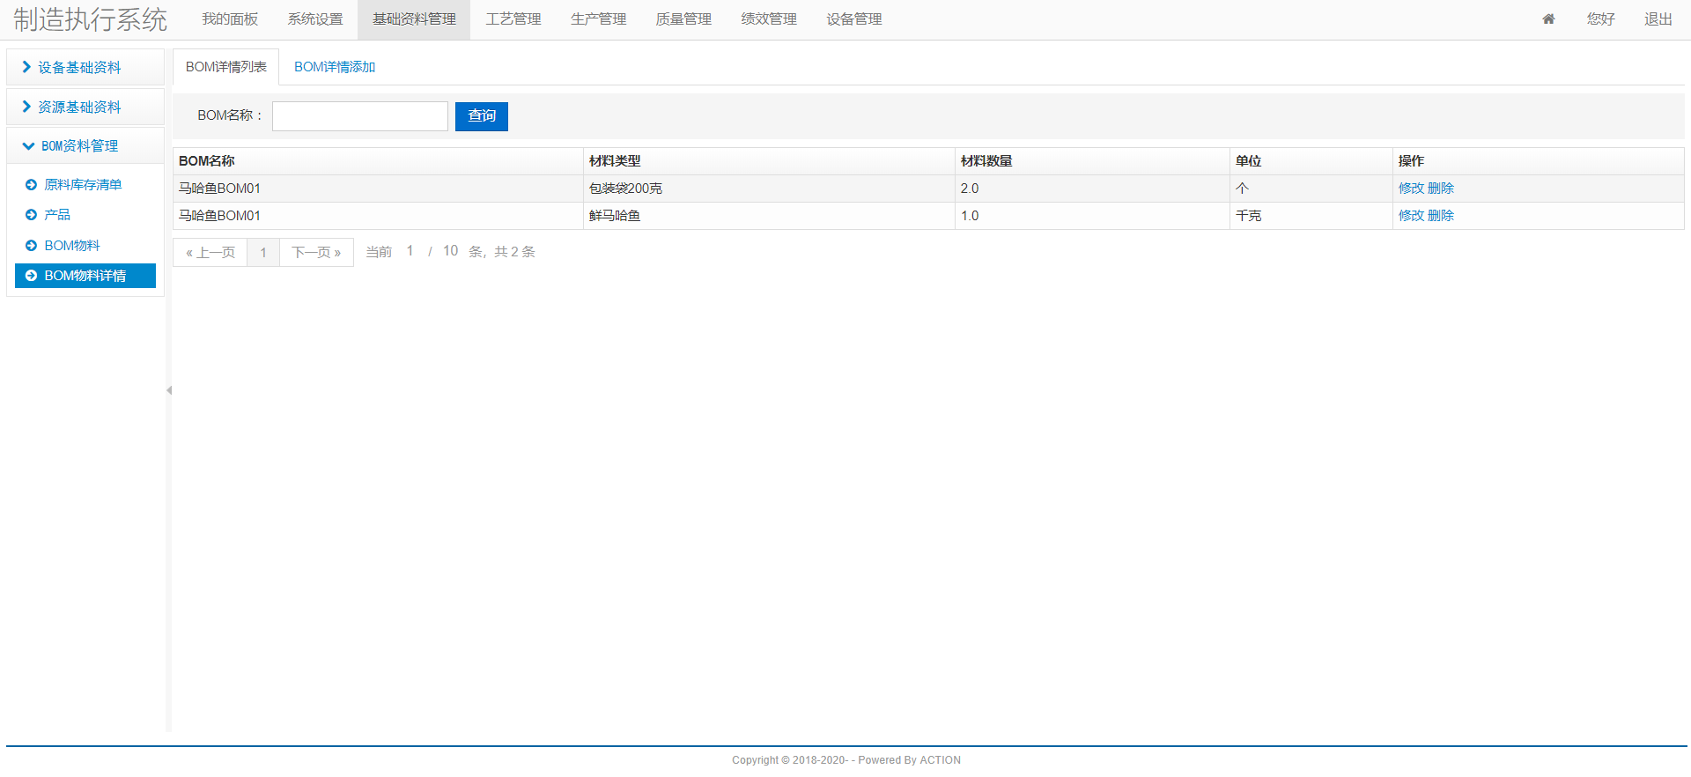

图33：BOM物料详情列表

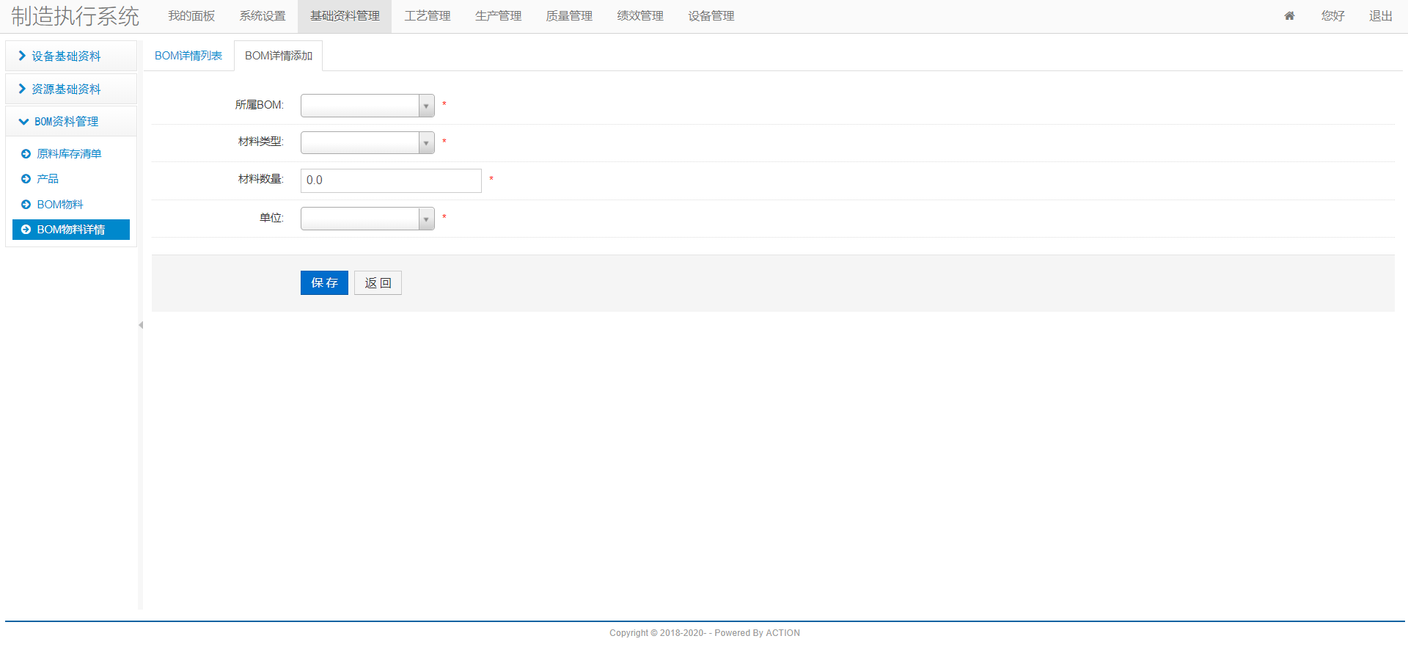

图34：BOM详情添加

1. MES_162:BOM物料详情列表

|  |  |
| --- | --- |
| 用户代码 | MES_162 |
| 名称、标识符 | BOM物料详情列表 |
| 功能描述 | 展示WMS系统中BOM物料详情列表 |
| 使用用户 | 系统管理员 |
| 优先级 | 高 |
| 输入 | BOM名称 |
| 操作序列 | 1）在表格上方的查询文本框输入BOM名称  2）点击查询按钮； |
| 输出 | 显示查询BOM名称，材料类型，材料数量，单位等 |
| 补充说明 |  |

1. MES_163:物料详情添加

|  |  |
| --- | --- |
| 用户代码 | MES_163 |
| 名称、标识符 | 物料详情添加 |
| 功能描述 | 输入物料详情基本信息，保存实现添加 |
| 使用用户 | 系统管理员 |
| 优先级 | 高 |
| 输入 | 所属BOM，材料类型，材料数量，单位等 |
| 操作序列 | 1）点击BOM详情添加按钮；  2）在弹出的新增BOM详情窗口输入所需信息；  3）点击保存按钮保存； |
| 输出 | 显示添加后的新列表 |
| 补充说明 | 新增中带*的文本框是必填的。 |

1. MES_164:物料详情修改

|  |  |
| --- | --- |
| 用户代码 | MES_164 |
| 名称、标识符 | 物料详情修改 |
| 功能描述 | 修改选中的物料详情信息，保存实现物料详情信息修改 |
| 使用用户 | 系统管理员 |
| 优先级 | 高 |
| 输入 | 所属BOM，材料类型，材料数量，单位等 |
| 操作序列 | 1）点击记录后操作列的修改按钮；  2）在弹出的修改窗口中对信息进行修改；  3）点保存按钮保存； |
| 输出 | 显示修改后的新列表 |
| 补充说明 | 修改中带*的文本框是必填的。 |

1. MES_165:物料详情删除

|  |  |
| --- | --- |
| 用户代码 | MES_165 |
| 名称、标识符 | 物料详情删除 |
| 功能描述 | 选中物料详情信息，点击“删除”，给出提示，“确认”后删除物料详情信息。 |
| 使用用户 | 系统管理员 |
| 优先级 | 高 |
| 输入 | 无 |
| 操作序列 | 1）点击记录后方操作列的删除按钮；  2）在弹出的系统提示框中选择确定按钮； |
| 输出 | 显示删除后的新列表 |
| 补充说明 |  |

### 工艺管理模块

| No | 模块编码 | 业务域 | 一级模块 | 二级模块 | 三级模块 | 功能描述 |
| --- | --- | --- | --- | --- | --- | --- |
| 1 | MES_201 | 工艺管理 | 工艺资料管理  工艺流程维护 | 工序维护 | 查询工序列表 | 按照工序编码查询工序信息列表 |
| 2 | MES_202 | 工序添加 | 输入要添加的工序信息，保存后添加 |
| 3 | MES_203 | 工序修改 | 修改工序信息，保存后修改 |
| 4 | MES_204 | 工序删除 | 选中需要删除的工序，进行删除操作 |
| 5 | MES_205 | 工艺流程维护 | 查询工艺流程列表 | 按照流程查询工艺流程列表 |
| 6 | MES_206 | 工艺流程添加 | 输入要添加的工艺流程信息，保存后添加 |
| 7 | MES_207 | 工艺流程修改 | 修改工艺流程信息，保存后修改 |
| 8 | MES_208 | 工艺流程删除 | 选中需要删除的工艺流程，进行删除操作 |
| 9 | MES_209 | 工艺流程与工序关系 | 查询工艺流程与工序关系列表 | 按照所属流程查询工艺流程与工序关系列表 |
| 10 | MES_210 | 工艺流程与工序关系添加 | 输入要添加的工艺流程与工序关系信息，保存后添加 |
| 11 | MES_211 | 工艺流程与工序关系修改 | 修改工艺流程与工序关系信息，保存后修改 |
| 12 | MES_212 | 工艺流程与工序关系删除 | 选中需要删除的工艺流程与工序关系，进行删除操作 |
| 13 | MES_213 | 工序与工站站关系 | 查询工序与工站关系列表 | 按照工序名称查询工序与工站关系列表 |
| 14 | MES_214 | 工序与工站关系添加 | 输入要添加的工序与工站关系，保存后添加 |
| 15 | MES_215 | 工序与工站关系修改 | 修改工序与工站关系，保存后修改 |
| 16 | MES_216 | 工序与工站站关系删除 | 选中需要删除的工序与工站关系，进行删除操作 |

#### 工序维护

1. 界面

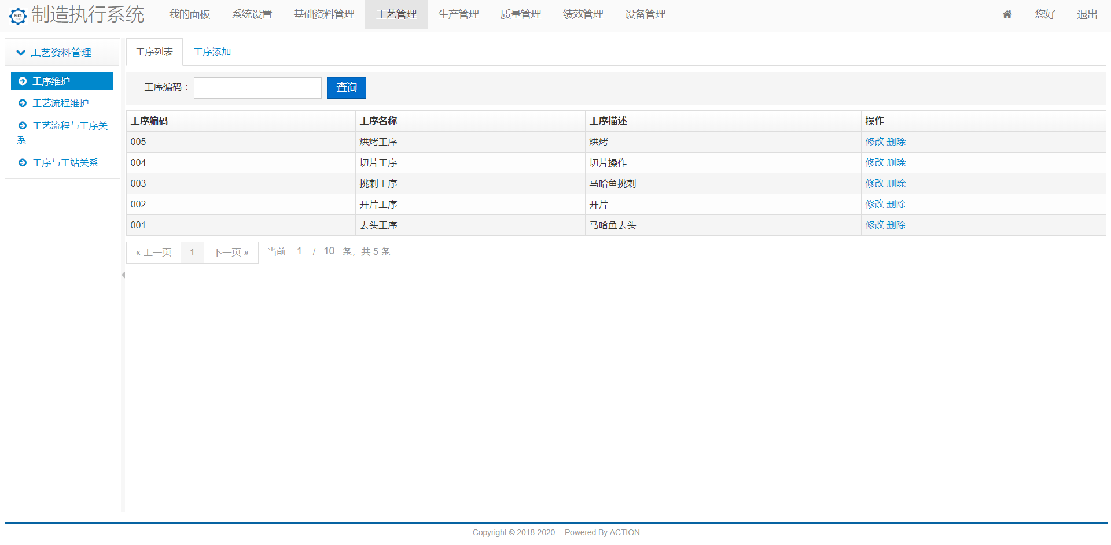

图：工序列表

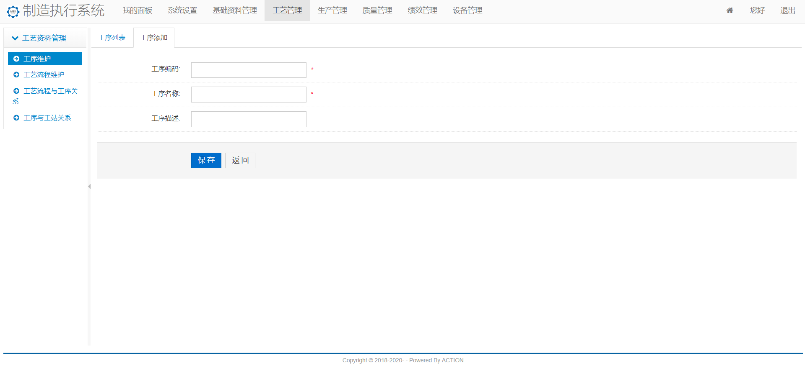

图：工序添加

1. MES_201:查询工序列表

|  |  |
| --- | --- |
| 用户代码 | MES_201 |
| 名称、标识符 | 查询工序列表 |
| 功能描述 | 按照工序编码查询工序信息列表 |
| 使用用户 | 系统管理员 |
| 优先级 | 高 |
| 输入 | 工序名称 |
| 操作序列 | 1）在表格上方的查询文本框输入工序名称  2）点击查询按钮； |
| 输出 | 显示工序列表，包括工序名称、工站名称、产线名称等 |
| 补充说明 |  |

1. MES_202: 工序添加

|  |  |
| --- | --- |
| 用户代码 | MES_202 |
| 名称、标识符 | 工序添加 |
| 功能描述 | 输入工序基本信息，保存实现添加 |
| 使用用户 | 系统管理员、部门管理员 |
| 优先级 | 高 |
| 输入 | 工序编码、工序名称、工序描述 |
| 操作序列 | 1）点击工序添加按钮；  2）在弹出的工序窗口输入所需信息；  3）点击保存按钮保存； |
| 输出 | 显示添加后的新列表 |
| 补充说明 | 新增中带*的文本框是必填的。 |

1. MES_203: 工序修改

|  |  |
| --- | --- |
| 用户代码 | MES_203 |
| 名称、标识符 | 工序修改 |
| 功能描述 | 修改选中的工序信息，保存实现工序信息修改 |
| 使用用户 | 系统管理员、部门管理员 |
| 优先级 | 高 |
| 输入 | 工序编码、工序名称、工序描述 |
| 操作序列 | 1）点击记录后操作列的修改按钮；  2）在弹出的修改窗口中对信息进行修改；  3）点保存按钮保存； |
| 输出 | 显示修改后的新列表 |
| 补充说明 | 修改中带*的文本框是必填的。 |

1. MES_204: 工序删除

|  |  |
| --- | --- |
| 用户代码 | MES_204 |
| 名称、标识符 | 工序删除 |
| 功能描述 | 选中工序信息，点击“删除”，给出提示，“确认”后删除工序信息。 |
| 使用用户 | 系统管理员、部门管理员 |
| 优先级 | 高 |
| 输入 | 无 |
| 操作序列 | 1）点击记录后方操作列的删除按钮；  2）在弹出的系统提示框中选择确定按钮； |
| 输出 | 显示删除后的新列表 |
| 补充说明 | 已经绑定工艺流程的不能删除 |

#### 工艺流程维护

1. 界面

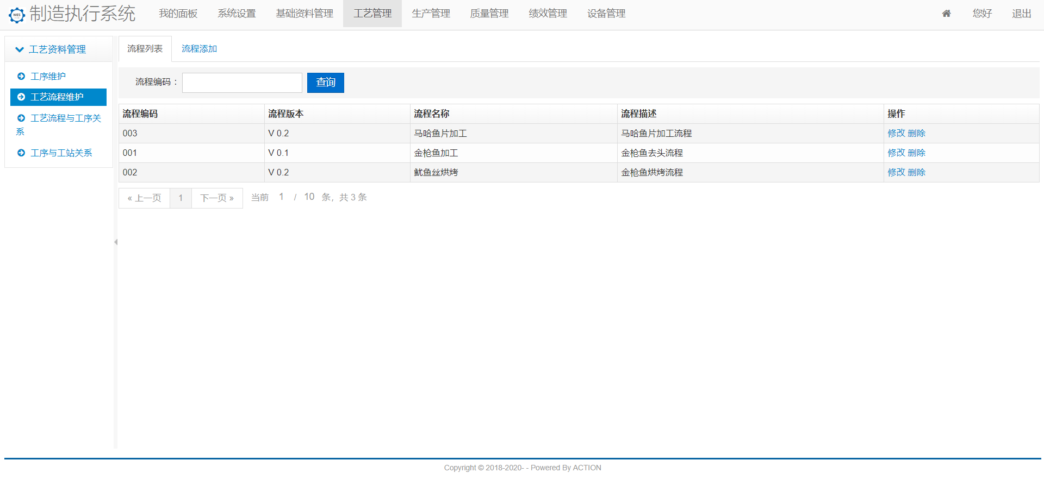

图：工艺流程列表

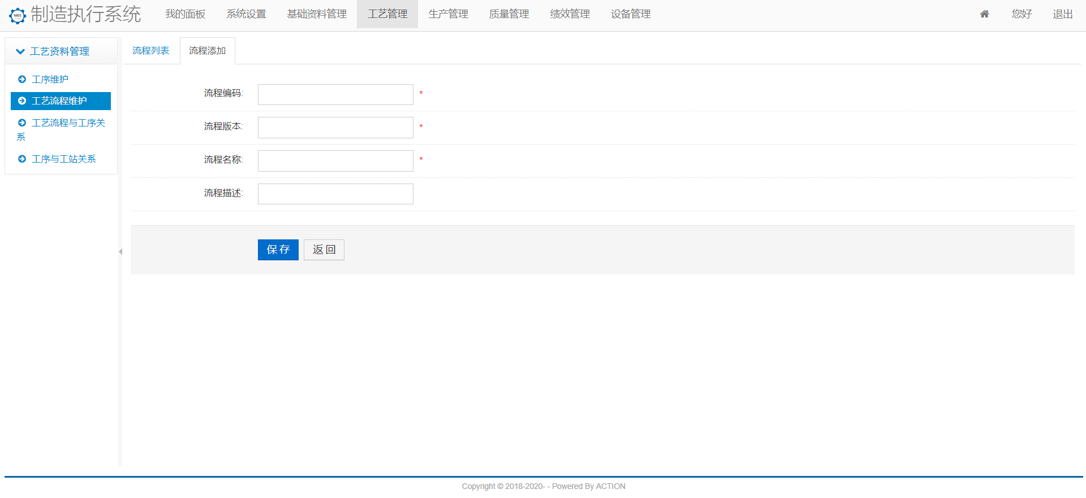

图：工艺流程添加

1. MES_205:查询工艺流程列表

|  |  |
| --- | --- |
| 用户代码 | MES_205 |
| 名称、标识符 | 查询工艺流程列表 |
| 功能描述 | 按照工艺流程编码查询工艺流程信息列表 |
| 使用用户 | 系统管理员 |
| 优先级 | 高 |
| 输入 | 工艺流程编码 |
| 操作序列 | 1）在表格上方的查询文本框输入工艺流程编码  2）点击查询按钮； |
| 输出 | 显示工艺流程列表，包括流程编码、流程版本、流程名称、流程描述等 |
| 补充说明 |  |

1. MES_206: 工艺流程添加

|  |  |
| --- | --- |
| 用户代码 | MES_206 |
| 名称、标识符 | 工艺流程添加 |
| 功能描述 | 输入工艺流程基本信息，保存实现添加 |
| 使用用户 | 系统管理员、部门管理员 |
| 优先级 | 高 |
| 输入 | 工艺流程列表，包括流程编码、流程版本、流程名称、流程描述 |
| 操作序列 | 1）点击工艺流程添加按钮；  2）在弹出的工艺流程窗口输入所需信息；  3）点击保存按钮保存； |
| 输出 | 显示添加后的新列表 |
| 补充说明 | 新增中带*的文本框是必填的。 |

1. MES_207: 工艺流程修改

|  |  |
| --- | --- |
| 用户代码 | MES_207 |
| 名称、标识符 | 工艺流程修改 |
| 功能描述 | 修改选中的工艺流程信息，保存实现工艺流程信息修改 |
| 使用用户 | 系统管理员、部门管理员 |
| 优先级 | 高 |
| 输入 | 工艺流程列表，包括流程编码、流程版本、流程名称、流程描述 |
| 操作序列 | 1）点击记录后操作列的修改按钮；  2）在弹出的修改窗口中对信息进行修改；  3）点保存按钮保存； |
| 输出 | 显示修改后的新列表 |
| 补充说明 | 修改中带*的文本框是必填的。 |

1. MES_208: 工艺流程删除

|  |  |
| --- | --- |
| 用户代码 | MES_208 |
| 名称、标识符 | 工艺流程删除 |
| 功能描述 | 选中工艺流程信息，点击“删除”，给出提示，“确认”后删除工艺流程信息。 |
| 使用用户 | 系统管理员、部门管理员 |
| 优先级 | 高 |
| 输入 | 无 |
| 操作序列 | 1）点击记录后方操作列的删除按钮；  2）在弹出的系统提示框中选择确定按钮； |
| 输出 | 显示删除后的新列表 |
| 补充说明 |  |

#### 工艺流程与工序关系

1. 界面

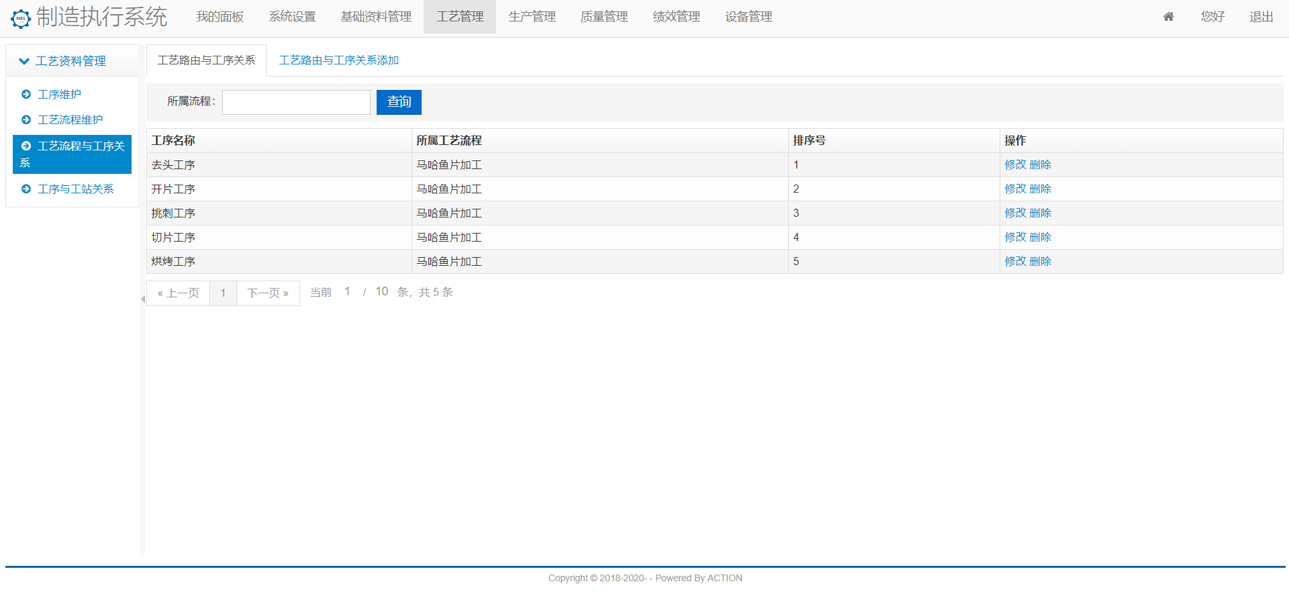

图：工艺流程与工序关系列表

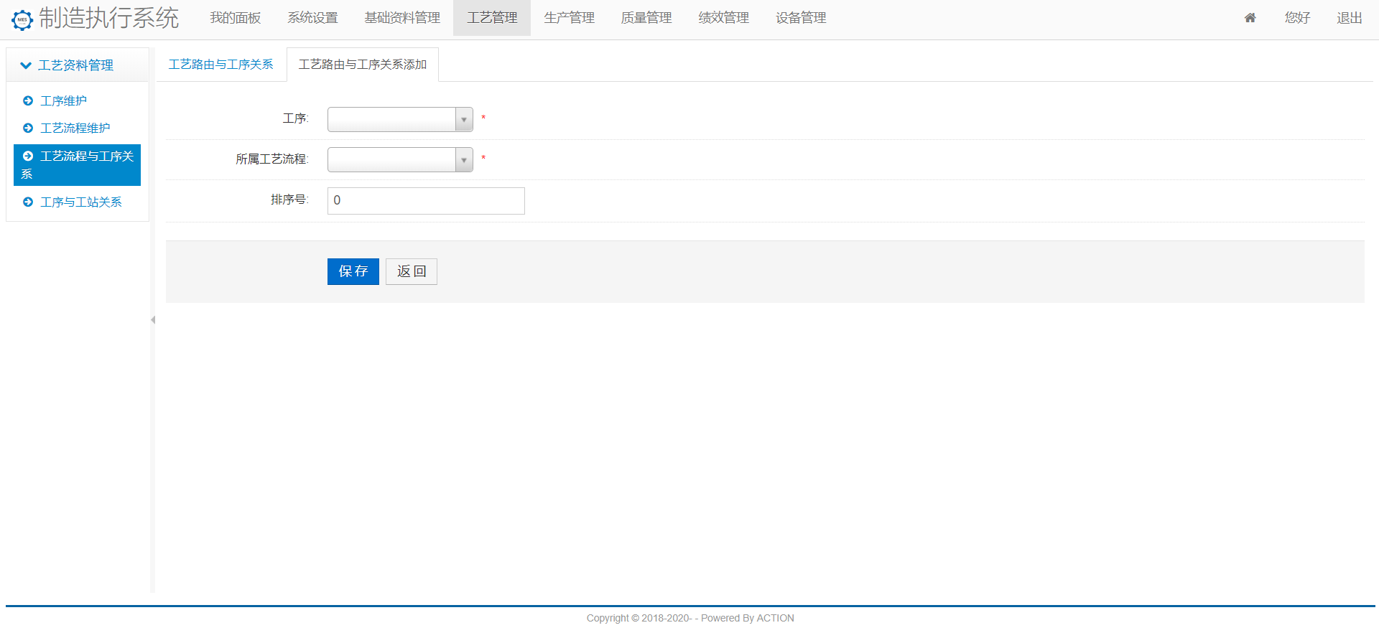

图：工艺流程与工序关系添加

1. MES_209:查询工艺流程与工序关系列表

|  |  |
| --- | --- |
| 用户代码 | MES_209 |
| 名称、标识符 | 查询工艺流程与工序关系列表 |
| 功能描述 | 按照所属流程查询工艺流程与工序关系信息列表 |
| 使用用户 | 系统管理员 |
| 优先级 | 高 |
| 输入 | 所属流程 |
| 操作序列 | 1）在表格上方的查询文本框输入所属流程  2）点击查询按钮； |
| 输出 | 显示工艺流程与工序关系列表，包括工序名称、所属工艺流程、排序号等 |
| 补充说明 |  |

1. MES_210: 工艺流程与工序关系添加

|  |  |
| --- | --- |
| 用户代码 | MES_210 |
| 名称、标识符 | 工艺流程与工序关系添加 |
| 功能描述 | 输入工艺流程与工序关系基本信息，保存实现添加 |
| 使用用户 | 系统管理员、部门管理员 |
| 优先级 | 高 |
| 输入 | 工序名称、所属工艺流程、排序号 |
| 操作序列 | 1）点击工艺流程与工序关系添加按钮；  2）在弹出的工艺流程与工序关系窗口输入所需信息；  3）点击保存按钮保存； |
| 输出 | 显示添加后的新列表 |
| 补充说明 | 新增中带*的文本框是必填的；  工艺流程与工序时多对多关系； |

1. MES_211: 工艺流程与工序关系修改

|  |  |
| --- | --- |
| 用户代码 | MES_211 |
| 名称、标识符 | 工艺流程与工序关系修改 |
| 功能描述 | 修改选中的工艺流程与工序关系信息，保存实现工艺流程与工序关系信息修改 |
| 使用用户 | 系统管理员、部门管理员 |
| 优先级 | 高 |
| 输入 | 工序名称、所属工艺流程、排序号 |
| 操作序列 | 1）点击记录后操作列的修改按钮；  2）在弹出的修改窗口中对信息进行修改；  3）点保存按钮保存； |
| 输出 | 显示修改后的新列表 |
| 补充说明 | 修改中带*的文本框是必填的。 |

1. MES_212: 工艺流程与工序关系删除

|  |  |
| --- | --- |
| 用户代码 | MES_212 |
| 名称、标识符 | 工艺流程与工序关系删除 |
| 功能描述 | 选中工艺流程与工序关系信息，点击“删除”，给出提示，“确认”后删除工艺流程与工序关系信息。 |
| 使用用户 | 系统管理员、部门管理员 |
| 优先级 | 高 |
| 输入 | 无 |
| 操作序列 | 1）点击记录后方操作列的删除按钮；  2）在弹出的系统提示框中选择确定按钮； |
| 输出 | 显示删除后的新列表 |
| 补充说明 |  |

#### 工序与工站关系

1. 界面

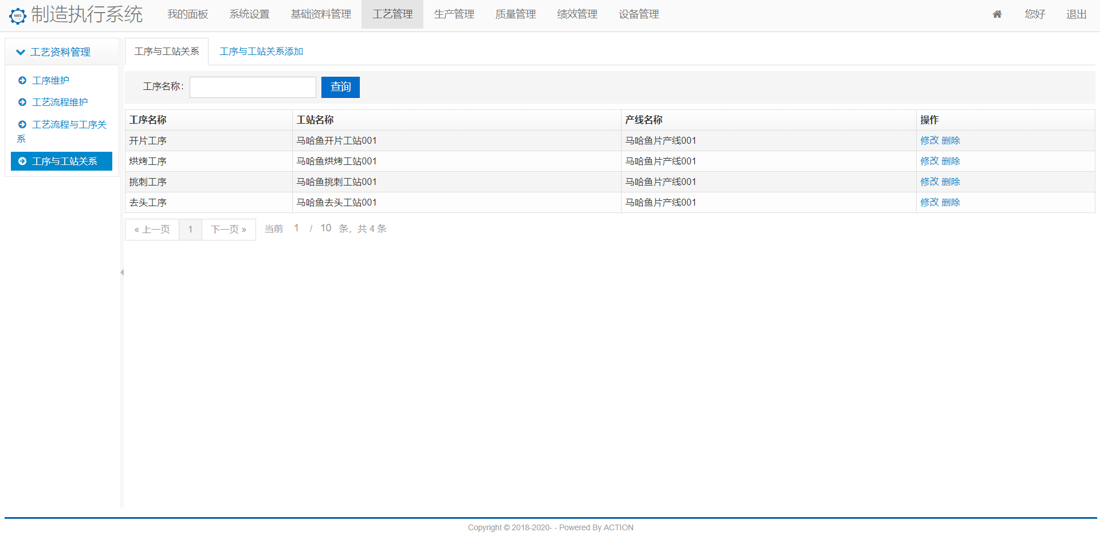

图：工序与工站关系列表

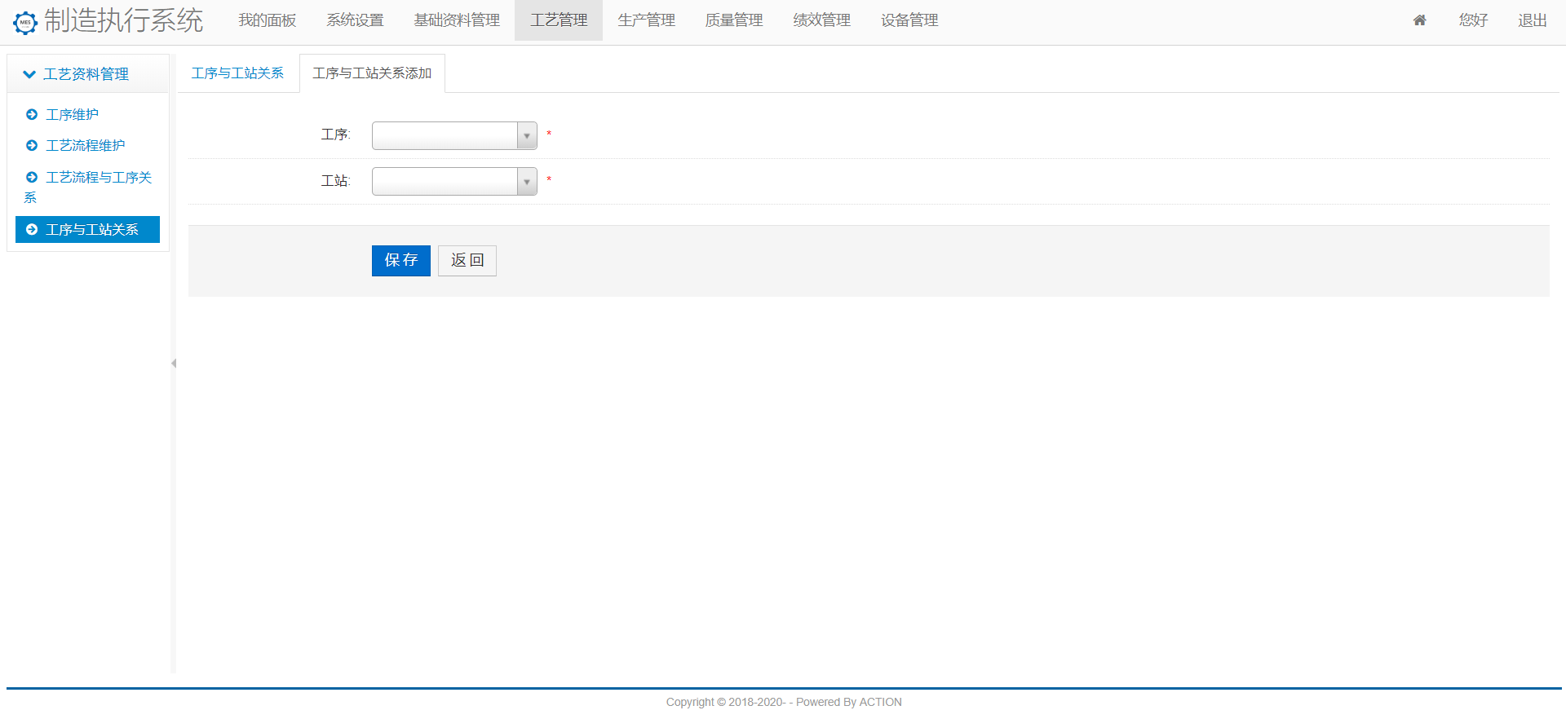

图：工序与工站关系添加

1. MES_213:查询工序与工站关系列表

|  |  |
| --- | --- |
| 用户代码 | MES_213 |
| 名称、标识符 | 查询工艺流程与工序关系列表 |
| 功能描述 | 按照工序名称查询工艺流程与工序关系信息列表 |
| 使用用户 | 系统管理员 |
| 优先级 | 高 |
| 输入 | 工序名称 |
| 操作序列 | 1）在表格上方的查询文本框输入工序名称  2）点击查询按钮； |
| 输出 | 显示工艺流程与工序关系列表，包括工序名称、工站名称、产线名称等 |
| 补充说明 |  |

1. MES_214: 工艺流程与工序关系添加

|  |  |
| --- | --- |
| 用户代码 | MES_214 |
| 名称、标识符 | 工艺流程与工序关系添加 |
| 功能描述 | 输入工艺流程与工序关系基本信息，保存实现添加 |
| 使用用户 | 系统管理员、部门管理员 |
| 优先级 | 高 |
| 输入 | 工序、工站 |
| 操作序列 | 1）点击工艺流程与工序关系添加按钮；  2）在弹出的工艺流程与工序关系窗口输入所需信息；  3）点击保存按钮保存； |
| 输出 | 显示添加后的新列表 |
| 补充说明 | 新增中带*的文本框是必填的。  一个工序可对应多个工站，一个工站对应一个工序 |

1. MES_215: 工艺流程与工序关系修改

|  |  |
| --- | --- |
| 用户代码 | MES_215 |
| 名称、标识符 | 工艺流程与工序关系修改 |
| 功能描述 | 修改选中的工艺流程与工序关系信息，保存实现工艺流程与工序关系信息修改 |
| 使用用户 | 系统管理员、部门管理员 |
| 优先级 | 高 |
| 输入 | 工序、工站 |
| 操作序列 | 1）点击记录后操作列的修改按钮；  2）在弹出的修改窗口中对信息进行修改；  3）点保存按钮保存； |
| 输出 | 显示修改后的新列表 |
| 补充说明 | 修改中带*的文本框是必填的。 |

1. MES_216: 工艺流程与工序关系删除

|  |  |
| --- | --- |
| 用户代码 | MES_216 |
| 名称、标识符 | 工艺流程与工序关系删除 |
| 功能描述 | 选中工艺流程与工序关系信息，点击“删除”，给出提示，“确认”后删除工序信息。 |
| 使用用户 | 系统管理员、部门管理员 |
| 优先级 | 高 |
| 输入 | 无 |
| 操作序列 | 1）点击记录后方操作列的删除按钮；  2）在弹出的系统提示框中选择确定按钮； |
| 输出 | 显示删除后的新列表 |
| 补充说明 |  |

### 生产管理模块

| No | 模块编码 | 业务域 | 一级模块 | 二级模块 | 三级模块 | 功能描述 |
| --- | --- | --- | --- | --- | --- | --- |
| 1 | MES_301 | 生产管理 | 员工工作信息 | 上岗记录 | 查询员工工作信息列表 | 按照员工号、工位、工作状态查询显示员工的上下岗工作记录 |
| 2 | MES_302 | 工单管理 | 订单信息 | 展示订单列表 | 显示ERP系统中订单信息 |
| 3 | MES_303 | 下工单 | 根据订单向产线下生产产品的工单 |
| 4 | MES_304 | 工单维护 | 查询工单列表 | 按照工单号查询工单列表 |
| 5 | MES_305 | 工单修改 | 修改工单信息，保存后修改 |
| 6 | MES_306 | 工单删除 | 删除未发布的工单 |
| 7 | MES_307 | 查看BOM | 查看当前工单中产品的BOM信息 |
| 8 | MES_308 | 查看工艺路由 | 查看当前工单中产品的工艺路由 |

#### 员工工作信息

1. 界面

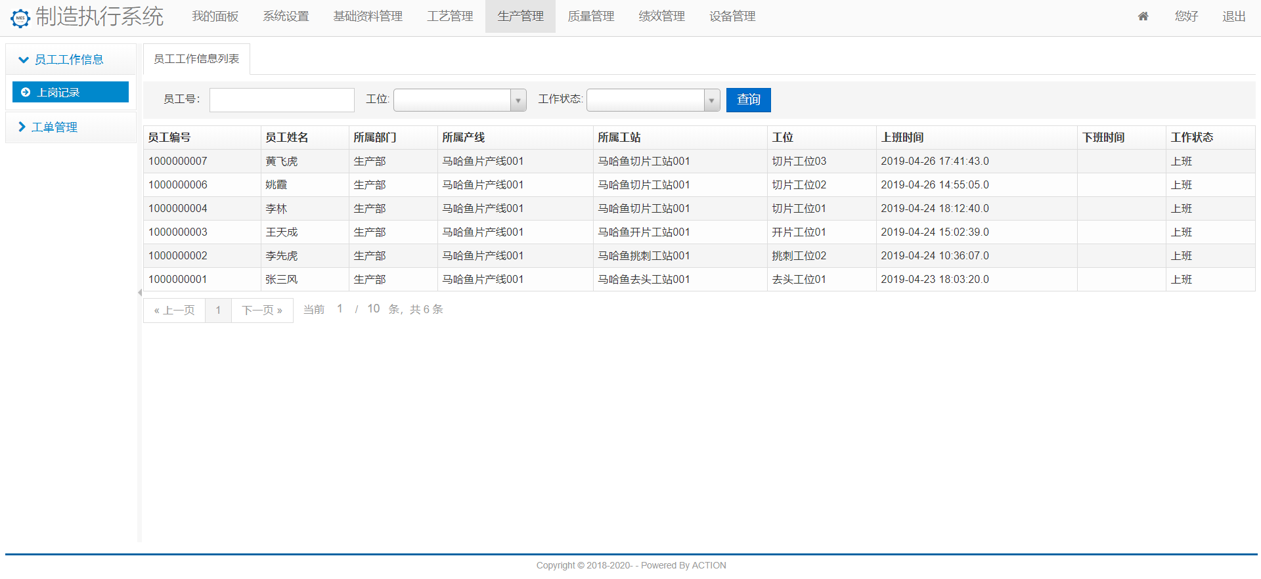

图：员工工作信息列表

1. MES_301：查询员工工作信息列表

|  |  |
| --- | --- |
| 用户代码 | MES_301 |
| 名称、标识符 | 查询员工工作信息列表 |
| 功能描述 | 按照员工号、工位、工作状态查询显示员工的上下岗工作记录 |
| 使用用户 | 系统管理员、部门管理员 |
| 优先级 | 高 |
| 输入 | 员工号、工位、工作状态 |
| 操作序列 | 1）在表格上方的查询区输入员工号、工位、工作状态  2）点击查询按钮； |
| 输出 | 显示员工的上下岗工作记录，包括员工编号、员工姓名、所属部门、所属产线、所属工站、工位、上班时间、下班时间、工作状态等 |
| 补充说明 |  |

#### 工单管理

##### 订单信息

1. 界面

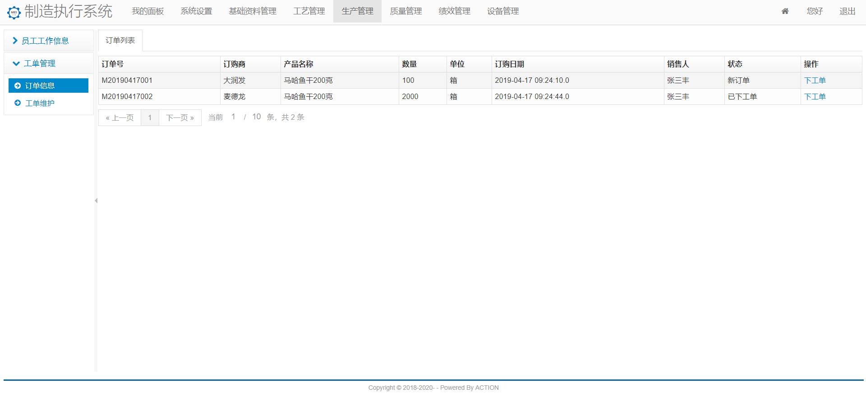

图：订单列表

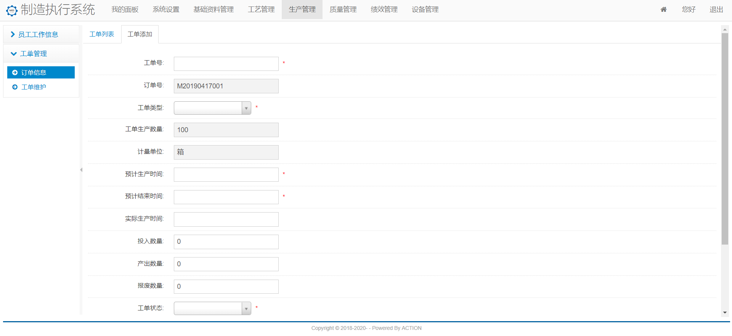

图：工单添加（下工单）

1. MES_302：展示订单列表

|  |  |
| --- | --- |
| 用户代码 | MES_302 |
| 名称、标识符 | 展示订单列表 |
| 功能描述 | 显示ERP系统中订单信息 |
| 使用用户 | 系统管理员、部门管理员 |
| 优先级 | 高 |
| 输入 | 无 |
| 操作序列 | 1）点击“订单信息”菜单，显示订单列表 |
| 输出 | 显示订单信息，包括订单号、订购商、产品名称、数量、单位、订购日期、销售人、状态等 |
| 补充说明 |  |

1. MES_303：下工单

|  |  |
| --- | --- |
| 用户代码 | MES_303 |
| 名称、标识符 | 下工单 |
| 功能描述 | 根据订单向产线下生产产品的工单，即工单添加 |
| 使用用户 | 系统管理员、部门管理员 |
| 优先级 | 高 |
| 输入 | 工单号、订单号、工单类型、工单生产数量、计量单位、预计生产时间、预计结束时间、实际生产时间、投入数量、产出数量、报废数量、工单状态 |
| 操作序列 | 1）点击下工单按钮；  2）在弹出的工单添加页面输入所需信息；  3）点击保存按钮保存； |
| 输出 | 跳转到工单列表，显示工单信息 |
| 补充说明 | 订单号、工单生产数量、计量单位来自产品中的数据 |

##### 工单维护

1. 界面

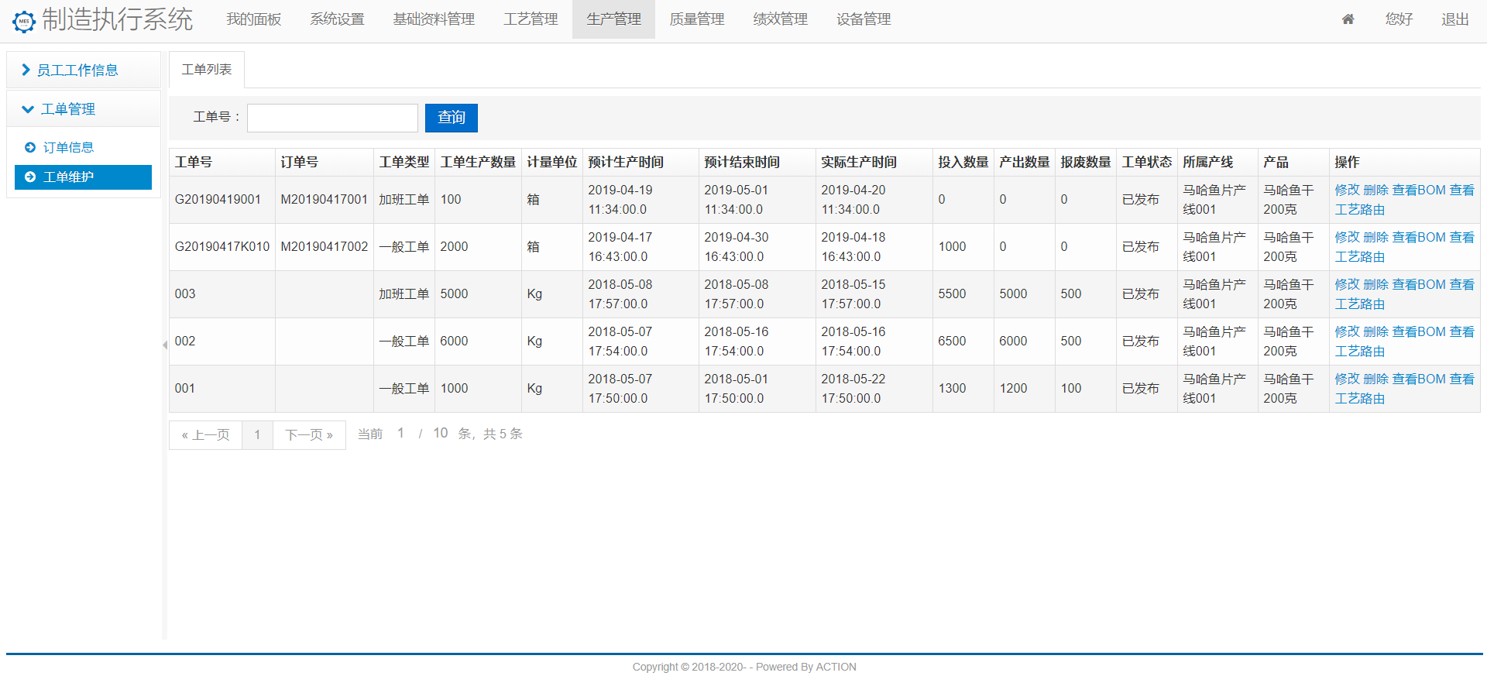

图：工单列表

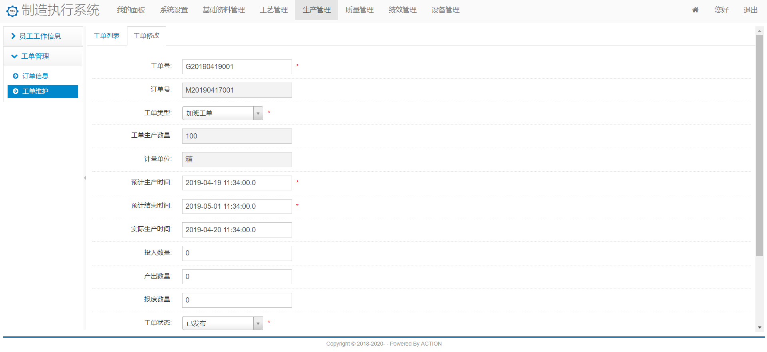

图：工单修改

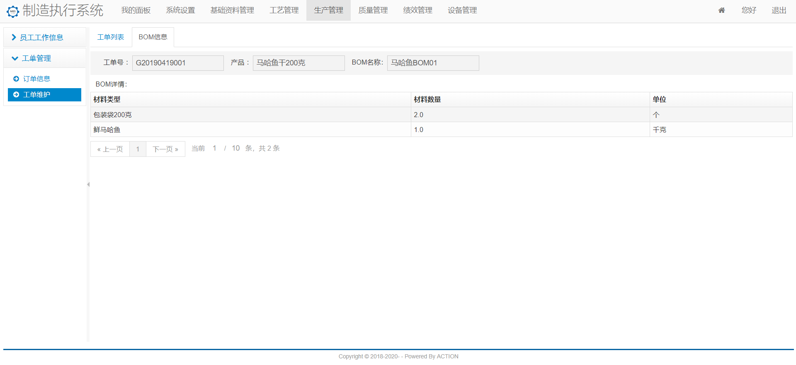

图：BOM信息

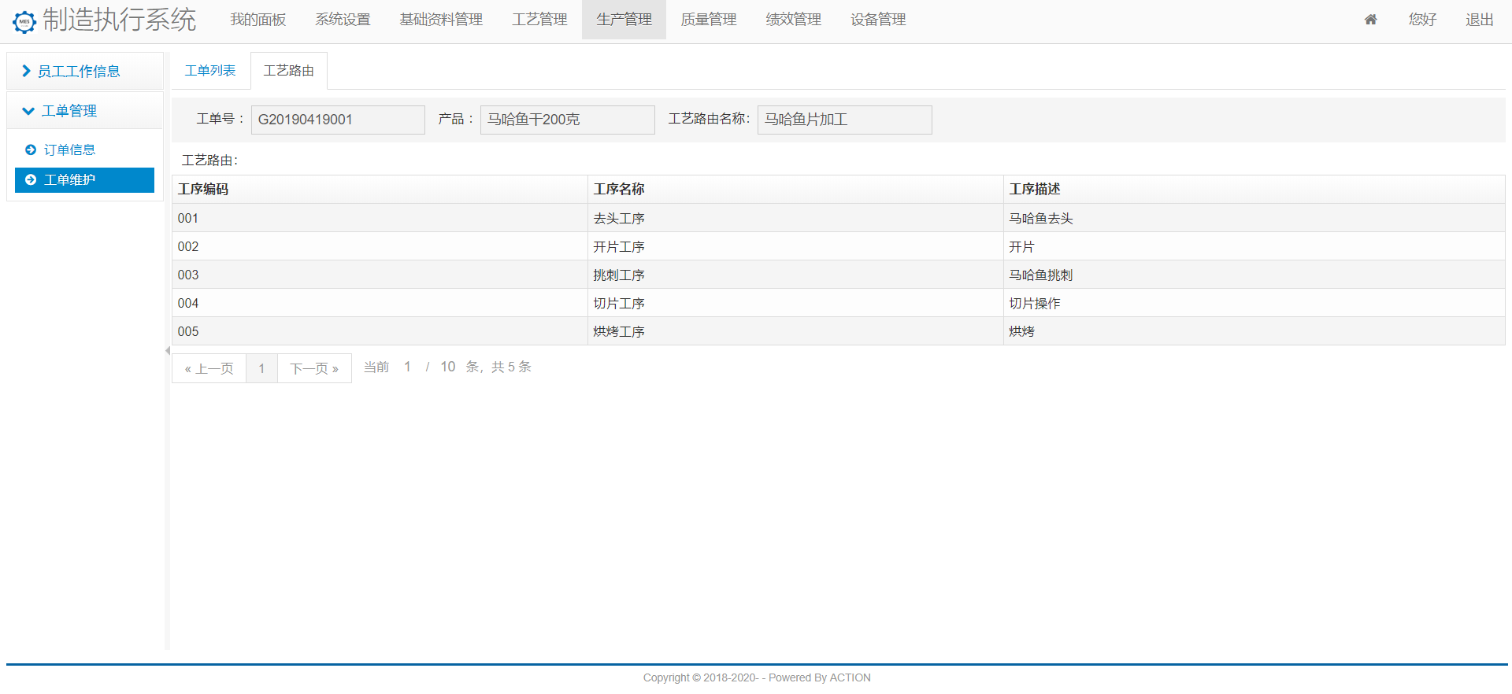

图：工艺路由

1. MES_304：查询工单列表

|  |  |
| --- | --- |
| 用户代码 | MES_304 |
| 名称、标识符 | 查询工单列表 |
| 功能描述 | 按照工单号查询工单列表 |
| 使用用户 | 系统管理员、部门管理员 |
| 优先级 | 高 |
| 输入 | 工单号 |
| 操作序列 | 1）在表格上方的查询文本框输入工单号  2）点击查询按钮； |
| 输出 | 显示工单信息，包括工单号、订单号、工单类型、工单生产数量、计量单位、预计生产时间、预计结束时间、实际生产时间、投入数量、产出数量、报废数量、工单状态等 |
| 补充说明 |  |

1. MES_305工单修改

|  |  |
| --- | --- |
| 用户代码 | MES_305 |
| 名称、标识符 | 工单修改 |
| 功能描述 | 修改工单信息，保存后修改 |
| 使用用户 | 系统管理员、部门管理员 |
| 优先级 | 高 |
| 输入 | 工单号、订单号、工单类型、工单生产数量、计量单位、预计生产时间、预计结束时间、实际生产时间、投入数量、产出数量、报废数量、工单状态 |
| 操作序列 | 1）点击操作列的修改按钮；  2）在弹出的修改工单窗口修改信息；  3）点击保存按钮保存修改； |
| 输出 | 显示新列表 |
| 补充说明 | 订单号、工单生产数量、计量单位来自产品中的数据 |

1. MES_306：工单删除

|  |  |
| --- | --- |
| 用户代码 | MES_306 |
| 名称、标识符 | 工单删除 |
| 功能描述 | 删除未发布的工单 |
| 使用用户 | 系统管理员、部门管理员 |
| 优先级 | 高 |
| 输入 |  |
| 操作序列 | 1）在操作列点击“删除”  2）弹出确认删除对话框  3）确认后删除 |
| 输出 | 显示新列表 |
| 补充说明 | 只能删除“未发布”的工单 |

1. MES_307：查看BOM信息

|  |  |
| --- | --- |
| 用户代码 | MES_307 |
| 名称、标识符 | 查询BOM信息 |
| 功能描述 | 查看当前工单中产品的BOM信息 |
| 使用用户 | 系统管理员、部门管理员 |
| 优先级 | 高 |
| 输入 |  |
| 操作序列 | 1）点击操作列“查看BOM”  2）跳转到BOM信息页面 |
| 输出 | 显示工单号、产品、BOM名称，并显示BOM详情列表 |
| 补充说明 |  |

1. MES_308：查看工艺路由

|  |  |
| --- | --- |
| 用户代码 | MES_308 |
| 名称、标识符 | 查看工艺路由 |
| 功能描述 | 查看当前工单中产品的工艺路由 |
| 使用用户 | 系统管理员、部门管理员 |
| 优先级 | 高 |
| 输入 |  |
| 操作序列 | 1）点击操作列“查看工艺路由  2）跳转到工艺路由页面 |
| 输出 | 显示工单号、产品、工艺流程名称、工艺流程与工序关系列表 |
| 补充说明 |  |

### 质量管理模块

| No | 模块编码 | 业务域 | 一级模块 | 二级模块 | 三级模块 | 功能描述 |
| --- | --- | --- | --- | --- | --- | --- |
| 1 | MES_401 | 质量管理 | 质量管理 | 违规管理 | 查询违规记录列表 | 按照工站名称查询违规记录信息 |
| 2 | MES_402 | 违规记录添加 | 输入违规记录基本信息，保存实现添加 |
| 3 | MES_403 | 违规记录修改 | 修改选中的违规记录信息，保存实现违规记录信息修改 |
| 4 | MES_404 | 违规记录删除 | 选中违规记录信息，点击“删除”，给出提示，“确认”后删除违规记录信息。 |
| 5 | MES_405 | 残次品上报管理 | 查询残次品列表 | 按照产品名称查询残次品信息 |
| 6 | MES_406 | 残次品添加 | 输入残次品基本信息，保存实现添加 |
| 7 | MES_407 | 残次品修改 | 修改选中的残次品信息，保存实现残次品信息修改 |
| 8 | MES_408 | 残次品删除 | 选中残次品信息，点击“删除”，给出提示，“确认”后删除残次品信息。 |
| 9 | MES_409 | 异常工序管理 | 查询异常工序列表 | 按照工序名称查询异常工序信息 |
| 10 | MES_410 | 异常工序添加 | 输入异常工序基本信息，保存实现添加 |
| 11 | MES_411 | 异常工序修改 | 修改选中的异常工序信息，保存实现异常工序信息修改 |
| 12 | MES_412 | 异常工序删除 | 选中异常工序信息，点击“删除”，给出提示，“确认”后删除异常工序信息。 |
| 13 | MES_413 | 切片质量检测 | 展示切片工位成品率 | 展示日期区间内的切片工位各员工的成品率柱状图 |

#### 违规管理

1. 界面

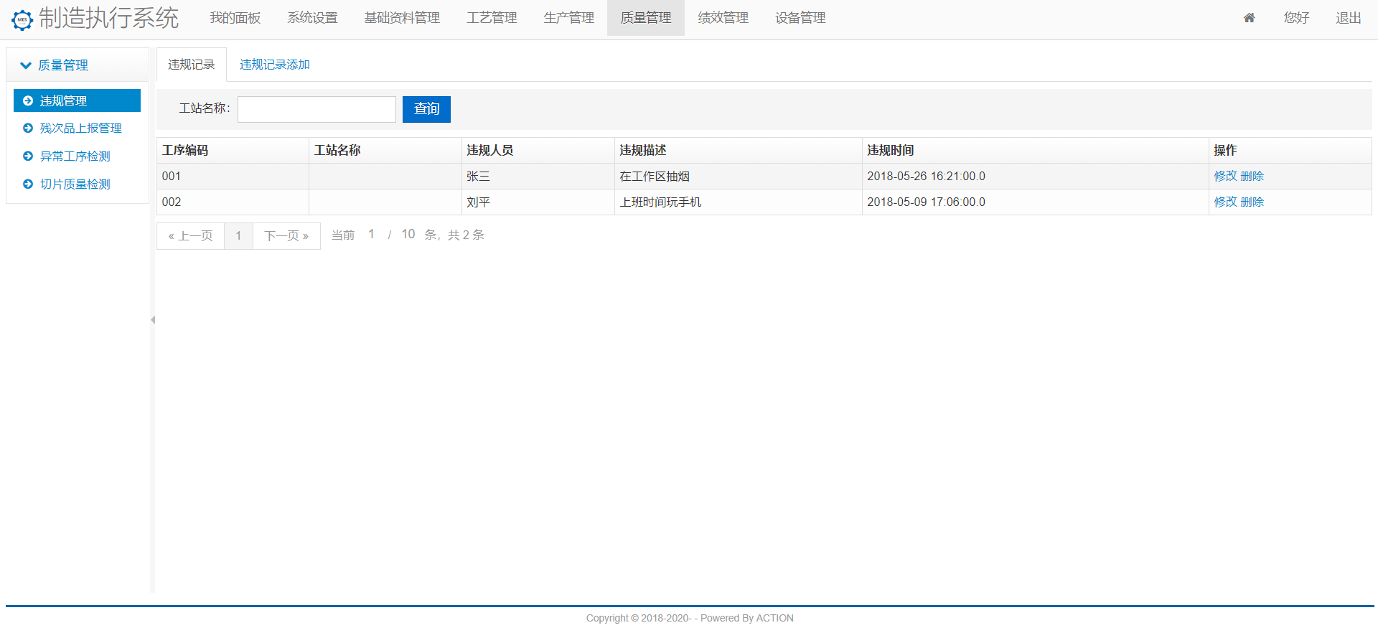

图：违规记录列表

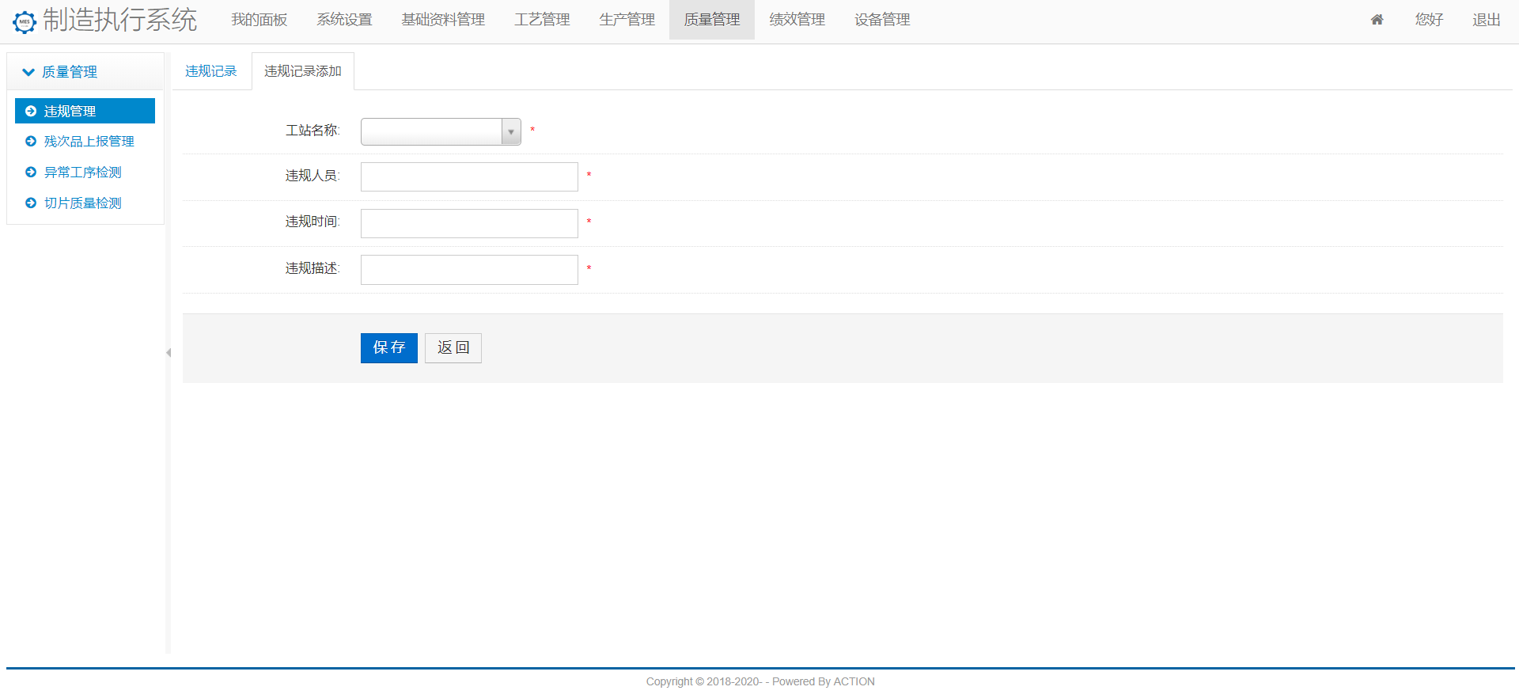

图：违规记录添加

1. MES_401：查询违规记录列表

|  |  |
| --- | --- |
| 用户代码 | MES_401 |
| 名称、标识符 | 查询违规记录列表 |
| 功能描述 | 按照工站名称查询违规记录信息 |
| 使用用户 | 系统管理员、部门管理员 |
| 优先级 | 高 |
| 输入 | 工站名称 |
| 操作序列 | 1）在表格上方的查询文本框输入工站名称  2）点击查询按钮； |
| 输出 | 显示违规记录信息，包括工站编码、工站名称、违规人员、违规描述、违规时间等 |
| 补充说明 |  |

1. MES_402：违规记录添加

|  |  |
| --- | --- |
| 用户代码 | MES_402 |
| 名称、标识符 | 违规记录添加 |
| 功能描述 | 输入违规记录信息，保存后添加 |
| 使用用户 | 系统管理员、部门管理员 |
| 优先级 | 高 |
| 输入 | 工站名称、违规人员、违规描述、违规时间 |
| 操作序列 | 1）点击违规记录添加按钮；  2）在弹出的违规记录添加页面输入所需信息；  3）点击保存按钮保存； |
| 输出 | 显示新列表 |
| 补充说明 | 所有信息不能为空 |

1. MES_403：违规记录修改

|  |  |
| --- | --- |
| 用户代码 | MES_403 |
| 名称、标识符 | 违规记录修改 |
| 功能描述 | 修改选中的违规记录信息，保存实现违规记录信息修改 |
| 使用用户 | 系统管理员、部门管理员 |
| 优先级 | 高 |
| 输入 | 工站名称、违规人员、违规描述、违规时间 |
| 操作序列 | 1）点击操作列的修改按钮；  2）在弹出的修改违规记录窗口修改信息；  3）点击保存按钮保存修改； |
| 输出 | 显示新列表 |
| 补充说明 | 所有信息不能为空 |

1. MES_404：违规记录删除

|  |  |
| --- | --- |
| 用户代码 | MES_404 |
| 名称、标识符 | 违规记录删除 |
| 功能描述 | 选中违规记录信息，点击“删除”，给出提示，“确认”后删除违规记录信息。 |
| 使用用户 | 系统管理员、部门管理员 |
| 优先级 | 高 |
| 输入 | 无 |
| 操作序列 | 1）在操作列点击“删除”  2）弹出确认删除对话框  3）确认后删除 |
| 输出 | 显示新列表 |
| 补充说明 |  |

#### 残次品上报管理

1. 界面

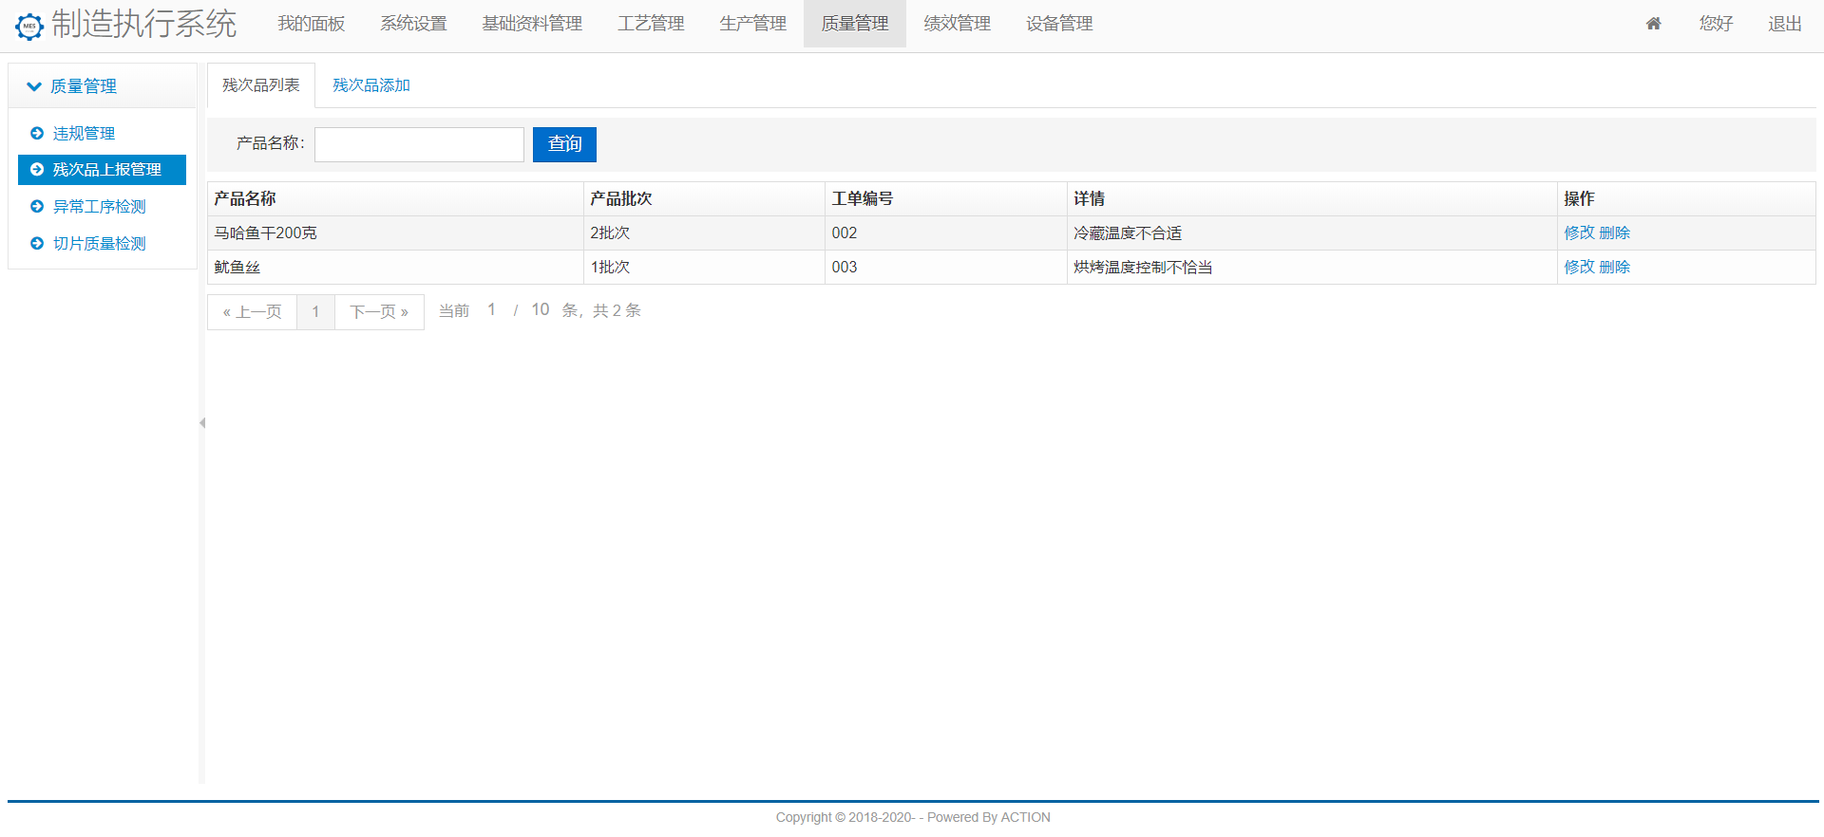

图：残次品列表

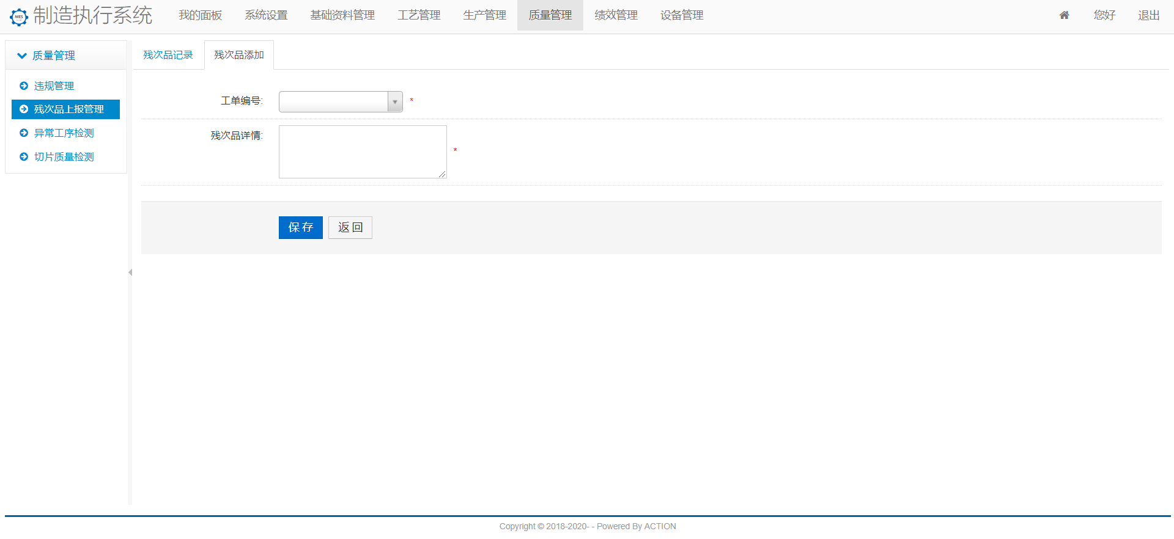

图：残次品添加

1. MES_405：查询残次品列表

|  |  |
| --- | --- |
| 用户代码 | MES_405 |
| 名称、标识符 | 查询残次品列表 |
| 功能描述 | 按照产品名称查询违规记录信息 |
| 使用用户 | 系统管理员、部门管理员 |
| 优先级 | 高 |
| 输入 | 产品名称 |
| 操作序列 | 1）在表格上方的查询文本框输入产品名称  2）点击查询按钮； |
| 输出 | 显示残次品信息，包括产品名称、产品批次、工单编号、详情等 |
| 补充说明 |  |

1. MES_406：残次品添加

|  |  |
| --- | --- |
| 用户代码 | MES_406 |
| 名称、标识符 | 残次品添加 |
| 功能描述 | 输入残次品信息，保存后添加 |
| 使用用户 | 系统管理员、部门管理员 |
| 优先级 | 高 |
| 输入 | 工单编号、残次品详情 |
| 操作序列 | 1）点击残次品添加按钮；  2）在弹出的残次品添加页面输入所需信息；  3）点击保存按钮保存； |
| 输出 | 显示新列表 |
| 补充说明 | 所有信息不能为空 |

1. MES_407：残次品修改

|  |  |
| --- | --- |
| 用户代码 | MES_407 |
| 名称、标识符 | 残次品修改 |
| 功能描述 | 修改选中残次品信息，保存实现违规记录信息修改 |
| 使用用户 | 系统管理员、部门管理员 |
| 优先级 | 高 |
| 输入 | 工单编号、残次品详情 |
| 操作序列 | 1）点击操作列的修改按钮；  2）在弹出的修改残次品窗口修改信息；  3）点击保存按钮保存修改； |
| 输出 | 显示新列表 |
| 补充说明 | 所有信息不能为空 |

1. MES_408：残次品删除

|  |  |
| --- | --- |
| 用户代码 | MES_408 |
| 名称、标识符 | 残次品删除 |
| 功能描述 | 选中残次品信息，点击“删除”，给出提示，“确认”后删除残次品信息。 |
| 使用用户 | 系统管理员、部门管理员 |
| 优先级 | 高 |
| 输入 | 无 |
| 操作序列 | 1）在操作列点击“删除”  2）弹出确认删除对话框  3）确认后删除 |
| 输出 | 显示新列表 |
| 补充说明 |  |

#### 异常工序检测

1. 界面

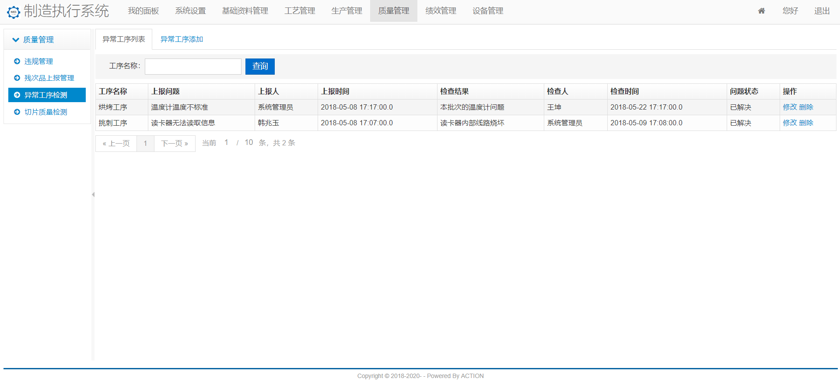

图：异常工序列表

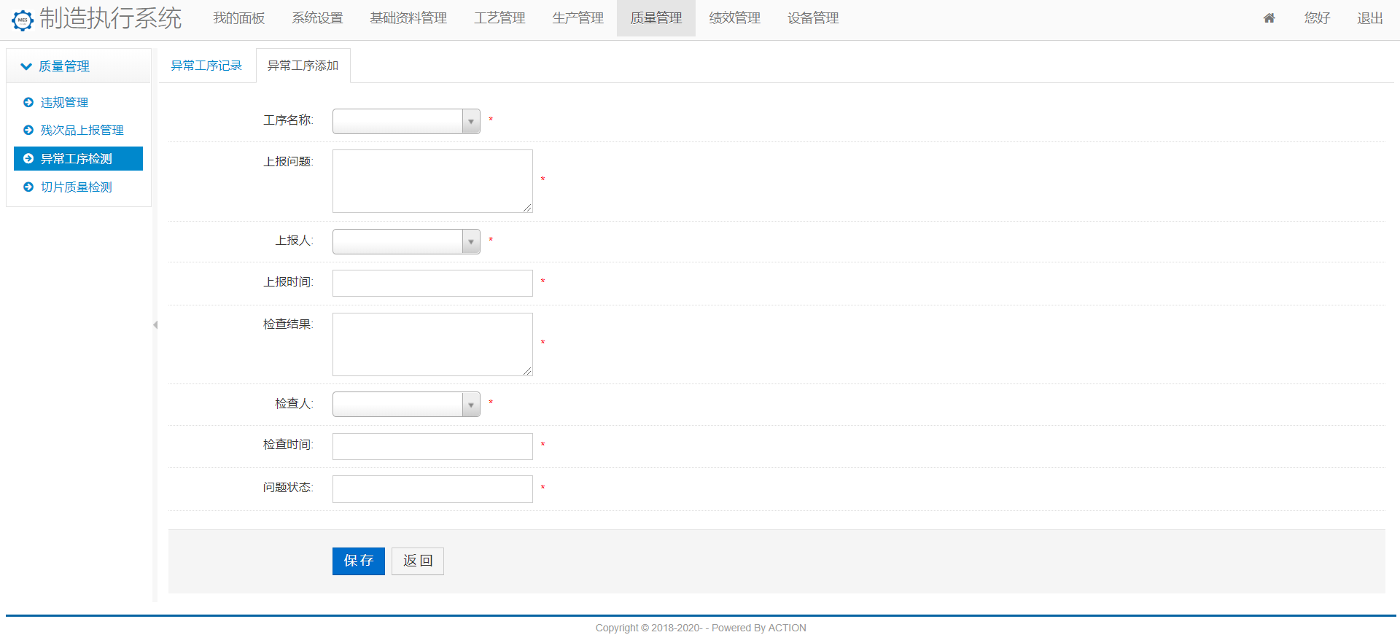

图：异常工序添加

1. MES_409：查询异常工序列表

|  |  |
| --- | --- |
| 用户代码 | MES_409 |
| 名称、标识符 | 查询异常工序列表 |
| 功能描述 | 按照工序名称查询异常工序信息 |
| 使用用户 | 系统管理员、部门管理员 |
| 优先级 | 高 |
| 输入 | 工序名称 |
| 操作序列 | 1）在表格上方的查询文本框输入工序名称  2）点击查询按钮； |
| 输出 | 显示异常工序信息，包括工序名称、上报问题、上报人、上报时间、检查结果、检查人、检查时间、问题状态等 |
| 补充说明 |  |

1. MES_410：异常工序添加

|  |  |
| --- | --- |
| 用户代码 | MES_410 |
| 名称、标识符 | 异常工序添加 |
| 功能描述 | 输入异常工序信息，保存后添加 |
| 使用用户 | 系统管理员、部门管理员 |
| 优先级 | 高 |
| 输入 | 工序名称、上报问题、上报人、上报时间、检查结果、检查人、检查时间、问题状态 |
| 操作序列 | 1）点击异常工序添加按钮；  2）在弹出的异常工序添加页面输入所需信息；  3）点击保存按钮保存； |
| 输出 | 显示新列表 |
| 补充说明 | 所有信息不能为空 |

1. MES_411：异常工序修改

|  |  |
| --- | --- |
| 用户代码 | MES_403 |
| 名称、标识符 | 异常工序修改 |
| 功能描述 | 修改选中的异常工序信息，保存实现异常工序信息修改 |
| 使用用户 | 系统管理员、部门管理员 |
| 优先级 | 高 |
| 输入 | 工序名称、上报问题、上报人、上报时间、检查结果、检查人、检查时间、问题状态 |
| 操作序列 | 1）点击操作列的修改按钮；  2）在弹出的修改异常工序窗口修改信息；  3）点击保存按钮保存修改； |
| 输出 | 显示新列表 |
| 补充说明 | 所有信息不能为空 |

1. MES_412：异常工序删除

|  |  |
| --- | --- |
| 用户代码 | MES_412 |
| 名称、标识符 | 异常工序删除 |
| 功能描述 | 选中异常工序信息，点击“删除”，给出提示，“确认”后删除异常工序信息。 |
| 使用用户 | 系统管理员、部门管理员 |
| 优先级 | 高 |
| 输入 | 无 |
| 操作序列 | 1）在操作列点击“删除”  2）弹出确认删除对话框  3）确认后删除 |
| 输出 | 显示新列表 |
| 补充说明 |  |

#### 切片质量检测

1. 界面

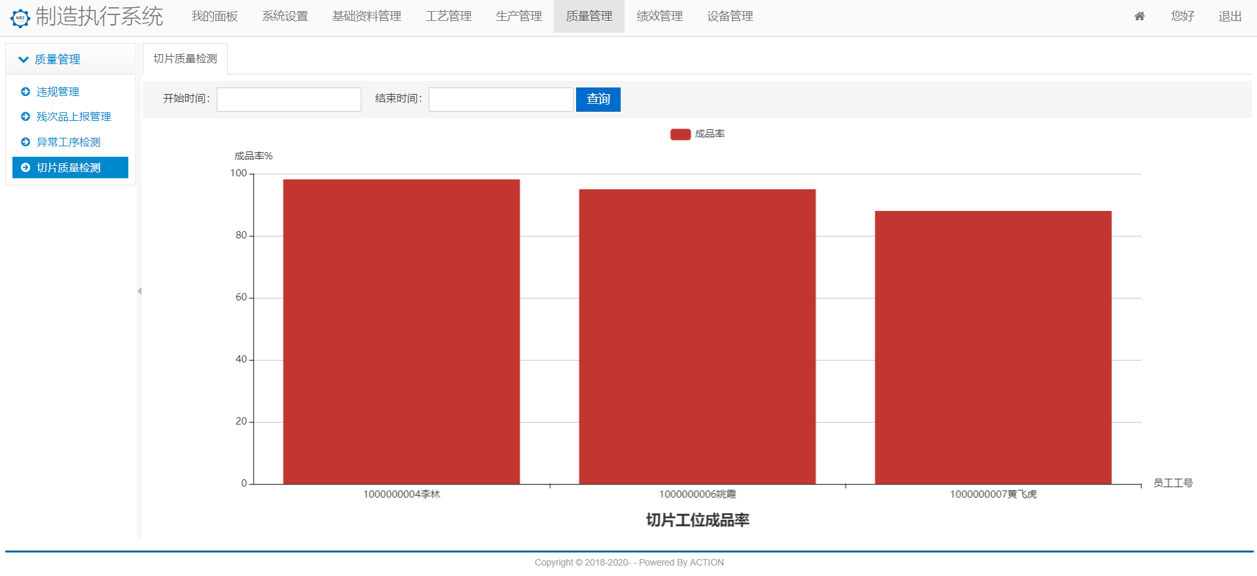

图：切片质量检测

1. MES_413：切片质量检测

|  |  |
| --- | --- |
| 用户代码 | MES_413 |
| 名称、标识符 | 切片质量检测 |
| 功能描述 | 展示日期区间内的切片工位各员工的成品率柱状图 |
| 使用用户 | 系统管理员、部门管理员 |
| 优先级 | 高 |
| 输入 | 开始日期、结束日期 |
| 操作序列 | 1）在表格上方的查询文本框输入开始日期、结束日期  2）点击查询按钮； |
| 输出 | 显示每位员工的成品率柱状图，员工的工号和姓名显示在x轴，成品率在Y轴显示，鼠标放在图形上可显示员工信息及成品率 |
| 补充说明 |  |

### 绩效管理模块

| No | 模块编码 | 业务域 | 一级模块 | 二级模块 | 三级模块 | 功能描述 |
| --- | --- | --- | --- | --- | --- | --- |
| 1 | MES_501 | 绩效管理 | 绩效管理 | 绩效参数配置 | 查询绩效参数列表 | 按照绩效参数名称查询绩效参数列表 |
| 2 | MES_502 | 绩效参数添加 | 输入绩效参数信息，保存后添加 |
| 3 | MES_503 | 绩效参数修改 | 修改选中的绩效参数信息，保存实现绩效参数信息修改 |
| 4 | MES_504 | 绩效参数删除 | 选中绩效参数信息，点击“删除”，给出提示，“确认”后删除绩效参数信息。 |
| 5 | MES_505 | 绩效参数与工站关系 | 查询绩效参数与工站关系列表 | 按照绩效参数名称查询绩效参数与工站关系列表 |
| 6 | MES_506 | 绩效参数与工站关系添加 | 输入效参数与工站关系信息，保存后添加 |
| 7 | MES_507 | 绩效参数与工站关系修改 | 修改选中的效参数与工站关系信息，保存后修改 |
| 8 | MES_508 | 绩效参数与工站关系删除 | 选中效参数与工站关系信息，点击“删除”，给出提示，“确认”后删除绩效参数信息。 |
| 9 | MES_509 | 绩效报表 | 查询去头工站绩效报表 | 按照日期区间、人员名称查询去头工站绩效报表 |
| 10 | MES_510 | 查询开片工站绩效报表 | 按照日期区间、人员名称查询开片工站绩效报表 |
| 11 | MES_511 | 查询挑刺工站绩效报表 | 按照日期区间、人员名称查询挑刺工站绩效报表 |
| 12 | MES_512 | 查询切片工站绩效报表 | 按照日期区间、人员名称查询切片工站绩效报表 |

#### 绩效参数配置

1. 界面

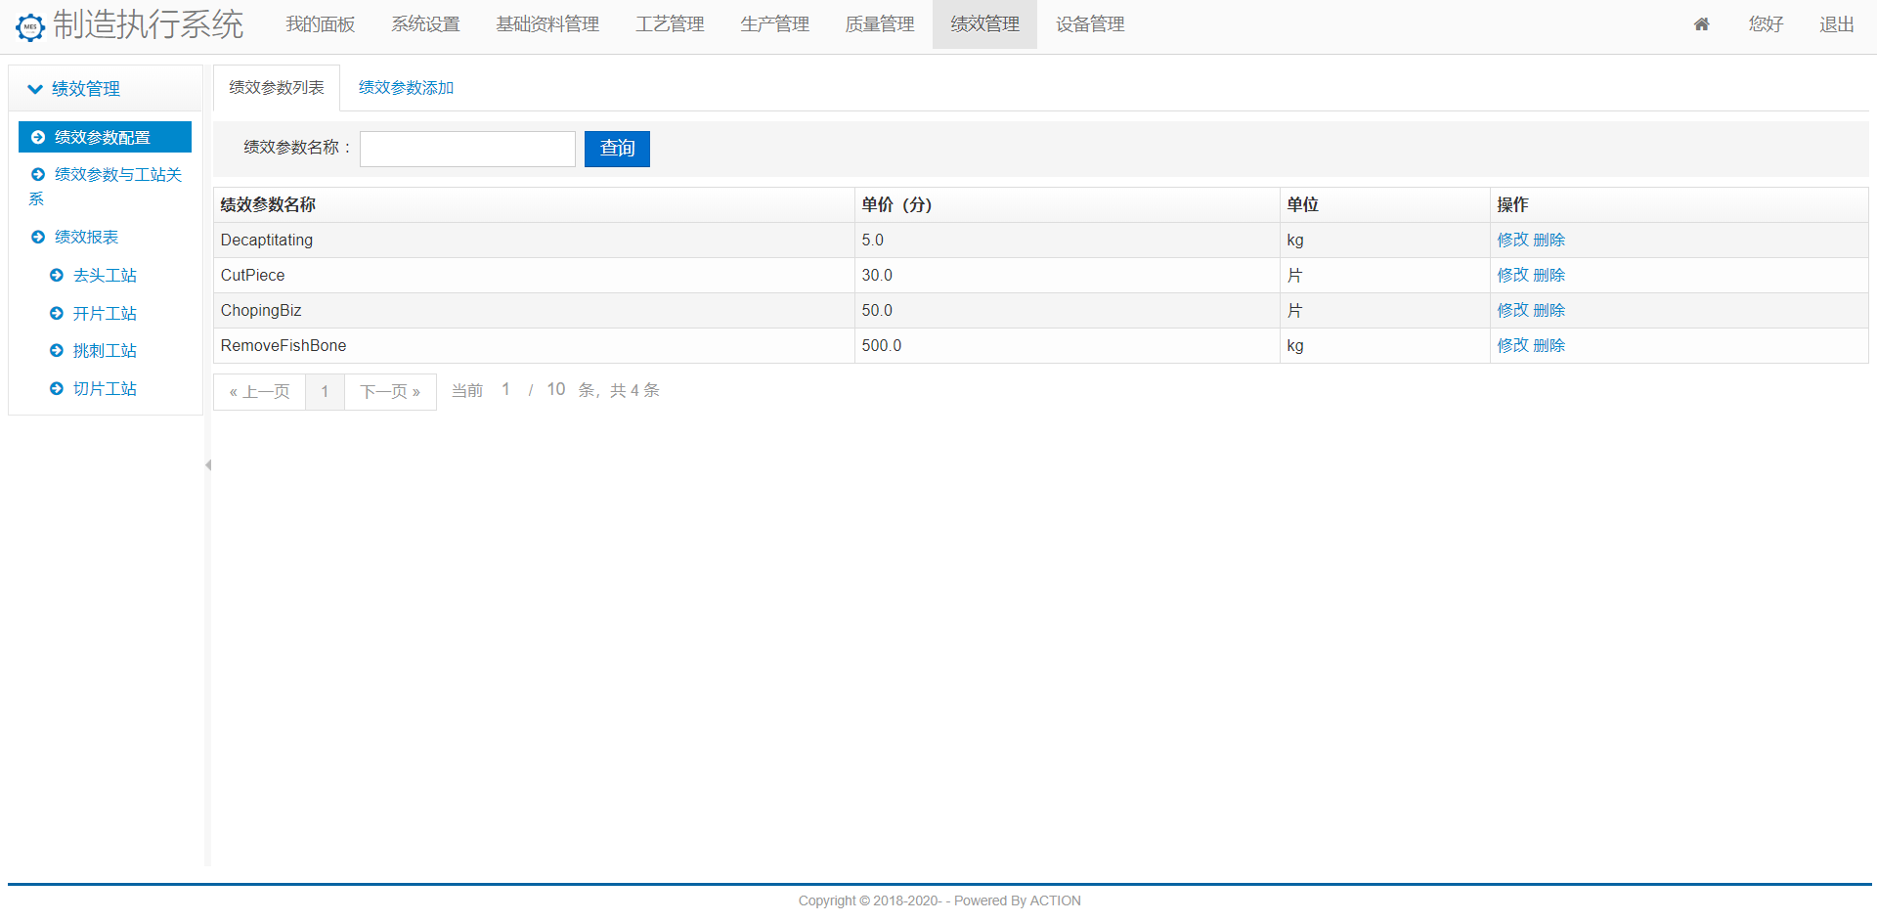

图：绩效参数列表

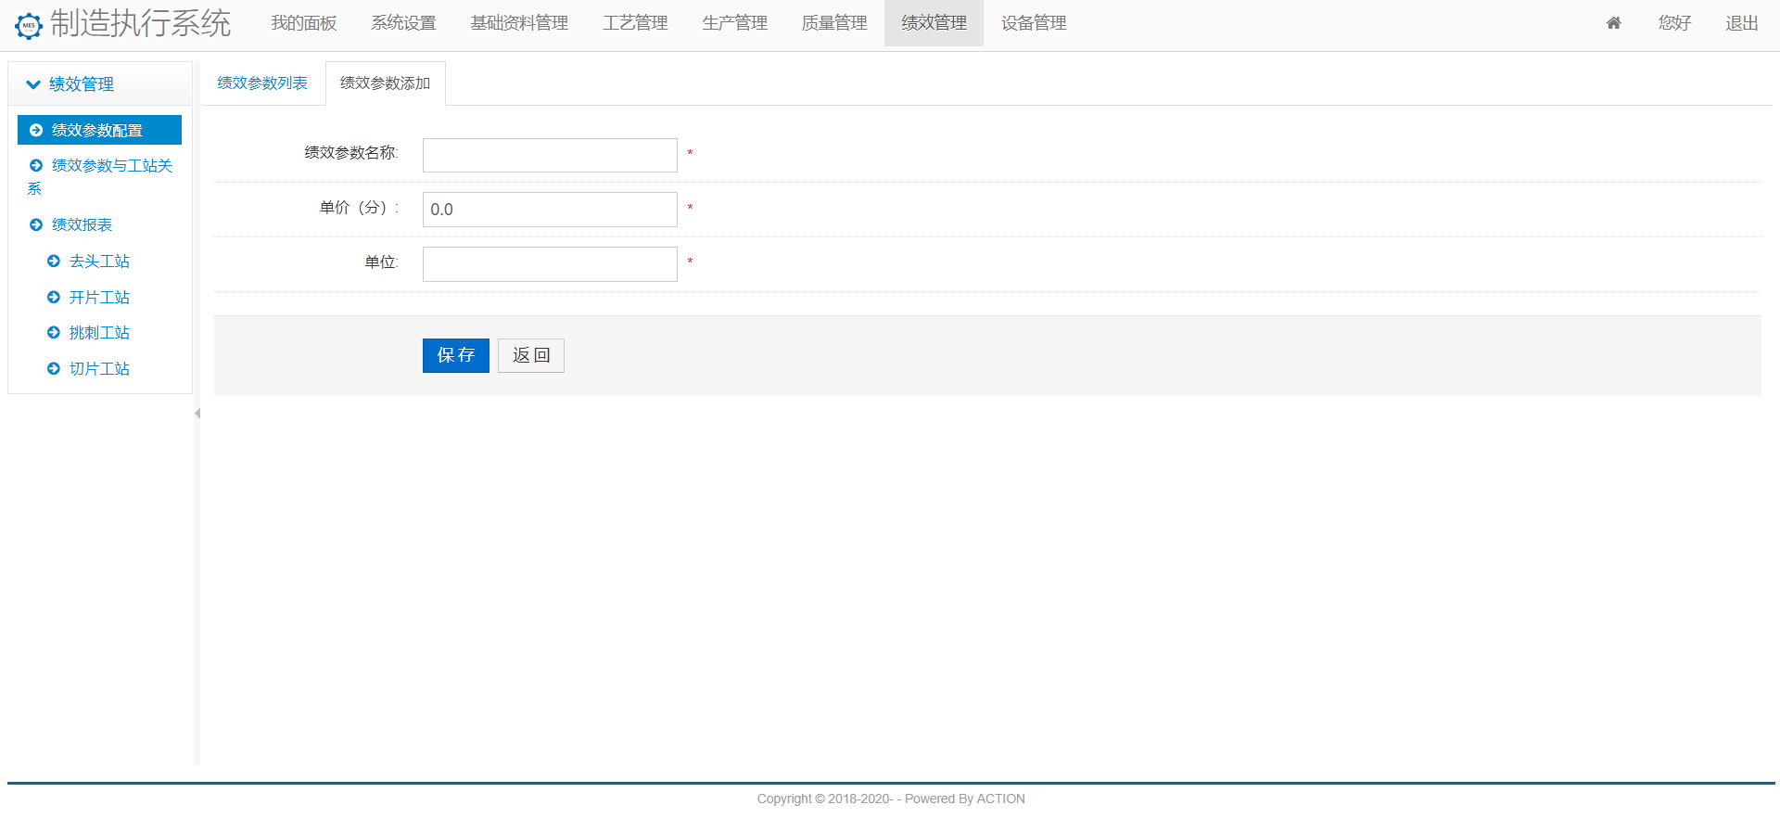

图：绩效参数添加

1. MES_501：查询绩效参数列表

|  |  |
| --- | --- |
| 用户代码 | MES_501 |
| 名称、标识符 | 查询绩效参数列表 |
| 功能描述 | 按照绩效参数名称查询绩效参数列表 |
| 使用用户 | 系统管理员、部门管理员 |
| 优先级 | 高 |
| 输入 | 绩效参数 |
| 操作序列 | 1）在表格上方的查询文本框输入绩效参数名称  2）点击查询按钮； |
| 输出 | 显示绩效参数信息，包括绩效参数名称、单价、单位等 |
| 补充说明 |  |

1. MES_502：绩效参数添加

|  |  |
| --- | --- |
| 用户代码 | MES_502 |
| 名称、标识符 | 绩效参数添加 |
| 功能描述 | 输入绩效参数信息，保存后添加 |
| 使用用户 | 系统管理员、部门管理员 |
| 优先级 | 高 |
| 输入 | 绩效参数、单价、单位 |
| 操作序列 | 1）点击绩效参数添加按钮；  2）在弹出的绩效参数添加页面输入所需信息；  3）点击保存按钮保存； |
| 输出 | 显示新列表 |
| 补充说明 | 所有信息不能为空 |

1. MES_503：绩效参数修改

|  |  |
| --- | --- |
| 用户代码 | MES_503 |
| 名称、标识符 | 绩效参数修改 |
| 功能描述 | 修改选中的绩效参数信息，保存实现绩效参数信息修改 |
| 使用用户 | 系统管理员、部门管理员 |
| 优先级 | 高 |
| 输入 | 绩效参数、单价、单位 |
| 操作序列 | 1）点击操作列的修改按钮；  2）在弹出的修改绩效参数窗口修改信息；  3）点击保存按钮保存修改； |
| 输出 | 显示新列表 |
| 补充说明 | 所有信息不能为空 |

1. MES_504：绩效参数删除

|  |  |
| --- | --- |
| 用户代码 | MES_504 |
| 名称、标识符 | 绩效参数删除 |
| 功能描述 | 选中绩效参数信息，点击“删除”，给出提示，“确认”后删除绩效参数信息。 |
| 使用用户 | 系统管理员、部门管理员 |
| 优先级 | 高 |
| 输入 | 无 |
| 操作序列 | 1）在操作列点击“删除”  2）弹出确认删除对话框  3）确认后删除 |
| 输出 | 显示新列表 |
| 补充说明 | 已经与工站绑定的绩效参数不能删除 |

#### 绩效参数与工站关系

1. 界面

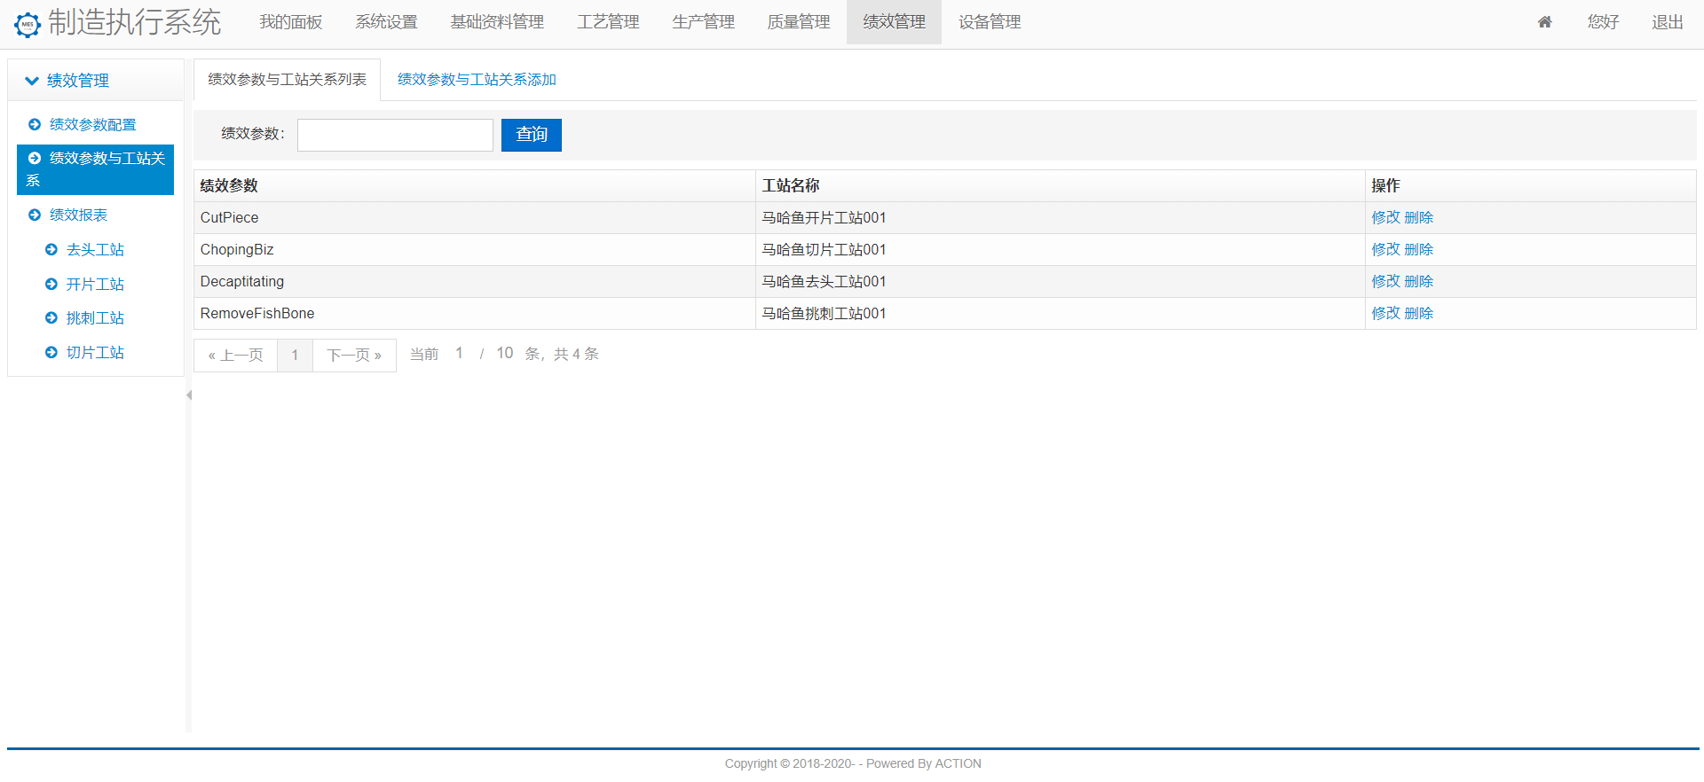

图：绩效参数与工站关系列表

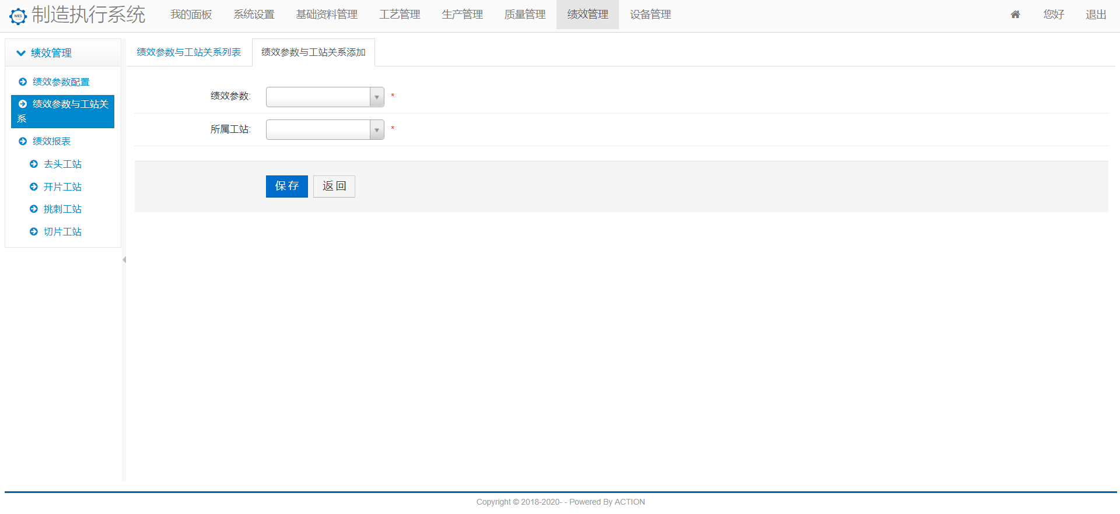

图：绩效参数与工站关系添加

1. MES_505：查询绩效参数与工站关系列表

|  |  |
| --- | --- |
| 用户代码 | MES_505 |
| 名称、标识符 | 查询绩效参数与工站关系列表 |
| 功能描述 | 按照绩效参数查询绩效参数与工站关系列表 |
| 使用用户 | 系统管理员、部门管理员 |
| 优先级 | 高 |
| 输入 | 绩效参数 |
| 操作序列 | 1）在表格上方的查询文本框输入绩效参数  2）点击查询按钮； |
| 输出 | 显示绩效参数与工站关系信息，包括绩效名称、工站名称等 |
| 补充说明 |  |

1. MES_506：绩效参数与工站关系添加

|  |  |
| --- | --- |
| 用户代码 | MES_506 |
| 名称、标识符 | 绩效参数与工站关系添加 |
| 功能描述 | 输入绩效参数与工站关系信息，保存后添加 |
| 使用用户 | 系统管理员、部门管理员 |
| 优先级 | 高 |
| 输入 | 绩效参数、所属工站 |
| 操作序列 | 1）点击绩效参数与工站关系添加按钮；  2）在弹出的绩效参数与工站关系添加页面输入所需信息；  3）点击保存按钮保存； |
| 输出 | 显示新列表 |
| 补充说明 | 所有信息不能为空 |

1. MES_507：绩效参数与工站关系修改

|  |  |
| --- | --- |
| 用户代码 | MES_507 |
| 名称、标识符 | 绩效参数与工站关系修改 |
| 功能描述 | 修改选中的绩效参数与工站关系信息，保存实现绩效参数与工站关系信息修改 |
| 使用用户 | 系统管理员、部门管理员 |
| 优先级 | 高 |
| 输入 | 绩效参数、所属工站 |
| 操作序列 | 1）点击操作列的修改按钮；  2）在弹出的修改绩效参数与工站关系窗口修改信息；  3）点击保存按钮保存修改； |
| 输出 | 显示新列表 |
| 补充说明 | 所有信息不能为空 |

1. MES_508：绩效参数与工站关系删除

|  |  |
| --- | --- |
| 用户代码 | MES_508 |
| 名称、标识符 | 绩效参数与工站关系删除 |
| 功能描述 | 选中绩效参数与工站关系，点击“删除”，给出提示，“确认”后删除绩效参数与工站关系。 |
| 使用用户 | 系统管理员、部门管理员 |
| 优先级 | 高 |
| 输入 | 无 |
| 操作序列 | 1）在操作列点击“删除”  2）弹出确认删除对话框  3）确认后删除 |
| 输出 | 显示新列表 |
| 补充说明 | 已经与工站绑定的绩效参数不能删除 |

#### 绩效报表

1. 界面

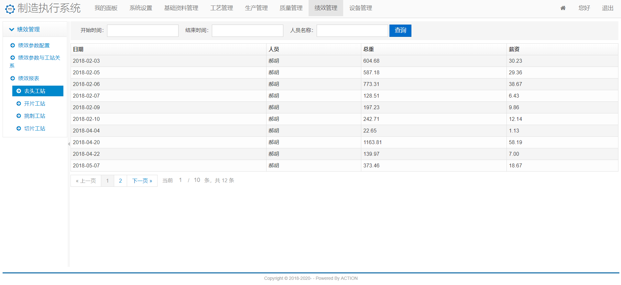

图：去头工站绩效报表

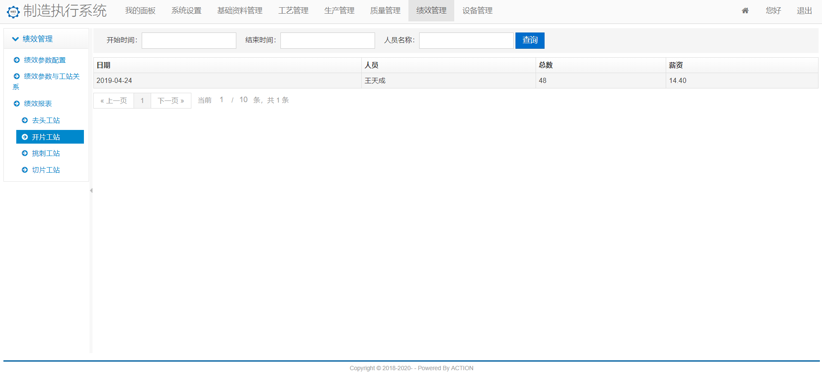

图：开片工站绩效报表

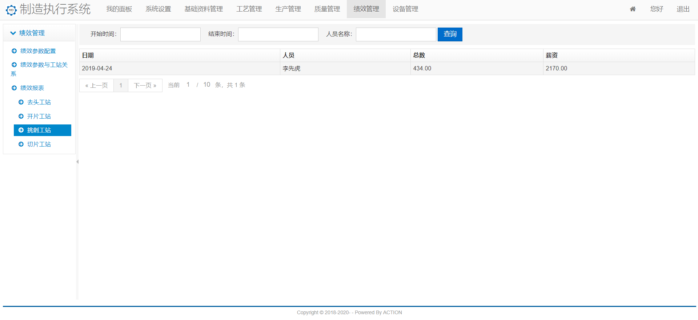

图：挑刺工站绩效报表

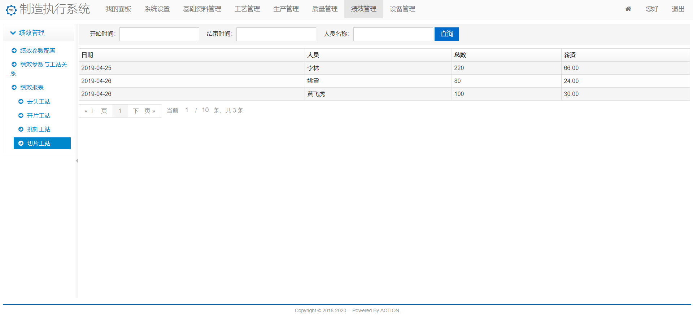

图：切片工站绩效报表

1. MES_509：去头工站绩效报表

|  |  |
| --- | --- |
| 用户代码 | MES_509 |
| 名称、标识符 | 去头工站绩效报表 |
| 功能描述 | 按照日期区间、人员名称查询去头工站绩效报表 |
| 使用用户 | 系统管理员、部门管理员 |
| 优先级 | 高 |
| 输入 | 开始日期、结束日期、人员名称 |
| 操作序列 | 1）在表格上方的查询区选择开始日期、结束日期，输入人员名称  2）点击查询按钮； |
| 输出 | 显示去头工站绩效信息，包括日期、人员、总重、薪资等，按照日期的升序排序 |
| 补充说明 | 可以大于等于开始日期，也可小于等于结束日期，也可在日期区间内查询，人员名称支持模糊查询。 |

1. MES_510：开片工站绩效报表

|  |  |
| --- | --- |
| 用户代码 | MES_510 |
| 名称、标识符 | 开片工站绩效报表 |
| 功能描述 | 按照日期区间、人员名称查询开片工站绩效报表 |
| 使用用户 | 系统管理员、部门管理员 |
| 优先级 | 高 |
| 输入 | 开始日期、结束日期、人员名称 |
| 操作序列 | 1）在表格上方的查询区选择开始日期、结束日期，输入人员名称  2）点击查询按钮； |
| 输出 | 显示开片工站绩效信息，包括日期、人员、总数、薪资等，按照日期的升序排序 |
| 补充说明 | 可以大于等于开始日期，也可小于等于结束日期，也可在日期区间内查询，人员名称支持模糊查询。 |

1. MES_511：挑刺工站绩效报表

|  |  |
| --- | --- |
| 用户代码 | MES_511 |
| 名称、标识符 | 挑刺工站绩效报表 |
| 功能描述 | 按照日期区间、人员名称查询挑刺工站绩效报表 |
| 使用用户 | 系统管理员、部门管理员 |
| 优先级 | 高 |
| 输入 | 开始日期、结束日期、人员名称 |
| 操作序列 | 1）在表格上方的查询区选择开始日期、结束日期，输入人员名称  2）点击查询按钮； |
| 输出 | 显示挑刺工站绩效信息，包括日期、人员、总重、薪资等，按照日期的升序排序 |
| 补充说明 | 可以大于等于开始日期，也可小于等于结束日期，也可在日期区间内查询，人员名称支持模糊查询。 |

1. MES_512：开片工站绩效报表

|  |  |
| --- | --- |
| 用户代码 | MES_512 |
| 名称、标识符 | 开片工站绩效报表 |
| 功能描述 | 按照日期区间、人员名称查询开片工站绩效报表 |
| 使用用户 | 系统管理员、部门管理员 |
| 优先级 | 高 |
| 输入 | 开始日期、结束日期、人员名称 |
| 操作序列 | 1）在表格上方的查询区选择开始日期、结束日期，输入人员名称  2）点击查询按钮； |
| 输出 | 显示开片工站绩效信息，包括日期、人员、总数、薪资等，按照日期的升序排序 |
| 补充说明 | 可以大于等于开始日期，也可小于等于结束日期，也可在日期区间内查询，人员名称支持模糊查询。 |

### 设备管理模块

| No | 模块编码 | 业务域 | 一级模块 | 二级模块 | 三级模块 | 功能描述 |
| --- | --- | --- | --- | --- | --- | --- |
| 1 | MES_601 | 设备管理 | 设备维护管理 | 设备台账 | 查询设备台账列表 | 按照设备类型、设备规格、编码显示系统中设备信息 |
| 2 | MES_602 | 设备保养计划 | 查询保养计划列表 | 按照设备类型显示设备保养计划 |
| 3 | MES_603 | 保养计划添加 | 输入设备保养计划信息，并保存添加 |
| 4 | MES_604 | 保养计划修改 | 修改保养计划信息，并保存 |
| 5 | MES_605 | 保养计划删除 | 选中需删除的保养计划，进行删除 |
| 6 | MES_606 | 设备故障上报 | 设备报修 | 输入设备故障信息，并保存上报 |
| 7 | MES_607 | 设备报修派工记录 | 查询设备报修列表 | 按照设备类型、设备位置、设备状态查询显示设备报修列表 |
| 8 | MES_608 | 设备维修派工 | 为某一报修进行派工处理，选择维修人，进行维修 |
| 9 | MES_609 | 设备维修记录 | 查询设备维修列表 | 按照设备类型、设备位置、设备状态查询显示设备维修记录列表 |
| 10 | MES_610 | 开工 | 对派工后的维修进行开工处理 |
| 11 | MES_611 | 维修报告 | 维护完成提交维修报告，完成后的维修可查看维修报告 |

#### 设备台账

1. 界面

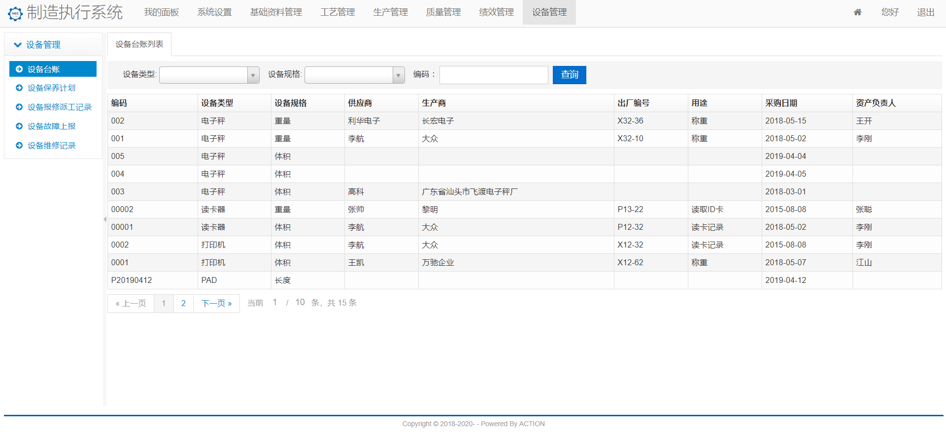

图：设备台账列表

1. MES_601：查询设备台账列表

|  |  |
| --- | --- |
| 用户代码 | MES_601 |
| 名称、标识符 | 查询设备台账列表 |
| 功能描述 | 按照设备类型、设备规格、编码显示系统中设备信息 |
| 使用用户 | 系统管理员、部门管理员、维修员 |
| 优先级 | 高 |
| 输入 | 无 |
| 操作序列 | 1）在查询区选择设备类型、设备规格，填写编码  2）点击查询按钮； |
| 输出 | 显示查询设备台账信息，包括编码、设备类型、设备规格、供应商、生产商、出场编号、用途、采购日期、资产负责人等 |
| 补充说明 | 可按照编码进行模糊查询 |

#### 设备保养计划

1. 界面

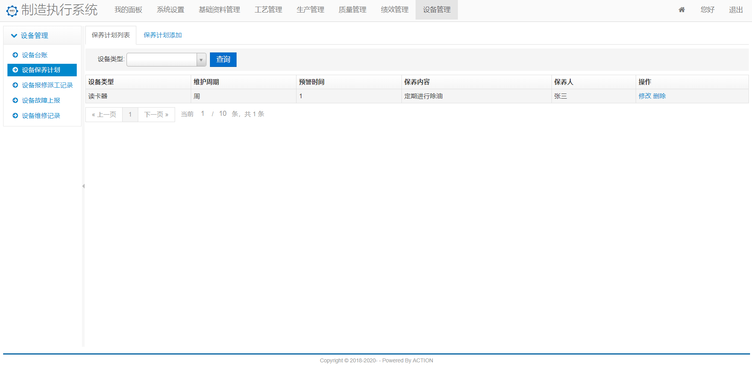

图：设备保养计划列表

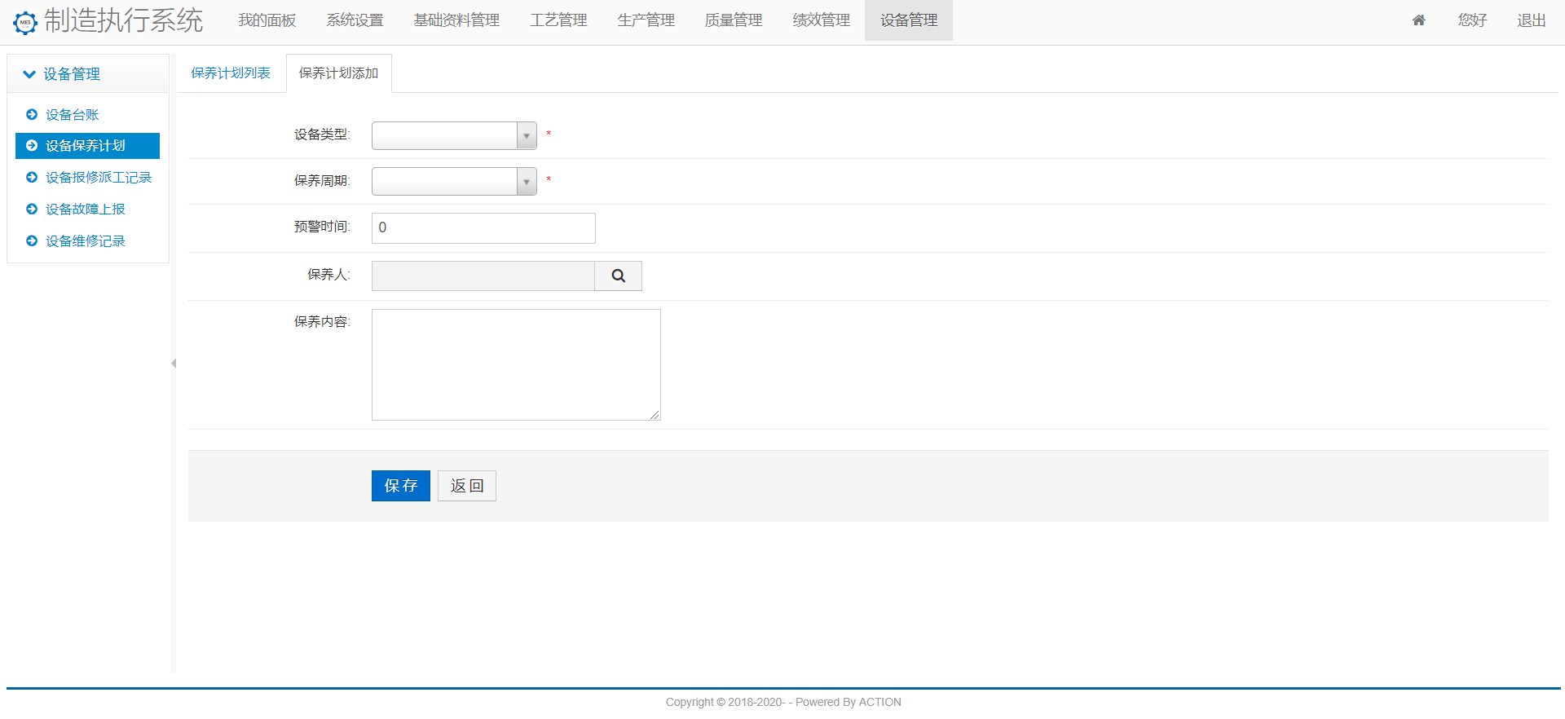

图：设备保养计划添加

1. MES_602：查询保养计划列表

|  |  |
| --- | --- |
| 用户代码 | MES_602 |
| 名称、标识符 | 查询保养计划列表 |
| 功能描述 | 按照设备类型显示设备保养计划 |
| 使用用户 | 系统管理员、部门管理员、维修员 |
| 优先级 | 高 |
| 输入 |  |
| 操作序列 | 1）在表格上方的查询区，选择设备类型  2）点击查询按钮； |
| 输出 | 显示查询设备保养计划信息，包括设备类型、维护周期、预警时间、保养内容、保养人等 |
| 补充说明 |  |

1. MES_603：保养计划添加

|  |  |
| --- | --- |
| 用户代码 | MES_603 |
| 名称、标识符 | 保养计划添加 |
| 功能描述 | 输入设备保养计划信息，并保存添加 |
| 使用用户 | 系统管理员、部门管理员 |
| 优先级 | 高 |
| 输入 | 设备类型、维护周期、预警时间、保养内容、保养人 |
| 操作序列 | 1）输入保养计划信息  2）点击查询按钮； |
| 输出 | 跳转至设备保养计划列表页面 |
| 补充说明 | 设备类型、保养周期不能为空 |

1. MES_604：保养计划修改

|  |  |
| --- | --- |
| 用户代码 | MES_604 |
| 名称、标识符 | 保养计划修改 |
| 功能描述 | 输入设备保养计划信息，并保存添加 |
| 使用用户 | 系统管理员、部门管理员 |
| 优先级 | 高 |
| 输入 | 无 |
| 操作序列 | 1）选中要删除的一条记录  2）点击删除按钮； |
| 输出 | 无 |
| 补充说明 |  |

1. MES_605：保养计划删除

|  |  |
| --- | --- |
| 用户代码 | MES_605 |
| 名称、标识符 | 保养计划删除 |
| 功能描述 | 删除选中的设备保养计划信息 |
| 使用用户 | 系统管理员、部门管理员 |
| 优先级 | 高 |
| 输入 | 无 |
| 操作序列 | 1）点击记录后方操作列的删除按钮；  2）在弹出的系统提示框中选择确定按钮； |
| 输出 | 显示删除后的新列表 |
| 补充说明 | 删除操作前必须给出提示 |

#### 设备故障上报

1. 界面

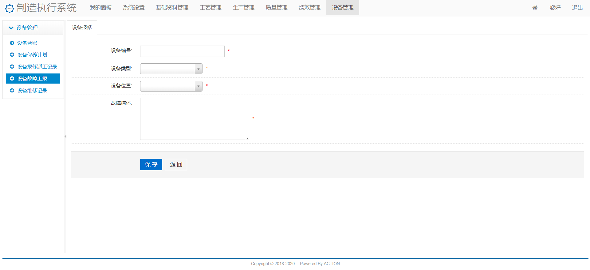

图：设备故障上报

1. MES_606：设备报修

|  |  |
| --- | --- |
| 用户代码 | MES_606 |
| 名称、标识符 | 设备报修 |
| 功能描述 | 输入设备故障信息，并保存上报 |
| 使用用户 | 系统管理员、部门管理员、车间管理员 |
| 优先级 | 高 |
| 输入 | 设备编号、设备类型、设备位置、故障描述 |
| 操作序列 | 1）点击设备故障上报菜单；  2）在弹出的设备报修窗口输入所需信息；  3）点击保存按钮保存； |
| 输出 | 显示报修成功与否的消息 |
| 补充说明 | 所有字段不能为空；  设备编号必须是系统中的设备台账中的编号，才能报修；  报修后，维修状态修改为“派工” |

#### 设备报修派工记录

1. 界面

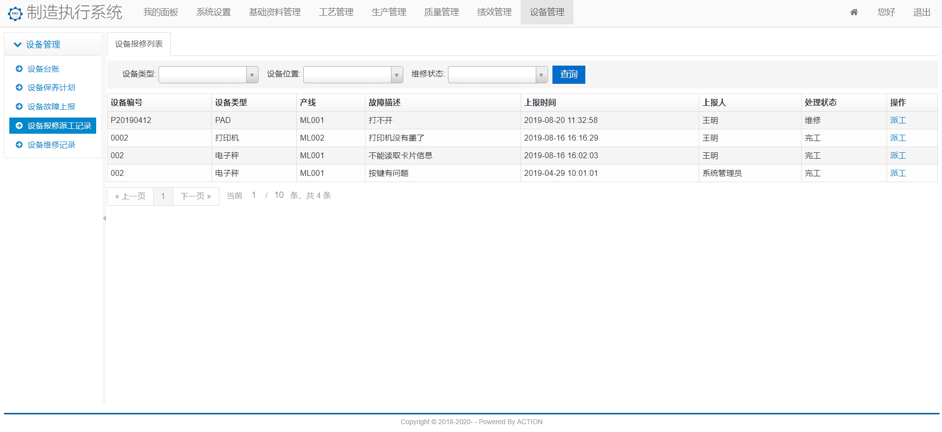

图：设备报修列表

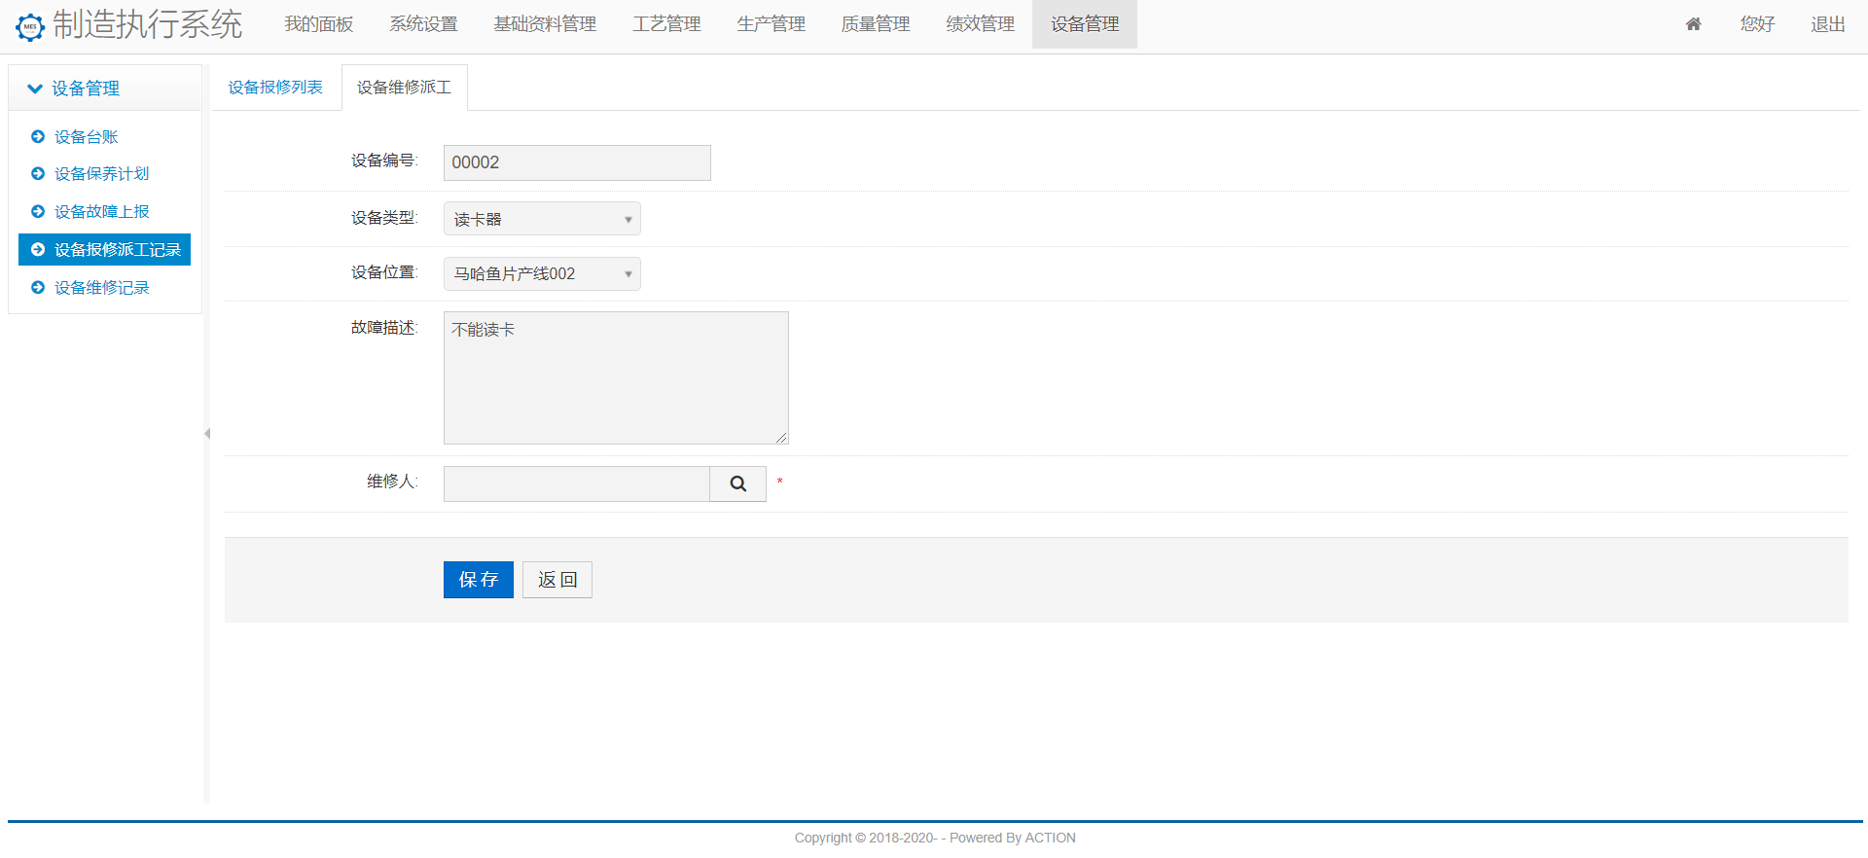

图：设备维修派工

1. MES_607：查询设备报修列表

|  |  |
| --- | --- |
| 用户代码 | MES_607 |
| 名称、标识符 | 查询设备报修列表 |
| 功能描述 | 按照设备类型、设备位置、设备状态查询显示设备报修列表 |
| 使用用户 | 系统管理员、部门管理员、维修人员 |
| 优先级 | 高 |
| 输入 | 设备类型、设备位置、设备状态 |
| 操作序列 | 1）在表格上方的查询区选择设备类型、设备位置、维修状态  2）点击查询按钮； |
| 输出 | 显示查询报修信息，包括设备编号、设备类型、产线、故障描述、上报时间、上报人、处理状态等 |
| 补充说明 |  |

1. MES_608：设备维修派工

|  |  |
| --- | --- |
| 用户代码 | MES_608 |
| 名称、标识符 | 设备维修派工 |
| 功能描述 | 为报修记录进行派工处理，选择维修人，进行维修 |
| 使用用户 | 系统管理员、部门管理员 |
| 优先级 | 高 |
| 输入 | 维修人 |
| 操作序列 | 1）选中一条报修记录，然后点击“派工”  2）跳转到派工页面  3）选中维修人，点击“保存” |
| 输出 | 显示新列表 |
| 补充说明 | 在派工页面显示上报信息，但不可修改 |

#### 设备维修记录

1. 界面

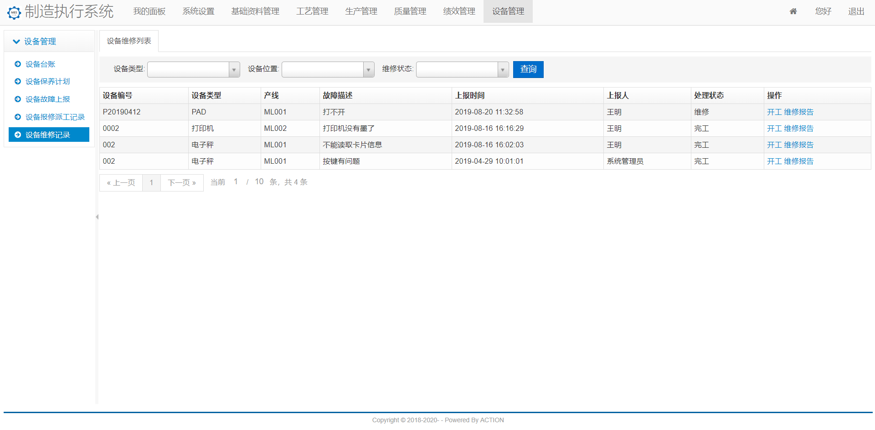

图：设备维修列表

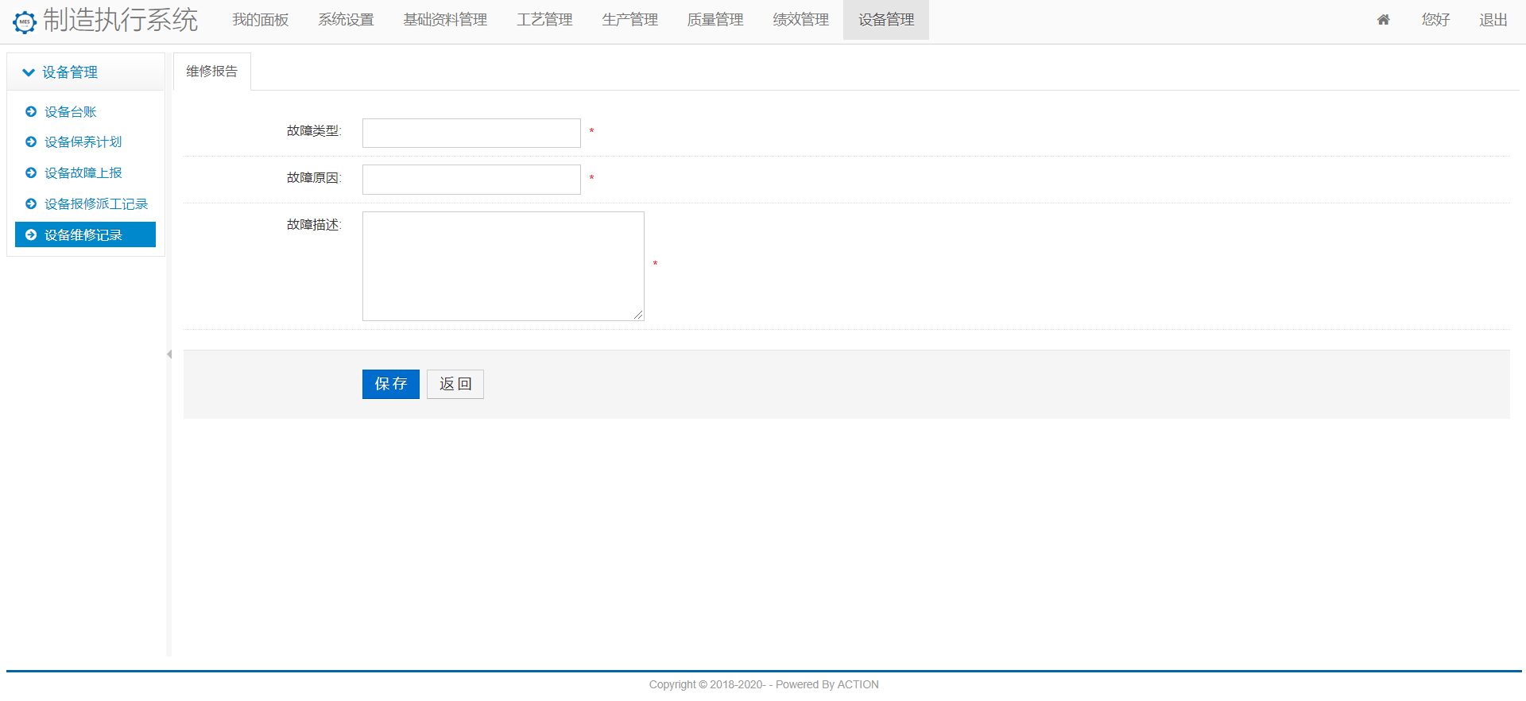

图：维修报告添加

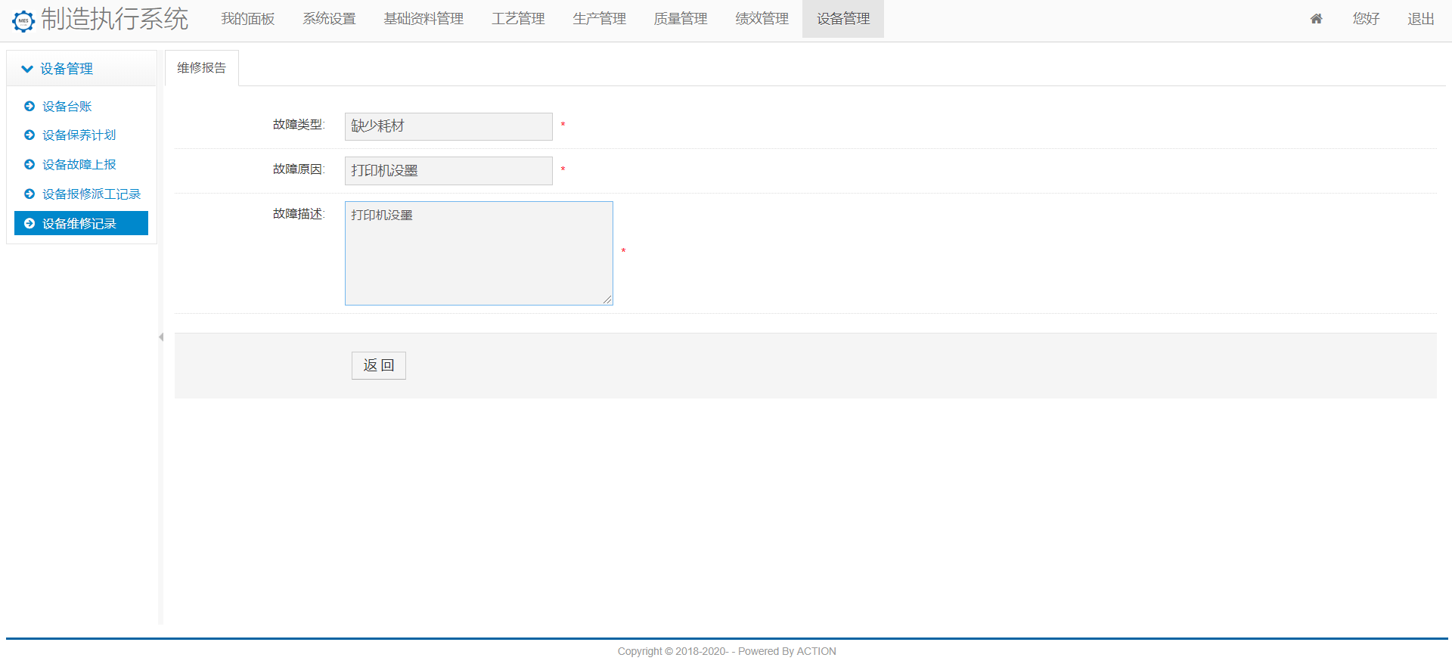

图：维修报告显示

1. MES_609：查询设备维修列表

|  |  |
| --- | --- |
| 用户代码 | MES_609 |
| 名称、标识符 | 查询设备维修列表 |
| 功能描述 | 按照设备类型、设备位置、设备状态查询显示设备维修记录列表 |
| 使用用户 | 系统管理员、部门管理员、维修人员 |
| 优先级 | 高 |
| 输入 | 设备类型、设备位置、维修状态 |
| 操作序列 | 1）在表格上方的查询区选择设备类型、设备位置、维修状态  2）点击查询按钮； |
| 输出 | 显示设备维修列表信息，包括设备编号、设备类型、产线、故障描述、上报时间、上报人、维修人、处理状态等 |
| 补充说明 |  |

1. MES_610：开工

|  |  |
| --- | --- |
| 用户代码 | MES_610 |
| 名称、标识符 | 开工 |
| 功能描述 | 对派工后的维修进行开工处理 |
| 使用用户 | 系统管理员、部门管理员、维修人员 |
| 优先级 | 高 |
| 输入 |  |
| 操作序列 | 1）在要开工记录中操作区点击“开工”按钮 |
| 输出 | 显示新列表 |
| 补充说明 | 开工后状态为“维修” |

1. MES_611：维修报告

|  |  |
| --- | --- |
| 用户代码 | MES_611 |
| 名称、标识符 | 维修报告 |
| 功能描述 | 维护完成提交维修报告，完成后的维修可查看维修报告 |
| 使用用户 | 系统管理员、部门管理员、维修人员 |
| 优先级 | 高 |
| 输入 | 查看维修报告：故障类型、故障原因、故障描述 |
| 操作序列 | 1）在选中记录的操作区点击“维修报告”按钮  2）若已经提交报告，则打开维修报告页面查看报告；否则添加维修报告 |
| 输出 | 显示新列表 |
| 补充说明 | 提交维修报告后状态修改为“完工” |

## 性能需求

### 精确度

1. 对于系统中的数据，数量为整数，金额为浮点型数据，精确到小数位后两位。
2. 在执行数据的添加、删除、修改操作时，不允许因为程序原因导致操作失败。
3. 在执行数据增加时，不允许发生多增加或者重复增加数据的情况。
4. 在执行数据删除时，不允许发生多删除数据的情况。
5. 在执行数据删除时，对有关联的数据要求完全删除。
6. 在执行数据修改时，也要求保持对应的准确性。

### 时间特性

系统响应时间应满足如下要求：

|  |  |
| --- | --- |
| **项目** | **要求** |
| 登录 | <5秒 |
| 核心业务 | <2秒 |
| 其他管理功能 | <5秒 |
| 查询 | <10秒 |
| 在线报表 | <20秒 |

## 设计约束

无

## 软件系统属性

### 可用性

系统可用性需满足如下要求：

1、可用时间：7*24小时，99.99%；

2、系统维护窗口时间：4小时/月；

3、故障恢复时间：2小时；

4、灾难恢复时间： 24小时。

### 易用性

1、系统的用户接口应支持简体中文，并支持中文输入；

2、用户界面设计应符合机械工业品电商平台的整体要求，符合用户的使用习惯。

### 安全性

#### 接入安全

1、只有在系统中注册的终端设备才可接入系统；

2、因业务需要，需要接入的外部系统，需要经过身份验证后，才可以接入；

3、接入的外部系统访问系统的权限应受到控制。

#### 交易安全

1、任何情况下（如服务崩溃、通讯质量差、用户强行终端交易等）应保证交易的完整性；

2、来自各种终端的所有交易应具备防止抵赖性和防篡改和欺骗。

#### 通讯安全

数据在通讯过程中应保证数据完整性、保密性控制，防止被侦听、截取和篡改。

#### 可审计追溯

1、来自各种终端和合作系统的交易应具备完整的账户交易日志，包括来自的终端、操作的用户、请求时间、应答时间、处理结果数据。

2、系统应具备用户完整的异常操作日志，包括用户、时间、使用具体功能（如某个功能模块的某个功能点）、使用的终端、操作的结果。

3、所有的审计数据（包含但不限于上述的各种日志）应最少保存5年时间备查。

### 松耦合结构

要求各个子系统/功能之间耦合度尽可能低，不能因为一个子系统/功能出现问题立刻就扩散到其他子系统/功能，导致对业务服务的大面积故障。

### 标准化外部系统接入

需具备与外部应用系统的集成能力，包括：

1. 满足具备与各外部系统的数据交换能力；
2. 满足具备与各外部系统的应用集成能力。
3. 统一的对外应用接口服务能力；
4. 接口服务的高安全性能力；
5. 接口服务的扩展性能力；
6. 接口服务的稳定性能力；
7. 接口服务的高并发行能力。

## 其他需求

### 软硬件环境需求

|  |  |
| --- | --- |
| **需求名称** | **详细要求** |
| 访问接入 | 1、PC：后台业务系统支持通过PC浏览器访问，支持IE8以上版本  2、移动终端：支持包括iOS、android系统的移动终端设备，包括手机和平板。 |
| 服务器操作系统 | 采用linux操作系统，并基于虚拟化平台部署 |
| 应用服务器中间件 | 支持J2EE的应用服务器中间件 |
| 数据库服务器 | 采用主流高端unix商用服务器，数据库采用MySql5.0及以上版本数据库 |

### 产品技术路线需求

1. 系统管理后台的开发技术基于J2EE技术架构体系，符合MVC分层设计模式，支持组件技术及在数据交换上对Json的支持。
2. 移动终端程序需要支持iOS及android操作系统的终端设备，支持在Wifi、4G、3G、GPRS、VPN等多种网络环境下进行应用访问；使用基于HTML5的混合移动应用开发模式；支持同一用户多设备，能保持用户在自己多个移动设备之间的信息同步。
3. 敏感数据在传输过程中必须动态加密，绝对不能明文传输数据。

4、提供系统运行监控手段，可以获得系统使用情况等相关数据。

5、前端技术需使用基于响应式布局的前端技术框架，支持多浏览器访问

6、服务接口符合Json数据格式及Restful或WebService服务标准，根据实际业务场景，支持同步服务调用，以及通过消息队列进行异步服务调用。

7、需使用适合的缓存技术，提升系统的性能和可用性。

# 附录A：

无